ACTA APROBADA
SESIÓN ORDINARIA No. 3131
FECHA: Miércoles 14 de agosto de 2019
HORA: 7:30 a.m.
LUGAR: Sala de Sesiones del Consejo Institucional
PRESENTES
Ing. Luis Paulino Méndez Badilla Rector y Presidente Consejo Institucional
Dr. Luis Gerardo Meza Cascante Representante Docente
M.S.O. Miriam Brenes Cerdas Representante Docente
M.Sc. María Estrada Sánchez Representante Docente
Ing. Luis Alexander Calvo Valverde Representante Docente
M.Sc. Ana Rosa Ruiz Fernández Representante Administrativa
M.A.E. Nelson Ortega Jiménez Representante Administrativo
Sr. Nicolás Feoli Chacón Representante Estudiantil
Sr. Roy Barrantes Rivera Representante Estudiantil
Sr. Carlos Boschini Castillo Representante Estudiantil
Dr. Freddy Araya Rodríguez Representante Campus Tecnológicos y Centros Académicos
Ing. Carlos Roberto Acuña Esquivel Representante de Egresados
FUNCIONARIOS:
M.A.E. Ana Damaris Quesada Murillo Directora Ejecutiva
Lic. Isidro Álvarez Salazar Auditor Interno
ÍNDICE
PÁGINA
ASUNTOS DE TRÁMITE
ARTÍCULO 1. Aprobación de Agenda  ARTÍCULO 2. Aprobación del Acta No. 3130  ARTÍCULO 3. Informe de Correspondencia (documento anexo)  ARTÍCULO 4. Informe de Rectoría  ARTÍCULO 5. Propuestas de Comisiones  ARTÍCULO 6. Propuestas de Miembros del Consejo Institucional | 3  4  4  18  19  20
ASUNTOS DE FONDO
ARTÍCULO 7. Modificación del acuerdo de la Sesión Ordinaria No. 2746, Artículo 9, del 15 de diciembre del 2011 “Aprobación del Programa de Regionalización como programa de extensión adscrito a la Vicerrectoría de Investigación y Extensión”. (A cargo de la Comisión de Asuntos Académicos y Estudiantiles)  ARTÍCULO 8. Consulta a la Comunidad Institucional y al Consejo de Docencia la “Reforma del artículo 75 del Reglamento del Régimen de Enseñanza-Aprendizaje del Instituto Tecnológico de Costa Rica”. (A cargo de la Comisión de Asuntos Académicos y Estudiantiles)  ARTÍCULO 9. Consulta a la Comunidad Institucional y al Consejo de Docencia la “Reforma de los artículos 40 y 66 del Reglamento del Régimen de Enseñanza-Aprendizaje del Instituto Tecnológico de Costa Rica”. (A cargo de la Comisión de Asuntos Académicos y Estudiantiles)  ARTÍCULO 10. Consulta a la AFITEC y a la Comunidad Institucional Propuesta de Reglamento de uso de correo electrónico institucional. (A cargo de la Comisión de Planificación y Administración)  ARTÍCULO 11. Modificación del acuerdo de la Sesión Ordinaria No. 3095, Artículo 7, del 31 de octubre de 2018, para variar la Coordinación de la Comisión Especial que elabora Propuesta para la desconcentración por competencias mínimas en la Institución. (A cargo de la Comisión de Planificación y Administración)  SE CONTINÚA CON ASUNTOS DE TRÁMITE  ARTÍCULO 12. Juramentación del Ing. Marvin Castillo Ugalde, como Miembro Docente Suplente del Tribunal Institucional Electoral. (A cargo de la Presidencia)  SE CONTINÚA CON ASUNTOS DE FONDO  ARTÍCULO 13. Consulta a la Comunidad Institucional sobre propuesta de reforma del Estatuto Orgánico consistente en la derogatoria del inciso c del artículo 55 cuyo texto dice “Bajo esta modalidad no se podrán aprobar apoyos para recibir beca de estudios de grado y postgrado ni para aprobación de proyectos de investigación y extensión o sus prórrogas” e inclusión de los Consejos de Unidad Interna y de Unidad Desconcentrada para que puedan sesionar en modalidad de “consulta formal”. (A cargo de la Comisión de Estatuto Orgánico)  ARTÍCULO 14. Pronunciamiento del Consejo Institucional sobre el Proyecto de Ley No. 20.916. (A cargo de la Comisión de Estatuto Orgánico)  ARTÍCULO 15. Reforma del artículo 32 del Reglamento para concursos de antecedentes internos y externos del personal del Instituto Tecnológico de Costa Rica. (A cargo de la Comisión de Estatuto Orgánico)  ARTÍCULO 16. Respuesta al oficio TIE-479-2019. Consulta sobre Representación de Egresados ante AIR. (A cargo de la Comisión de Estatuto Orgánico) | 22  25  30  34  43  45  45  49  52  52
ASUNTOS VARIOS
ARTÍCULO 17. Consejo de Rectoría como órgano decisorio  ARTÍCULO 18. Saludo Día de las Madres  ARTÍCULO 19. Información de las ponencias del IV Congreso Institucional  ARTÍCULO 20. Celebración de FESTEC  ARTÍCULO 21. Entradas graduación | 55  56  56  57  27
ASUNTOS DE FORO
ARTÍCULO 22. Alcances del Proyecto denominado Centro de Valor Agregado. (A cargo de Dr. Freddy Araya R.; invitados M.B.A. Saúl Calderón M. (CNP), Dr. Oscar López V., Ing. Gerardo Mata M. e Ing. Marianela Gamboa M.) | 57

El señor Luis Paulino Méndez Badilla, quien preside, inicia la sesión a las 7:54 a.m. de la mañana, con la presencia del M.A.E. Nelson Ortega Jiménez, Dr. Luis Gerardo Meza Cascante, Dr. Freddy Araya Rodríguez, M.S.O. Miriam Brenes Cerdas, M.Sc. Ana Rosa Ruiz Fernández, Ing. Luis Alexander Calvo Valverde, Sr. Nicolás Feoli Chacón y el Ing. Carlos Roberto Acuña Esquivel.
El señor Luis Paulino Méndez justifica las llegadas tardías de la señora María Estrada, ya que se encuentra entregando una documentación en el colegio de su hijo y del señor Roy Barrantes, por estar en lecciones con autorización de su parte.
CAPÍTULO DE AGENDA
ARTÍCULO 1. Aprobación de la Agenda
El señor Luis Paulino Méndez somete a votación la agenda del día y se obtiene el siguiente resultado: 9 votos a favor, 0 en contra.
Por lo tanto, la agenda se aprueba de la siguiente manera

Asistencia

Aprobación de Agenda

Aprobación del Acta No. 3130

Informe de Correspondencia (documento anexo)

Informes de Rectoría

Propuestas de Comisiones Permanentes

Propuestas de Miembros del Consejo Institucional

Juramentación del Ing. Marvin Castillo Ugalde, como Miembro Docente Suplente del Tribunal Institucional Electoral. (A cargo de la Presidencia)

ASUNTOS DE FONDO

Modificación del acuerdo de la Sesión Ordinaria No. 2746, Artículo 9, del 15 de diciembre del 2011 “Aprobación del Programa de Regionalización como programa de extensión adscrito a la Vicerrectoría de Investigación y Extensión”. (A cargo de la Comisión de Asuntos Académicos y Estudiantiles)

Consulta a la Comunidad Institucional y al Consejo de Docencia la “Reforma del artículo 75 del Reglamento del Régimen de Enseñanza-Aprendizaje del Instituto Tecnológico de Costa Rica”. (A cargo de la Comisión de Asuntos Académicos y Estudiantiles)

Consulta a la Comunidad Institucional y al Consejo de Docencia la “Reforma de los artículos 40 y 66 del Reglamento del Régimen de Enseñanza-Aprendizaje del Instituto Tecnológico de Costa Rica”. (A cargo de la Comisión de Asuntos Académicos y Estudiantiles)

Consulta a la AFITEC y a la Comunidad Institucional Propuesta de Reglamento de uso de correo electrónico institucional. (A cargo de la Comisión de Planificación y Administración)

Modificación del acuerdo de la Sesión Ordinaria No. 3095, Artículo 7, del 31 de octubre de 2018, para variar la Coordinación de la Comisión Especial que elabora Propuesta para la desconcentración por competencias mínimas en la Institución. (A cargo de la Comisión de Planificación y Administración)

Consulta a la Comunidad Institucional sobre propuesta de reforma del Estatuto Orgánico consistente en la derogatoria del inciso c del artículo 55 cuyo texto dice “Bajo esta modalidad no se podrán aprobar apoyos para recibir beca de estudios de grado y postgrado ni para aprobación de proyectos de investigación y extensión o sus prórrogas” e inclusión de los Consejos de Unidad Interna y de Unidad Desconcentrada para que puedan sesionar en modalidad de “consulta formal”. (A cargo de la Comisión de Estatuto Orgánico)

Pronunciamiento del Consejo Institucional sobre el Proyecto de Ley No. 20.916. (A cargo de la Comisión de Estatuto Orgánico)

Reforma del artículo 32 del Reglamento para concursos de antecedentes internos y externos del personal del Instituto Tecnológico de Costa Rica. (A cargo de la Comisión de Estatuto Orgánico)

Respuesta al oficio TIE-479-2019. Consulta sobre Representación de Egresados en la AIR. (A cargo de la Comisión de Estatuto Orgánico)

ASUNTOS DE FORO

Alcances del Proyecto denominado Centro de Valor Agregado. (A cargo de Dr. Freddy Araya Rodríguez)

ASUNTOS VARIOS

Varios
ARTÍCULO 2. Aprobación del Acta No. 3130
El señor Luis Paulino Méndez somete a votación el Acta No. 3130 y se obtiene el siguiente resultado: 9 votos a favor, 0 en contra y se incorporan las modificaciones externadas por los(as) Miembros del Consejo Institucional.
La discusión de este punto consta en el archivo digital de la Sesión No. 3131.

CAPITULO DE CORRESPONDENCIA
ARTÍCULO 3. Informe de Correspondencia (documento anexo)

La señora Ana Damaris Quesada da a conocer la correspondencia recibida por la Secretaría del Consejo Institucional, la cual incluye:

Correspondencia remitida al Presidente del Consejo Institucional
- VIESA-909-2019, Memorando con fecha de recibido 05 de agosto de 2019, suscrito por la Dra. Claudia Madrizova M., Vicerrectora Vida Estudiantil y Servicios Académicos, dirigido al Ing. Luis Paulino Méndez Badilla, Presidente del Consejo Institucional, mediante el cual remite observaciones al Proyecto “Ley para Incluir la Variable Nutricional a la Canasta Básica”, Expediente No. 21.256. (SCI-0950-08-19) Firma Digital.
Se toma nota. Futuro punto de agenda.
- OPI-424-2019, Memorando con fecha de recibido 6 de agosto de 2019, suscrito por el MBA. José Antonio Sánchez Sanabria, Director Oficina de Planificación Institucional, dirigido al Ing. Luis Paulino Méndez Badilla, Presidente Consejo Institucional, con copia al MAE. Nelson Ortega Jiménez, Coordinador de la Comisión de Planificación y Administración, en el cual remite respuesta al oficio DAIR-110-2019, en atención al acuerdo del III Congreso sobre el Observatorio de la Academia. (SCI-0956-06-19) Firma Digital.
Se toma nota.

Correspondencia remitida al Consejo Institucional
- SCI-659-2019, Memorando recibido 05 de agosto de 2019, suscrito por el Dr. Luis Gerardo Meza Cascante, dirigido al Dr. Roberto Cortés Morales, Presidente Comité de Becas, con copia al Consejo Institucional, por medio del cual consulta si el Comité de Becas está aplicando algunas disposiciones de naturaleza similar a las indicadas en el punto anterior y en caso de que la respuesta sea afirmativa solicita se le informe que instancia las aprobó. (SCI-0951-08-19) Firma Digital.
Se toma nota.
- SCI-660-2019, Memorando recibido 05 de agosto de 2019, suscrito por el MAE. Nelson Ortega Jiménez, Coordinador Comisión de Planificación y Administración, dirigido al Ing. Luis Paulino Méndez Badilla, Rector del Consejo Institucional, con copia al Consejo Institucional, mediante el cual se informa que se adjuntan nuevas observaciones al documento final del Plan Maestro Campus Cartago. (SCI-0947-08-19) Firma Digital.
Se toma nota.
- SCI-661-2019, Memorando recibido 05 de agosto de 2019, suscrito por el MAE. Nelson Ortega Jiménez, Coordinador Comisión de Planificación y Administración, dirigido al Ing. Luis Paulino Méndez Badilla, Rector del Consejo Institucional, con copia al Consejo Institucional, en el cual se solicita una propuesta concreta con respecto a Políticas Contables. (SCI-0946-08-19) Firma Digital.
Se toma nota.
- IA-150-2019, Memorando recibido 05 de agosto de 2019, suscrito por el Ing. Marvin Villalobos Araya, MSc. Director Escuela de Ingeniería Agrícola, dirigido a la MAE. Ana Damaris Quesada Murillo, Directora Ejecutiva Secretaría del Consejo Institucional, en el cual remite respuesta sobre criterio del texto sustitutivo del Proyecto “Ley Marco del Derecho Humano a la Alimentación y de la Seguridad Alimentaria y Nutricional”, Expediente No. 20.076. (SCI-0945-08-19)
Se toma nota. Incluido en la Sesión Ordinaria No 3130.
- ECS-202-2019, Memorando recibido 06 de agosto de 2019, suscrito por la Dra. Martha Calderón Ferrey, Profesora Escuela de Ciencias Sociales, dirigido a la M.Sc. Betzy Rojas Molina, Directora a.i. Escuela de Ciencias Sociales, a la MAE. Ana Damaris Quesada Murillo, Directora Ejecutiva Secretaría del Consejo Institucional, en el cual remite respuesta sobre criterio del Proyecto de Ley “Reforma de los artículos 94, 95, 96, 97 y 100 y adición al artículo 70 del Código de Trabajo, ley n° 2 y sus reformas, para combatir la discriminación laboral contra las mujeres en condición de maternidad”, Expediente No. 21.149. (SCI-0957-08-19)
Se toma nota. Futuro punto de agenda.
- DFC-1101-2019, Memorando recibido 06 de agosto de 2019, suscrito por la MAE. Silvia Watson Araya, Directora Departamento Financiero Contable, dirigido a la Máster Ana Damaris Quesada Murillo, Directora Ejecutiva Consejo Institucional, mediante el cual remite respuesta al oficio SCI-540-2019, sobre Proyecto de Ley “Reforma al Artículo 24 Asignaciones Presupuestarias del Título IV, Responsabilidad Fiscal de la República Capítulo IV Cumplimiento de la Regla Fiscal de la Ley de Fortalecimiento de las Finanzas Públicas”, Expediente No. 21.277. (SCI-0952-08-19) Firma Digital.
Se toma nota. Futuro punto de Agenda.
- AUDI-AL-019-2019, Memorando recibido 06 de agosto de 2019, suscrito por el Lic. Isidro Álvarez Salazar, Auditor Interno, dirigido a la Máster Ana Damaris Quesada Murillo, Directora Ejecutiva Consejo Institucional, mediante el cual remite respuesta al oficio SCI-555-2019, sobre correcciones al Libro de Actas Núm. 119. (SCI-0954-08-19) Firma Digital.
Se toma nota. Se informa al pleno.
La señora Ana Damaris Quesada informa que en el Libro Legal y por un error material de la persona encargada de imprimirlo, omitió aproximadamente veinte páginas correspondientes a un punto de fondo y de foro en una de las actas; el error fue subsanado inmediatamente y así se informó a la Auditoría Interna a fin de subsanar el error; no obstante, esta instancia indicó que la situación debía ser informada al Pleno. Adicionalmente, informa que el próximo lunes se efectuará una reunión con la Auditoría Interna y con el Ing. Marco Gómez Gutiérrez, para finiquitar detalles para que en adelante, las actas se generen en versión digital y así se eviten este tipo de errores.
- ASESORÍA LEGAL-378-2019, Memorando recibido 06 de agosto de 2019, suscrito por la M.Sc. Grettel Ortíz Álvarez, Directora Oficina de Asesoría Legal, dirigido a la MAE. Ana Damaris Quesada Murillo, Directora Ejecutiva Secretaría del Consejo Institucional, en el cual remite respuesta al oficio SCI-591-2019, sobre criterio del Proyecto “Adición de un Nuevo Capítulo III Referente a los Derechos en la Salud Sexual y Salud Reproductiva, al Título I del Libro 1 de la Ley General de Salud, No 5395 de 30 de octubre de 1973 y sus Reformas”, Expediente No. 21.154. (SCI-0958-08-19)
Se toma nota. Futuro punto de agenda.
- RI-48-2019, Memorando recibido 7 de agosto de 2019, suscrito por la Dra. Gabriela Montero Rodríguez, Cód. 191-09, Nutricionista, Dra. Natalia Sanabria Martínez, cód. 447-10, Nutricionista, dirigido a la MAE. Ana Damaris Quesada Murillo, Directora Ejecutiva Secretaría del Consejo Institucional, en el cual remite respuesta al oficio SCI-570-2019 y SCI-571-2019, sobre criterio del Proyecto “Ley para incluir la Variable Nutricional a la Canasta Básica”, Expediente No. 21.265. (SCI-0959-08-19)
Se toma nota. Futuro punto de agenda.
- ECS-210-2019, Memorando recibido 8 de agosto de 2019, suscrito por la M.Sc. Betzy Rojas Molina, Directora a.i. Escuela de Ciencias Sociales, dirigido a la MAE. Ana Damaris Quesada Murillo, Directora Ejecutiva Secretaría del Consejo Institucional, en el cual remite respuesta, sobre criterio del Proyecto “Ley de Transparencia Fiscal, Reforma del Artículo 115 de la Ley 4755, Código de Normas y Procedimientos Tributarios, del 3 de mayo de 1971 y sus Reformas”, Expediente No. 21.161. (SCI-0970-08-19)
Se toma nota. Futuro punto de agenda.
- ECS-211-2019, Memorando recibido 8 de agosto de 2019, suscrito por la M.Sc. Betzy Rojas Molina, Directora a.i. Escuela de Ciencias Sociales, dirigido a la MAE. Ana Damaris Quesada Murillo, Directora Ejecutiva Secretaría del Consejo Institucional, en el cual remite respuesta, sobre criterio del Proyecto “Ley de Fortalecimiento de la Norma de Subcapitalización, Reforma del Artículo 9 Bis de la Ley del impuesto sobre la Renta. Ley No 71092 del 21 de abril de 1988 y sus Reformas”, Expediente No. 21.184. (SCI-0971-08-19)
Se toma nota. Futuro punto de agenda.
- CO-194-2019, Memorando recibido 8 de agosto de 2019, suscrito por el Ing. Gustavo Rojas Moya, Director, Escuela de Ingeniería en Construcción, dirigido a la MAE. Ana Damaris Quesada Murillo, Directora Ejecutiva Secretaría del Consejo Institucional, en el cual remite respuesta, al oficio SCI- 582-2019, sobre criterio del Proyecto de Ley “Adición del inciso D) al Artículo 171 de la Ley del Sistema Financiera Nacional para la Vivienda y Creación del BANVHI, Ley No. 7052 de 13 de noviembre de 1986 Ley para la Incorporación de la variable social dentro de los servicios que brinda el Sistema Financiero Nacional para la Vivienda”. Expediente No. 21.189. (SCI-0972-08-19)
Se toma nota. Futuro punto de agenda.
- ASESORÍA LEGAL-380-2019, Memorando recibido 08 de agosto de 2019, suscrito por la M.Sc. Grettel Ortíz Álvarez, Directora Oficina de Asesoría Legal, dirigido a la MAE. Ana Damaris Quesada Murillo, Directora Ejecutiva Secretaría del Consejo Institucional, en el cual remite respuesta al oficio SCI-606-2019, sobre criterio del Proyecto de Ley “Modificación de la Ley No 9078, Ley de Tránsito por Vías Públicas Terrestres y Seguridad Vial, del 4 de octubre de 2012, y Reforma de la Ley No 4573, Código Penal, de 4 de mayo de 1970”, Expediente No. 21.020. (SCI-0975-08-19)
Se toma nota. Futuro punto de agenda.
- CORREO ELECTRÓNICO-2019, recibido 08 de agosto de 2019, suscrito por el Ing. Luis Paulino Méndez Badilla, Rector, dirigido a la MAE. Ana Damaris Quesada Murillo, Directora Ejecutiva Secretaría del Consejo Institucional, en el cual adjunta la Fundamentación de la Declaratoria de 2020 como Año de la Salud Mental. (SCI-0976-08-19)
Se toma nota. Enviado vía correo electrónico a Miembros del Consejo Institucional.
NOTA: Se presenta a la Sesión el señor Carlos Boschini, a las 8:02.
- SIN REFERENCIA, Memorando con fecha de recibido 09 de agosto de 2019, suscrito por la M.Sc. Maria Carolina Peláez Gil, Docente Escuela de Ciencias Sociales, dirigido a la MAE. Ana Damaris Quesada Murillo, Directora Ejecutiva Secretaria del Consejo Institucional, por medio del cual remite respuesta a solicitud de criterio del Proyecto de Ley “Reforma del Artículo 9 de la Ley sobre Registro, Secuestro y Examen de Documentos Privados e Intervención de las comunicaciones, Ley No 7425, de 9 de agosto de 1994, y sus Reformas, Reforzamiento de las Herramientas en la Lucha contra la Corrupción”, Expediente No. 20.683. (SCI-0979-08-19)
Se toma nota. Futuro punto de Agenda.
- ECS-213-2019, Memorando recibido 9 de agosto de 2019, suscrito por la M.Sc. Betzy Rojas Molina, Directora a.i. Escuela de Ciencias Sociales, dirigido a la MAE. Ana Damaris Quesada Murillo, Directora Ejecutiva Secretaría del Consejo Institucional, en el cual remite respuesta, sobre criterio del Proyecto de Ley “Adición del Inciso D) al Artículo 171 de la Ley del Sistema Financiero Nacional para la Vivienda y Creación del BANHVI, Ley No. 7052 de 13 de noviembre de 1986 Ley para la incorporación dela variable social dentro de los servicios que brinda el Sistema Financiero Nacional para la Vivienda”, Expediente No. 21.189. .(SCI-0974-08-19)
Se toma nota. Futuro punto de agenda.
- ECS-216-2019, Memorando recibido 9 de agosto de 2019, suscrito por la M.Sc. Betzy Rojas Molina, Directora a.i. Escuela de Ciencias Sociales, dirigido a la MAE. Ana Damaris Quesada Murillo, Directora Ejecutiva Secretaría del Consejo Institucional, en el cual remite respuesta, sobre criterio del Proyecto de Ley “Reforma del Artículo 9 de la Ley sobre Registro, Secuestro, y Examen de Documentos Privados e Intervención de las Comunicaciones Ley No 7425, de 9 de agosto de 1994, y sus Reformas Reforzamiento de las Herramientas en la Lucha contra la Corrupción”, Expediente No. 20.683. (SCI-0980-08-19)
Se toma nota. Futuro punto de agenda.
- ECS-217-2019, Memorando recibido 9 de agosto de 2019, suscrito por la M.Sc. Betzy Rojas Molina, Directora a.i. Escuela de Ciencias Sociales, dirigido a la MAE. Ana Damaris Quesada Murillo, Directora Ejecutiva Secretaría del Consejo Institucional, en el cual remite respuesta, sobre criterio del Proyecto de Ley “Adición de un nuevo Capítulo III referente a los Derechos en Salud Sexual y Salud Reproductiva, al Título I del Libro I de la Ley General de Salud No 5395 de 30 de octubre de 1973 y sus Reformas”, Expediente No. 21.154. Remite también respuesta al Proyecto de Ley. “Modificación de la Ley No. 9078, Ley de Tránsito por vías Públicas Terrestres y Seguridad Vial, del 4 de octubre de 2012, y reformas de ley No 4573, Código Penal, de 4 de octubre de 2012, y reformas de la ley No 4573, Código Penal, de 4 de mayo de 1970”, Expediente 21.020. (SCI-0981-08-19)
Se toma nota. Futuro punto de agenda.
- ECS-218-2019, Memorando recibido 9 de agosto de 2019, suscrito por la M.Sc. Betzy Rojas Molina, Directora a.i. Escuela de Ciencias Sociales, dirigido a la MAE. Ana Damaris Quesada Murillo, Directora Ejecutiva Secretaría del Consejo Institucional, en el cual remite respuesta, sobre criterio del Proyecto “Ley de Fortalecimiento, de la Capacidad de Gestión Municipal y de la Gestión Pública Territorial Descentralizada”, Expediente 21.258. (SCI-0981-08-19)
Se toma nota. Futuro punto de agenda.
- ASESORÍA LEGAL-385-2019, Memorando recibido 09 de agosto de 2019, suscrito por la M.Sc. Grettel Ortíz Álvarez, Directora Oficina de Asesoría Legal, dirigido a la MAE. Ana Damaris Quesada Murillo, Directora Ejecutiva Secretaría del Consejo Institucional, en el cual remite respuesta al oficio SCI-587-2019, sobre criterio del Proyecto “Ley de Transparencia Fiscal, Reforma del Artículo 115 de la Ley 4755, Código de Normas y Procedimientos Tributarios, del 3 de mayo de 1974 y sus Reformas”, Expediente No. 21.161 (SCI-0978-08-19)
Se toma nota. Futuro punto de agenda.

Correspondencia remitida con copia al Consejo Institucional
- SCI-657-2019, Memorando con fecha de recibido 05 de agosto de 2019, suscrito por la MAE. Ana Damaris Quesada Murillo, Directora Ejecutiva Secretaría del Consejo Institucional, dirigido al Ing. Luis Paulino Méndez Badilla, Rector, con copia al Consejo Institucional, mediante el cual, para los efectos pertinentes, le traslada información y la solicitud, presentadas como tema de Varios, por parte de la MSc. Ana Rosa Ruiz Fernández y el MAE. Nelson Ortega Jiménez, Representante Administrativos ante el Consejo Institucional, en la Sesión Ordinaria No. 3125, realizada el 26 de junio de 2019, sobre “Pago de Asistencia al Rector y Asesoría Profesional”. (SCI-0944-08-19)
Se toma nota.
- CORREO ELECTRÓNICO AL-CPECTE-C-57-2019, con fecha de recibido 05 de agosto de 2019, suscrito por la señora Nancy Vílchez Obando, Jefa de Área, Asamblea Legislativa, dirigido al Dr. Julio Calvo Alvarado, Rector y trasladado al Consejo Institucional, en el cual con instrucciones del señor diputado Wagner Jiménez Zúñiga, Presidente de la Comisión Permanente Especial de Ciencia, Tecnología y Educación, solicita el criterio sobre el texto sustitutivo “Ley de Creación de Centros de Educación Artística”. Expediente No 21.218 (SCI-0949-08-19)
Se toma nota. Se traslada a la Oficina de Asesoría Legal, Escuela de Cultura y Deporte y al DEVESA.
- SCI-659-2019, Memorando con fecha de recibido 06 de agosto de 2019, suscrito por el MAE. Nelson Ortega Jiménez, Coordinador Comisión de Planificación y Administración, con copia al Consejo Institucional, mediante el cual, remite respuesta al oficio DAIR-110-2019 referente a la creación del Observatorio a la Academia..(SCI-0948-08-19)
Se toma nota.
- R-838-2019, Memorando con fecha de recibido 07 de agosto de 2019, suscrito por el Ing. Luis Paulino Méndez Badilla, Rector, dirigido a la BQ. Grettel Castro Portuguez, Vicerrectora de Docencia , con copia al Consejo Institucional, mediante el cual, remite Resolución R-208-2019, sobre declarar de interés institucional “III Congreso de la Enseñanza del Inglés de la Región Huetar Norte 2019”.(SCI-0960-08-19)
Se toma nota.
- SCI-663-2019, Memorando con fecha de recibido 08 de agosto de 2019, suscrito por el MAE. Nelson Ortega Jiménez, Coordinador Comisión de Planificación y Administración, dirigido al Ing. Jean Carlos Miranda, Director Centro Académico Limón, con copia al Consejo Institucional, en el cual remite recordatorio de oficio SCI-493-2019, solicitud de Informe acerca de acciones sobre cumplimiento Ley Lactancia Materna. (SCI-0962-08-19)
Se toma nota.
- SCI-664-2019, Memorando con fecha de recibido 08 de agosto de 2019, suscrito por el MAE. Nelson Ortega Jiménez, Coordinador Comisión de Planificación y Administración, dirigido al Dr. Roberto Pereira Arroyo, Director Centro Académico Alajuela, con copia al Consejo Institucional, en el cual remite recordatorio de oficio SCI-493-2019, solicitud de “Informe acerca de acciones sobre cumplimiento Ley Lactancia Materna”. (SCI-0963-08-19)
Se toma nota.
- SCI-665-2019, Memorando con fecha de recibido 08 de agosto de 2019, suscrito por el MAE. Nelson Ortega Jiménez, Coordinador Comisión de Planificación y Administración, dirigido al Dr. Humberto Villalta Solano, Vicerrector de Administración, con copia al Consejo Institucional, en el cual remite recordatorio de oficio SCI-493-2019, solicitud de “Informe acerca de acciones sobre cumplimiento Ley Lactancia Materna”. (SCI-0964-08-19)
Se toma nota.
- SCI-666-2019, Memorando con fecha de recibido 08 de agosto de 2019, suscrito por el MAE. Nelson Ortega Jiménez, Coordinador Comisión de Planificación y Administración, dirigido al Dr. Oscar López Villegas, Director Campus Tecnológico Local San Carlos, con copia al Consejo Institucional, en el cual remite recordatorio de oficio SCI-493-2019, solicitud de “Informe acerca de acciones sobre cumplimiento Ley Lactancia Materna”. (SCI-0965-08-19)
Se toma nota.
- SCI-704-2019, Memorando con fecha de recibido 08 de agosto de 2019, suscrito por la MAE. Ana Damaris Quesada Murillo, Directora Ejecutiva, Secretaría del Consejo Institucional, dirigido al MAE. Nelson Ortega Jiménez, Coordinador Comisión de Planificación y Administración, con copia al Consejo Institucional, mediante el cual para su respectiva revisión y lo pertinente traslada correspondencia de la Sesión Ordinaria No. 3130, Artículo 3, inciso 1, del 7 de agosto del 2019. (SCI-0966-08-19)
Se toma nota.
- SCI-705-2019, Memorando con fecha de recibido 08 de agosto de 2019, suscrito por la MAE. Ana Damaris Quesada Murillo, Directora Ejecutiva, Secretaría del Consejo Institucional, dirigido a la Máster María Estrada Sánchez, Coordinadora Comisión de Asuntos Académicos y Estudiantiles, con copia al Consejo Institucional, mediante el cual para su respectiva revisión y lo pertinente traslada correspondencia de la Sesión Ordinaria No. 3130, Artículo 3, inciso 1, del 7 de agosto del 2019. (SCI-0967-08-19)
Se toma nota.
- SCI-710-2019, Memorando con fecha de recibido 08 de agosto de 2019, suscrito por la MAE. Ana Damaris Quesada Murillo, Directora Ejecutiva, Secretaría del Consejo Institucional, dirigido al Ing. Luis Paulino Méndez Badilla, Rector, con copia al Consejo Institucional, mediante el cual para su respectiva revisión y lo pertinente traslada información y solicitud , presentada como tema de Varios, por parte de los señores Carlos Mario Boschini Castillo, Nicolás Feoli Chacón y Roy Elías Barrantes Rivera, Representantes Estudiantiles ante el Consejo Institucional, en la Sesión Ordinaria No. 3130, del 7 de agosto del 2019, sobre “Atrasos en las becas estudiantiles” . (SCI-0969-08-19)
Se toma nota.
- CORREO ELECTRÓNICO AL-CJ21280-0611-2019, con fecha de recibido 08 de agosto de 2019, suscrito por la señora Daniella Agüero Bermúdez, Jefa de Área, Comisiones Legislativas VII, de la Asamblea Legislativa, dirigido al Ing. Luis Paulino Méndez Badilla, Rector y trasladado al Consejo Institucional, en el cual la Comisión Permanente de Asuntos Jurídicos, solicita el criterio de la Institución del Proyecto “Ley para la protección de la Democracia Participativa: Reforma de los Artículos 1, 5 y 6 de la Ley de Iniciativa Popular, Ley 8491 del 09 de marzo del 2006” Expediente No. 21.280. (SCI-0973-08-19)
Se toma nota. Se traslada a la Oficina de Asesoría Legal, Escuela de Ciencias Sociales, Escuela de Idiomas y Ciencias Sociales, AFITEC.
- SCI-667-2019, Memorando con fecha de recibido 09 de agosto de 2019, suscrito por la M.A.E. Ana Damaris Quesada Murillo, Directora Ejecutiva Secretaría del Consejo Institucional, dirigido a la MSc. Grettel Ortíz Álvarez, Directora Oficina de Asesoría Legal, con copia al Consejo Institucional, por medio del cual se traslada para su dictamen el Proyecto “Ley contra el Hostigamiento y Acoso en el Deporte”, Expediente No. 21.192. (SCI-0983-08-19)
Se toma nota.
- SCI-668-2019, Memorando con fecha de recibido 09 de agosto de 2019, suscrito por la M.A.E. Ana Damaris Quesada Murillo, Directora Ejecutiva Secretaría del Consejo Institucional, dirigido a la M.D. Laura Sancho Martínez, Directora Escuela de Cultura y Deporte, con copia al Consejo Institucional, por medio del cual se solicita criterio sobre el Proyecto “Ley contra el Hostigamiento y Acoso en el Deporte”, Expediente No. 21.192. (SCI-0984-08-19)
Se toma nota.
- SCI-669-2019, Memorando con fecha de recibido 09 de agosto de 2019, suscrito por la M.A.E. Ana Damaris Quesada Murillo, Directora Ejecutiva Secretaría del Consejo Institucional, dirigido a la MSc. Noidy Salazar Arrieta, Directora DEVESA Campus Tecnológico Local San Carlos, con copia al Consejo Institucional, por medio del cual se solicita criterio sobre el Proyecto “Ley contra el Hostigamiento y Acoso en el Deporte”, Expediente No. 21.192. (SCI-0985-08-19)
Se toma nota.
- SCI-670-2019, Memorando con fecha de recibido 09 de agosto de 2019, suscrito por la M.A.E. Ana Damaris Quesada Murillo, Directora Ejecutiva, Secretaría del Consejo Institucional, dirigido a la Máster Laura Queralt Camacho, Coordinadora Oficina de Equidad de Género, con copia al Consejo Institucional, por medio del cual se solicita criterio sobre el Proyecto “Ley contra el Hostigamiento y Acoso en el Deporte”, Expediente No. 21.192. (SCI-0986-08-19)
Se toma nota.
- SCI-671-2019, Memorando con fecha de recibido 09 de agosto de 2019, suscrito por la M.A.E. Ana Damaris Quesada Murillo, Directora Ejecutiva Secretaría del Consejo Institucional, dirigido a la M.Sc. Grettel Ortíz Álvarez, Directora Oficina de Asesoría Legal, con copia al Consejo Institucional, mediante el cual para su dictamen se hace el traslado del Proyecto de Ley “Adición de un Artículo 144 Bis al Código Penal, Ley No 4573 de 4 de mayo de 1970y sus Reformas, Ley para Sancionar la Exposición Dolosa de Personas Trabajadoras a Situaciones de Peligro”, Expediente No. 21.236. (SCI-0987-08-19)
Se toma nota.
- SCI-672-2019, Memorando con fecha de recibido 09 de agosto de 2019, suscrito por la M.A.E. Ana Damaris Quesada Murillo, Directora Ejecutiva Secretaría del Consejo Institucional, dirigido a la Dipl. Kattia Morales Mora, Secretaria General Asociación de Funcionarios del ITCR con copia al Consejo Institucional, mediante el cual se solicita criterio del Proyecto de Ley “Adición de un Artículo 144 Bis al Código Penal, Ley No 4573 de 4 de mayo de 1970 y sus Reformas, Ley para Sancionar la Exposición Dolosa de Personas Trabajadoras a Situaciones de Peligro”, Expediente No. 21.236. (SCI-0988-08-19)
Se toma nota.
- SCI-673-2019, Memorando con fecha de recibido 09 de agosto de 2019, suscrito por la M.A.E. Ana Damaris Quesada Murillo, Directora Ejecutiva, Secretaría del Consejo Institucional, dirigido al Máster William Rojas Cordero, Director Escuela Ciencias Sociales, con copia al Consejo Institucional, mediante el cual se solicita criterio del Proyecto de Ley “Adición de un Artículo 144 Bis al Código Penal, Ley No 4573 de 4 de mayo de 1970y sus Reformas, Ley para Sancionar la Exposición Dolosa de Personas Trabajadoras a Situaciones de Peligro”, Expediente No. 21.236.(SCI-0989-08-19)
Se toma nota.
- SCI-674-2019, Memorando con fecha de recibido 09 de agosto de 2019, suscrito por la M.A.E. Ana Damaris Quesada Murillo, Directora Ejecutiva, Secretaría del Consejo Institucional, dirigido al Máster Francisco Céspedes Obando, Director Escuela de Idiomas y Ciencias Sociales, con copia al Consejo Institucional, mediante el cual se solicita criterio del Proyecto de Ley “Adición de un Artículo 144 Bis al Código Penal, Ley No 4573 de 4 de mayo de 1970y sus Reformas, Ley para Sancionar la Exposición Dolosa de Personas Trabajadoras a Situaciones de Peligro”, Expediente No. 21.236.(SCI-0990-08-19)
Se toma nota.
- SCI-675-2019, Memorando con fecha de recibido 09 de agosto de 2019, suscrito por la M.A.E. Ana Damaris Quesada Murillo, Directora Ejecutiva, Secretaría del Consejo Institucional, dirigido al MSc. Alfonso Navarro Garro, Director Escuela de Seguridad e Higiene Ambiental, con copia al Consejo Institucional, mediante el cual se solicita criterio del Proyecto de Ley “Adición de un Artículo 144 Bis al Código Penal, Ley No 4573 de 4 de mayo de 1970y sus Reformas, Ley para Sancionar la Exposición Dolosa de Personas Trabajadoras a Situaciones de Peligro”, Expediente No. 21.236.(SCI-0991-08-19)
Se toma nota.
- SCI-676-2019, Memorando con fecha de recibido 09 de agosto de 2019, suscrito por la M.A.E. Ana Damaris Quesada Murillo, Directora Ejecutiva, Secretaría del Consejo Institucional, dirigido a la Ing. Alina Rodríguez Rodríguez, Gestora Ambiental Unidad Institucional de Gestión Ambiental y Seguridad Laboral (GASEL), con copia al Consejo Institucional, mediante el cual se solicita criterio del Proyecto de Ley “Adición de un Artículo 144 Bis al Código Penal, Ley No 4573 de 4 de mayo de 1970y sus Reformas, Ley para Sancionar la Exposición Dolosa de Personas Trabajadoras a Situaciones de Peligro”, Expediente No. 21.236. (SCI-0992-08-19)
Se toma nota.
- SCI-677-2019, Memorando con fecha de recibido 09 de agosto de 2019, suscrito por la M.A.E. Ana Damaris Quesada Murillo, Directora Ejecutiva, Secretaría del Consejo Institucional, dirigido a la MSc. Grettel Ortíz Álvarez, Directora Oficina Asesoría Legal, con copia al Consejo Institucional, por medio del cual para su dictamen, se traslada el Proyecto “Ley Protección a la Lactancia Materna”, Expediente No. 21.291. (SCI-0993-08-19)
Se toma nota.
- SCI-678-2019, Memorando con fecha de recibido 09 de agosto de 2019, suscrito por la M.A.E. Ana Damaris Quesada Murillo, Directora Ejecutiva, Secretaría del Consejo Institucional, dirigido a la MSc. Marisela Meoño Martín, Directora Clínica de Atención Integral en Salud, con copia al Consejo Institucional, por medio del cual se solicita criterio sobre el Proyecto “Ley Protección a la Lactancia Materna”, Expediente No. 21.291. (SCI-0994-08-19)
Se toma nota.
- SCI-679-2019, Memorando con fecha de recibido 09 de agosto de 2019, suscrito por la M.A.E. Ana Damaris Quesada Murillo, Directora Ejecutiva, Secretaría del Consejo Institucional, dirigido a la MSc. Noidy Salazar Arrieta, Directora DEVESA Campus Tecnológico Local San Carlos, con copia al Consejo Institucional, por medio del cual se solicita criterio sobre el Proyecto “Ley Protección a la Lactancia Materna”, Expediente No. 21.291. (SCI-0995-08-19)
Se toma nota.
- SCI-680-2019, Memorando con fecha de recibido 09 de agosto de 2019, suscrito por la M.A.E. Ana Damaris Quesada Murillo, Directora Ejecutiva, Secretaría del Consejo Institucional, dirigido a la Máster Laura Queralt Camacho, Coordinadora Oficina de Equidad de Género, con copia al Consejo Institucional, por medio del cual se solicita criterio sobre el Proyecto “Ley Protección a la Lactancia Materna”, Expediente No. 21.291. (SCI-0995-08-19)
Se toma nota.
- SCI-681-2019, Memorando con fecha de recibido 09 de agosto de 2019, suscrito por la M.A.E. Ana Damaris Quesada Murillo, Directora Ejecutiva, Secretaría del Consejo Institucional, dirigido a la Dra. Claudia Madrizova Madrizova, Vicerrectora Vicerrectoría de Vida Estudiantil y Servicios Académicos, con copia al Consejo Institucional, por medio del cual se solicita criterio sobre el Proyecto “Ley Protección a la Lactancia Materna”, Expediente No. 21.291. (SCI-0997-08-19)
Se toma nota.
- SCI-682-2019, Memorando con fecha de recibido 09 de agosto de 2019, suscrito por la M.A.E. Ana Damaris Quesada Murillo, Directora Ejecutiva, Secretaría del Consejo Institucional, dirigido a la MSc. Grettel Ortíz Álvarez, Directora Oficina Asesoría Legal, con copia al Consejo Institucional, por medio del cual, para su dictamen, se traslada el Proyecto de Ley “Adición de un Párrafo Segundo al Artículo 28 de la Ley Reguladora del Sistema Nacional de Contralorías de Servicios de Servicio Número 9158”, Expediente No. 21.298. (SCI-0998-08-19)
Se toma nota.
- SCI-683-2019, Memorando con fecha de recibido 09 de agosto de 2019, suscrito por la M.A.E. Ana Damaris Quesada Murillo, Directora Ejecutiva, Secretaría del Consejo Institucional, dirigido a la MAE. Silvia Watson Araya, Directora Departamento de Financiero Contable, con copia al Consejo Institucional, por medio del cual se solicita criterio sobre el Proyecto de Ley “Adición de un Párrafo Segundo al Artículo 28 de la Ley Reguladora del Sistema Nacional de Contralorías de Servicios de Servicio Número 9158”, Expediente No. 21.298. (SCI-0999-08-19)
Se toma nota.
- SCI-684-2019, Memorando con fecha de recibido 09 de agosto de 2019, suscrito por la M.A.E. Ana Damaris Quesada Murillo, Directora Ejecutiva, Secretaría del Consejo Institucional, dirigido al MAE. Ronald Alvarado Cordero, Director Escuela de Administración de Empresas, con copia al Consejo Institucional, por medio del cual se solicita criterio sobre el Proyecto de Ley “Adición de un Párrafo Segundo al Artículo 28 de la Ley Reguladora del Sistema Nacional de Contralorías de Servicios de Servicio Número 9158”, Expediente No. 21.298 .(SCI-1000-08-19)
Se toma nota.
- SCI-685-2019, Memorando con fecha de recibido 09 de agosto de 2019, suscrito por la M.A.E. Ana Damaris Quesada Murillo, Directora Ejecutiva, Secretaría del Consejo Institucional, dirigido a la MSc. Grettel Ortíz Álvarez, Directora Oficina Asesoría Legal, con copia al Consejo Institucional, por medio del cual para su dictamen, se traslada el Proyecto “Ley Reguladora de las Actividades de Lobby y de Gestión de Intereses en la Administración Pública”, Expediente No. 21.346. (SCI-1001-08-19)
Se toma nota.
- SCI-686-2019, Memorando con fecha de recibido 09 de agosto de 2019, suscrito por la M.A.E. Ana Damaris Quesada Murillo, Directora Ejecutiva, Secretaría del Consejo Institucional, dirigido al MAE. Ronald Alvarado C., Director Escuela de Administración de Empresas, con copia al Consejo Institucional, por medio del cual para su dictamen, se traslada el Proyecto “Ley Reguladora de las Actividades de Lobby y de Gestión de Intereses en la Administración Pública”, Expediente No. 21.346. (SCI-1002-08-19)
Se toma nota.
- SCI-687-2019, Memorando con fecha de recibido 09 de agosto de 2019, suscrito por la M.A.E. Ana Damaris Quesada Murillo, Directora Ejecutiva, Secretaría del Consejo Institucional, dirigido al Máster William Rojas Cordero, Director Escuela Ciencias Sociales, con copia al Consejo Institucional, por medio del cual para su dictamen, se traslada el Proyecto “Ley Reguladora de las Actividades de Lobby y de Gestión de Intereses en la Administración Pública”, Expediente No. 21.346. (SCI-1003-08-19)
Se toma nota.
- SCI-688-2019, Memorando con fecha de recibido 09 de agosto de 2019, suscrito por la M.A.E. Ana Damaris Quesada Murillo, Directora Ejecutiva, Secretaría del Consejo Institucional, dirigido al Máster Francisco Céspedes Obando, Director Escuela Idiomas y Ciencias Sociales, con copia al Consejo Institucional, por medio del cual para su dictamen, se traslada el Proyecto “Ley Reguladora de las Actividades de Lobby y de Gestión de Intereses en la Administración Pública”, Expediente No. 21.346..(SCI-1004-08-19)
Se toma nota.
- SCI-690-2019, Memorando con fecha de recibido 09 de agosto de 2019, suscrito por la M.A.E. Ana Damaris Quesada Murillo, Directora Ejecutiva, Secretaría del Consejo Institucional, dirigido a la MSc. Grettel Ortíz Álvarez, Directora Oficina Asesoría Legal, con copia al Consejo Institucional, por medio del cual para su dictamen, se traslada el Proyecto de Ley “Reforma del Título y de Varios Artículos de la Ley que Regula la Propaganda que Utilice la Imagen de la Mujer No. 5811 de 10 de octubre de 1975 y sus Reformas”, Expediente No. 21.375. (SCI-1005-08-19)
Se toma nota.
- SCI-691-2019, Memorando con fecha de recibido 09 de agosto de 2019, suscrito por la M.A.E. Ana Damaris Quesada Murillo, Directora Ejecutiva, Secretaría del Consejo Institucional, dirigido al Máster Francisco Céspedes Obando, Director Escuela de Idiomas y Ciencias Sociales, con copia al Consejo Institucional, por medio del cual se solicita criterio sobre el Proyecto de Ley “Reforma del Título y de Varios Artículos de la Ley que Regula la Propaganda que Utilice la Imagen de la Mujer No. 5811 de 10 de octubre de 1975 y sus Reformas”, Expediente No. 21.375.(SCI-1006-08-19)
Se toma nota.
- SCI-692-2019, Memorando con fecha de recibido 09 de agosto de 2019, suscrito por la M.A.E. Ana Damaris Quesada Murillo, Directora Ejecutiva, Secretaría del Consejo Institucional, dirigido al Sr. Carlos Mario Boschini Castillo, Presidente Federación de Estudiantes del TEC, con copia al Consejo Institucional, por medio del cual se solicita criterio sobre el Proyecto de Ley “Reforma del Título y de Varios Artículos de la Ley que Regula la Propaganda que Utilice la Imagen de la Mujer No. 5811 de 10 de octubre de 1975 y sus Reformas”, Expediente No. 21.375. (SCI-1007-08-19)
Se toma nota.
- SCI-693-2019, Memorando con fecha de recibido 09 de agosto de 2019, suscrito por la M.A.E. Ana Damaris Quesada Murillo, Directora Ejecutiva, Secretaría del Consejo Institucional, dirigido a la Máster Laura Queralt Camacho, Coordinadora Oficina de Equidad de Género, con copia al Consejo Institucional, por medio del cual se solicita criterio sobre el Proyecto de Ley “Reforma del Título y de Varios Artículos de la Ley que Regula la Propaganda que Utilice la Imagen de la Mujer No. 5811 de 10 de octubre de 1975 y sus Reformas”, Expediente No. 21.375. (SCI-1008-08-19)
Se toma nota.
- SCI-694-2019, Memorando con fecha de recibido 09 de agosto de 2019, suscrito por la M.A.E. Ana Damaris Quesada Murillo, Directora Ejecutiva, Secretaría del Consejo Institucional, dirigido al Máster William Rojas Cordero, Director Escuela de Ciencias Sociales, con copia al Consejo Institucional, por medio del cual se solicita criterio sobre el Proyecto de Ley “Reforma del Título y de Varios Artículos de la Ley que Regula la Propaganda que Utilice la Imagen de la Mujer No. 5811 de 10 de octubre de 1975 y sus Reformas”, Expediente No. 21.375. (SCI-1009-08-19)
Se toma nota.
- SCI-695-2019, Memorando con fecha de recibido 09 de agosto de 2019, suscrito por la M.A.E. Ana Damaris Quesada Murillo, Directora Ejecutiva, Secretaría del Consejo Institucional, dirigido a la MSc. Grettel Ortíz Álvarez, Directora Oficina Asesoría Legal, con copia al Consejo Institucional, por medio del cual para su dictamen, se traslada el Proyecto de Ley “Adición de una Sección IV y los Artículos 131, 132, y 133 al Título I del II del Código Penal, Ley No. 4573, del 4 de mayo de 1970 y sus Reformas, Prohibición de la Manipulación Genética Humana”, Expediente No. 21.421. (SCI-1010-08-19)
Se toma nota.
- SCI-696-2019, Memorando con fecha de recibido 09 de agosto de 2019, suscrito por la M.A.E. Ana Damaris Quesada Murillo, Directora Ejecutiva, Secretaría del Consejo Institucional, dirigido al Ing. Carlos Alvarado Ulloa, Director Escuela de Biología, con copia al Consejo Institucional, por medio del cual para su dictamen, se traslada el Proyecto de Ley “Adición de una Sección IV y los Artículos 131, 132, y 133 al Título I del II del Código Penal, Ley No. 4573, del 4 de mayo de 1970 y sus Reformas, Prohibición de la Manipulación Genética Humana”, Expediente No. 21.421.(SCI-1011-08-19)
Se toma nota.
- SCI-697-2019, Memorando con fecha de recibido 09 de agosto de 2019, suscrito por la M.A.E. Ana Damaris Quesada Murillo, Directora Ejecutiva, Secretaría del Consejo Institucional, dirigido a la Dra. Claudia Madrizova Madrizova, Coordinadora Programa Equiparación de Oportunidades Programa de Equiparación de Oportunidades para personas con Discapacidad, con copia al Consejo Institucional, por medio del cual solicita criterio sobre Proyecto de Ley “Reforma Integral a la Ley No 7600 Ley de Igualdad de Oportunidades para las personas con Discapacidad y sus Reformas, de 29 de mayo de 1996””, Expediente No. 21.443.(SCI-1012-08-19)
Se toma nota.
- SCI-698-2019, Memorando con fecha de recibido 09 de agosto de 2019, suscrito por la M.A.E. Ana Damaris Quesada Murillo, Directora Ejecutiva, Secretaría del Consejo Institucional, dirigido a la M.Sc. Grettel Ortíz Álvarez, Directora Oficina de Asesoría Legal, con copia al Consejo Institucional, por medio del cual solicita criterio sobre Proyecto de Ley “Reforma Integral a la Ley No 7600 Ley de Igualdad de Oportunidades para las personas con Discapacidad y sus Reformas, de 29 de mayo de 1996””, Expediente No. 21.443. (SCI-1013-08-19)
Se toma nota.
- SCI-699-2019, Memorando con fecha de recibido 09 de agosto de 2019, suscrito por la M.A.E. Ana Damaris Quesada Murillo, Directora Ejecutiva, Secretaría del Consejo Institucional, dirigido a la M.E.d. María Teresita Hernández Jiménez, Directora Departamento de Orientación y Psicología, con copia al Consejo Institucional, por medio del cual solicita criterio sobre Proyecto de Ley “Reforma Integral a la Ley No 7600 Ley de Igualdad de Oportunidades para las personas con Discapacidad y sus Reformas, de 29 de mayo de 1996””, Expediente No. 21.443. (SCI-1014-08-19)
Se toma nota.
- SCI-700-2019, Memorando con fecha de recibido 09 de agosto de 2019, suscrito por la M.A.E. Ana Damaris Quesada Murillo, Directora Ejecutiva, Secretaría del Consejo Institucional, dirigido a la M.Sc. Grettel Ortíz Álvarez, Directora Oficina de Asesoría Legal, con copia al Consejo Institucional, por medio del cual solicita criterio sobre Proyecto de Ley “Reforma del Artículo 5 de la Ley No. 5176 “Facultad Gobierno y Autónomas para promover Arte y Cultura Nacionales””, Expediente No. 21.469. (SCI-1015-08-19)
Se toma nota.
- SCI-702-2019, Memorando con fecha de recibido 09 de agosto de 2019, suscrito por la M.A.E. Ana Damaris Quesada Murillo, Directora Ejecutiva, Secretaría del Consejo Institucional, dirigido a la M.Sc. Noidy Salazar Arrieta, Directora DEVESA Campus Tecnológico Local San Carlos, con copia al Consejo Institucional, por medio del cual solicita criterio sobre Proyecto de Ley “Reforma del Artículo 5 de la Ley No. 5176 “Facultad Gobierno y Autónomas para promover Arte y Cultura Nacionales””, Expediente No. 21.469. (SCI-1016-08-19)
Se toma nota.
- SCI-703-2019, Memorando con fecha de recibido 09 de agosto de 2019, suscrito por la M.A.E. Ana Damaris Quesada Murillo, Directora Ejecutiva, Secretaría del Consejo Institucional, dirigido a la M.D. Laura Sancho Martínez, Directora Escuela de Cultura y Deporte, con copia al Consejo Institucional, por medio del cual solicita criterio sobre Proyecto de Ley “Reforma del Artículo 5 de la Ley No. 5176 “Facultad Gobierno y Autónomas para promover Arte y Cultura Nacionales””, Expediente No. 21.469.(SCI-1017-08-19)
Se toma nota.
- SCI-714-2019, Memorando con fecha de recibido 09 de agosto de 2019, suscrito por la M.A.E. Ana Damaris Quesada Murillo, Directora Ejecutiva, Secretaría del Consejo Institucional, dirigido a la MAE. Silvia Watson Araya, Directora Departamento Financiero Contable, con copia al Consejo Institucional, por medio del cual solicita criterio sobre Proyecto “Ley Reguladora de las Actividades de Lobby y de Gestión de Intereses en la Administración Pública”, Expediente No. 21.346. (SCI-1018-08-19)
Se toma nota.
Correspondencia remitida a Comisiones Permanentes
- DCND-196-2019, Memorando con fecha de recibido 07 de agosto de 2019, suscrito por el D. Tomás Guzmán Hernández, Coordinador del Área Académica del Doctorado DOCINADE, dirigido a la M.Sc. Maria Estrada Sánchez, Coordinadora Comisión de Asuntos Académicos y Estudiantiles, por medio del cual se refiere al Presupuesto de DOCINADE (SCI-07961-07-2019). Firma Digital
Se toma nota.
- VAD-453-2019, Memorando con fecha de recibido 08 de agosto de 2019, suscrito por el Dr. Humberto Villalta Solano, Vicerrector de Administración, dirigido al Ing. Luis Paulino Méndez Badilla, Rector y al MAE. Nelson Ortega Jiménez, Coordinador Comisión de Planificación y Administración, mediante el cual remite respuesta al oficio SCI-413-2019, sobre Reglamento para la Formulación y Recuperación de Préstamos por Financiamiento de Estudiantes del ITCR. (SCI-0977-08-2019). Firma Digital
Se toma nota.
- R-863-2019, Memorando con fecha de recibido 09 de agosto de 2019, suscrito por el Ing. Luis Paulino Méndez Badilla, Rector, dirigido al MAE. Nelson Ortega Jiménez, Coordinador Comisión de Planificación y Administración, mediante el cual remite seguimiento No. 3 Plan Remedial Auditoría Externa 2015, 2016 y 2017 con vencimiento al 30 de junio 2019. Se remite para su atención. (SCI-1019-08-2019). Firma Digital
Se toma nota.
La discusión de este punto consta en el archivo digital de la Sesión No. 3131.
ARTÍCULO 4. Informes de Rectoría
- Reunión en Casa Presidencial con el segundo Vicepresidente de la República, Marvin Rodríguez Cordero y miembros proponentes de la Estrategia de Desarrollo de la Zona Huetar Caribe.
El jueves 8 de agosto, participé en la reunión de coordinación del grupo de trabajo que impulsa la Estrategia de Desarrollo de la Zona Huetar Caribe, proyecto impulsado por el segundo vicepresidente de la República. El grupo está impulsando la declaratoria de interés público de esta iniciativa por parte de la Asamblea Legislativa y proponen al TEC como rector de la iniciativa. El INDER aportará recursos para apoyar la gestión de la estrategia en la fase formulación y puesta en marcha.
- Reunión con representantes de la Municipalidad, empresarios y asociaciones de San Ramón
El viernes 9 de agosto, participé en una reunión con representantes de la Municipalidad, empresarios y asociaciones de San Ramón. Me acompañaron Humberto Villalta, Freddy Fallas, Silvia Hidalgo y Damaris Cordero. El objetivo de la reunión fue formalizar la solicitud de apoyo del TEC en tres grandes proyectos:
- Acompañamiento en la definición de la Estrategia de Desarrollo de la Zona de Occidente.
- Acompañamiento en la estrategia para lograr el carbono neutralidad
- Definición de un plan de formación de recurso humano para potenciar la creación de una zona franca en la zona.
El señor Luis Alexander Calvo hace referencia a la reunión que se realizó en San Ramón y consulta cuál es la estrategia a seguir en el caso.
El señor Luis Paulino Méndez responde que, en los próximos días se reunirán con las escuelas, que tienen potencial de estar en la zona.
El señor Freddy Araya manifiesta que, le interesa un convenio con la UCR para utilizar la infraestructura en el proceso de capacitación que se quiere dar; señala que, se declaró zona franca desde Naranjo hasta San Ramón, en la cual hay un potencial muy fuerte.
El señor Luis Paulino Méndez señala que, en esa zona hay un gran flujo de jóvenes.
- Audiencia a las federaciones de estudiantes de la UCR y la UTN ante la Comisión Especial del Asamblea Legislativa para el análisis del FEES
El lunes 12 de agosto, la Comisión Especial del Asamblea Legislativa para el análisis del FEES, recibió a los representantes de las federaciones de estudiantes de la UCR y la UTN. Los representantes de la FEUCR remarcaron que la Comisión de Enlace es la única encargada de negociar el FEES, por ello, piden a la Asamblea respetar ese espacio. Además, expresaron su disconformidad por el recorte al FEES 2019. En general la audiencia fue positiva en términos de la defensa del FEES y de la autonomía universitaria. Los representantes de la UTN no pudieron participar a pesar de estar presentes. Se les convocará en próximas fechas.
- Estrategia de comunicación para la defensa de la Universidad Pública
El martes 13 de agosto, se recibe en el CONARE a la Comisión de Comunicación que presentó una propuesta de comunicación para la defensa de la Universidad Pública. Para la sesión del 21 de agosto, se hará la presentación en el pleno. El logo de la campaña será: La Universidad Pública se defiende con la verdad. En esta semana se conformarán comisiones de trabajo para atender la campaña.
La discusión de este punto consta en el archivo digital de la Sesión No. 3131.
ARTÍCULO 5. Propuestas de Comisiones
No se presentan Propuestas de Comisiones.
ARTÍCULO 6. Propuestas de Miembros del Consejo Institucional
El señor Luis Gerardo Meza, deja presentada la siguiente propuesta:
Propuesta
Se somete a consideración del Consejo Institucional la siguiente propuesta:
ASUNTO: Inclusión de un artículo 77 BIS en el Reglamento del Régimen de Enseñanza-Aprendizaje del Instituto Tecnológico de Costa Rica para crear una licencia para las y los estudiantes que enfrenten la muerte de un familiar o de su conyugue o compañero(a)

RESULTANDO QUE:
- El Estatuto Orgánico del Instituto Tecnológico de Costa Rica señala, en su artículo 18, lo siguiente:
“Son funciones del Consejo Institucional:
…
f. Aprobar, promulgar y modificar los reglamentos generales necesarios para el funcionamiento del Instituto, así como los suyos propios, excepto aquellos que regulen el funcionamiento de la Asamblea Institucional Representativa y del Congreso Institucional.
…
k. Velar por el trato justo a todos los miembros de la comunidad del Instituto
- El artículo 1 del Reglamento del Régimen de Enseñanza-Aprendizaje del Instituto Tecnológico de Costa Rica, indica lo siguiente:
“Artículo 1
Este Reglamento norma el sistema de estudios del Instituto Tecnológico de Costa Rica y tiene como fin desarrollar en forma óptima el proceso de enseñanza aprendizaje dentro del marco derechos, obligaciones, funciones y responsabilidades de profesores y estudiantes”.
- El artículo 2, inciso f, del Reglamento del Régimen de Enseñanza-Aprendizaje del Instituto Tecnológico de Costa Rica, establece lo siguiente:
“Artículo 2
Las normas y mecanismos establecidos en este Reglamento se orientan a:
…
f. Fijar los derechos y obligaciones de profesores y estudiantes en el Régimen Enseñanza Aprendizaje”.
- La Asamblea Institucional Representativa aprobó, en la Sesión Ordinaria AIR-96-2019, las políticas generales 18 y 19, que indican lo siguiente:
“18. Se prohíbe la discriminación contra cualquier persona por su etnia, su lugar de procedencia, género, orientación sexual o identidad de género, estado civil, religión, opinión política, ascendencia nacional, filiación, condición de discapacidad, maternidad y paternidad, y su condición socioeconómica, edad o cualquier otra forma análoga de discriminación. También se prohíbe el acoso o el hostigamiento producido a las personas que estudian, laboran o están involucradas con la institución, independientemente de la posición jerárquica que ocupen.
19. Se pondrán en práctica procesos incluyentes y acciones que sirvan como medio de construcción de una sociedad equitativa, igualitaria, inclusiva y libre de discriminación”.
- El “Modelo Académico” del Instituto, aprobado por el plenario del III Congreso Institucional, establece que:
- “El Instituto Tecnológico de Costa Rica reconoce que la mayor riqueza de un país son las personas y por ello considera fundamental generar capacidades y oportunidades para ellas”.
- El III Congreso Institucional estableció, entre los ejes transversales del Instituto, aprobados como parte del “Modelo Académico”, el siguiente:
- “El ser humano como principio y fin de la acción institucional”.

CONSIDERANDO QUE:
- La “Segunda Convención Colectiva de Trabajo y sus Reformas” contempla, en el artículo 115, licencias para las personas funcionarias del Instituto en caso de fallecimiento de su conyugue o compañero(a), padre, madre, hijos o hermanos, en consideración de que la muerte de una persona familiar cercana tiene implicaciones directas, tanto en el plano emocional como en otras circunstancias de la vida de la persona doliente.
- Las disposiciones del artículo 115 guardan total concordancia con la declaratoria institucional, adoptada en el III Congreso Institucional como eje transversal del “Modelo Académico”, que establece al ser humano como principio y fin de la acción institucional. No obstante, la normativa institucional no contempla ninguna disposición similar que sea aplicable al caso de las y los estudiantes, quienes al sufrir la pérdida de una persona cercana también enfrentan situaciones similares a las que puedan enfrentar las personas funcionarias que justificaron la adopción de las disposiciones del artículo “Segunda Convención Colectiva de Trabajo y sus Reformas”, lo que deviene en un trato injusto y discriminatorio que riñe con las disposiciones de la política general 18.
- En el marco de la política general 19, existe la obligación de adoptar las modificaciones reglamentarias necesarias para eliminar la situación de trato injusto y discriminatorio señalada en contra de las y los estudiantes indicadas en el considerando anterior.
SE PROPONE:
- Incorporar un artículo 77 BIS en el Reglamento del Régimen de Enseñanza-Aprendizaje del Instituto Tecnológico de Costa Rica con el siguiente texto:
Artículo 77 BIS
El Instituto otorgará licencia a las personas estudiantes, en los días subsiguientes inmediatos al evento, por el fallecimiento de su padre, madre, hija(o), hermano(a), cónyuge o compañero(a) de cinco días hábiles si el deceso ocurriera dentro del país y diez días hábiles si acaeciera fuera de éste y el o la estudiante se desplaza.
El o la estudiante tendrá derecho a que se le repongan las actividades de evaluación realizadas durante el periodo de la licencia. Las ausencias originadas en el periodo de licencia no serán computadas, ni como justificadas ni como injustificadas, en los cursos de asistencia obligatoria.
El señor Luis Paulino Méndez señala que, se deben hacer ajustes en este reglamento, en relación con el accionar cuando un funcionario becario está en el exterior y fallece un familiar, ya que no hay nada previsto, y propone que se analice cuando llegue al Pleno el Reglamento de Becas a Funcionarios.
Se traslada la propuesta a la Comisión de Asuntos Académicos y Estudiantiles.
La discusión de este punto consta en el archivo digital de la Sesión No. 3131.
NOTA: Se retira de la Sesión la señora Ana Rosa Ruiz, a las 8:18 a.m.
MOCIÓN DE ORDEN: El señor Luis Paulino Méndez, somete a votación la moción de orden, para continuar con los Asuntos de Fondo, ya que aún no ha llegado el señor Marvin Castillo para su juramentación, y se obtiene el siguiente resultado: 9 votos a favor, 0 en contra.
NOTA: Ingresa la señora Ana Rosa Ruiz, a las 8:19 a.m.
ASUNTOS DE FONDO
ARTÍCULO 7. Modificación del acuerdo de la Sesión Ordinaria No. 2746, Artículo 9, del 15 de diciembre del 2011 “Aprobación del Programa de Regionalización como programa de extensión adscrito a la Vicerrectoría de Investigación y Extensión”
El señor Luis Gerardo Meza presenta la propuesta denominada: “Modificación del acuerdo de la Sesión Ordinaria No. 2746, Artículo 9, del 15 de diciembre del 2011 “Aprobación del Programa de Regionalización como programa de extensión adscrito a la Vicerrectoría de Investigación y Extensión”; elaborada por la Comisión de Asuntos Académicos y Estudiantiles. (Adjunta al acta de esta Sesión).
NOTA: Se presenta a la Sesión la señora María Estrada, a las 8:25 a.m.
El señor Luis Paulino Méndez somete a votación la propuesta y se obtiene el siguiente resultado: 11 votos a favor, 0 en contra. Se somete a votación el acuerdo y se obtiene el siguiente resultado: 11 votos a favor, 0 en contra.
Por lo tanto, el Consejo Institucional:
RESULTANDO QUE:
- El artículo 18, inciso d, del Estatuto Orgánico establece como función del Consejo Institucional, la siguiente:
“…
d. Decidir, previa consulta al Consejo de Vicerrectoría respectivo, sobre la creación, modificación, traslado, o eliminación de carreras y programas del Instituto.”
- El artículo 42, incisos b y c, establece como funciones específicas del Consejo de Investigación y Extensión las siguientes:
“…
b. Establecer las normas para la aprobación, elaboración, ejecución y evaluación de los programas de investigación y extensión y para la prestación de servicios
c. Recomendar al Consejo Institucional la ubicación de los programas de investigación y extensión.”
- El Consejo de Investigación y Extensión aprobó, en la Sesión Extraordinaria No. 23-2011, Artículo Único, del 14 de noviembre de 2011:
“…
a) Recomendar al Consejo Institucional la aprobación del “Programa de Regionalización Interuniversitaria” como PROGRAMA de extensión del ITCR”, a fin de que quede adscrito a la Vicerrectoría de Investigación y Extensión (VIE) del Instituto Tecnológico de Costa Rica, a partir del 01 de enero del 2012.”
- El Consejo Institucional acordó, en la Sesión Ordinaria No. 2746, Artículo 9, del 15 de diciembre del 2011, lo siguiente:
“…
- Aprobar el Programa de Regionalización Interuniversitaria, como programa de extensión del Instituto Tecnológico de Costa Rica, adscrito a la Vicerrectoría de Investigación y Extensión, a partir del 01 de enero de 2012, con base en el documento consignado en el Anexo 1, de este acuerdo.”
- En el Anexo 1 del acuerdo del Consejo Institucional de la Sesión Ordinaria No. 2746, Artículo 9, del 15 de diciembre de 2011, se consigna lo siguiente:
“…
En el caso del ITCR, el representante institucional en Comisión de Enlace (RCE-TEC) fungirá a lo interno además como el Coordinador del PROGRAMA en la VIE.”
“…
El nombramiento del RCE-TEC, así como los RCRI´s será hecho por el Rector y ratificado por el Consejo Institucional.”
- Las “Normas para la gestión de programas de investigación y extensión en el Instituto Tecnológico de Costa Rica”, aprobadas por el Consejo de Investigación y Extensión, en la Sesión Ordinaria No. 14-2014, Artículo 13, del 4 de agosto del 2014, publicada en la “Guía para la gestión interna de la investigación y la extensión en el Instituto Tecnológico de Costa Rica (ITCR)”, establecen lo siguiente:
“…
Artículo cuarto: Estructura de los programas
La creación de los programas de investigación y extensión en el TEC requiere, además de la actividad académica en proyectos y actividades de investigación y extensión con participación de dos o más escuelas, de la participación de las dependencias de la VIE y de la Vicerrectoría de Docencia, que garanticen una adecuada conducción y seguimiento de las tareas de coordinación y faciliten la consecución de los fines señalados anteriormente.
Así, la estructura de los programas debe considerar:
a. Un coordinador de programa, con características, responsabilidades y funciones según establece esta normativa.
b. Miembros activos y miembros invitados con roles y responsabilidades debidamente definidas en los proyectos y actividades propias del programa. “
“…
Artículo octavo: Funciones de los miembros activos del programa
a. …
b. Elegir al coordinador del seno del grupo interdisciplinario, haciendo la votación por mayoría simple, siempre y cuando se cumpla con los requisitos establecidos por el Tribunal Institucional Electoral del TEC.
Artículo noveno: Características del coordinador del programa
a. El coordinador de un programa de investigación y extensión debe ser un profesor con una categoría en régimen académico no menor a adjunto y con experiencia de al menos tres años en desarrollo de proyectos de investigación y extensión. El Consejo de Investigación y Extensión podrá, en casos muy calificados y a solicitud formal de los miembros del programa, levantar estos requisitos.
b. La elección del coordinador será anual con posibilidad de reelección.”
CONSIDERANDO QUE:
- La competencia del Consejo Institucional en materia de programas de investigación y extensión está limitada, de acuerdo con lo indicado en el artículo 18, inciso d, del Estatuto Orgánico a la creación, modificación, traslado, o eliminación y la ubicación según recomendación del Consejo de Investigación y Extensión según lo dispone el artículo 42, inciso c, de ese mismo cuerpo normativo.
- La función específica del Consejo de Investigación y Extensión establecida en el artículo 42, inciso b, del Estatuto Orgánico de “Establecer las normas para la aprobación, elaboración, ejecución y evaluación de los programas de investigación y extensión y para la prestación de servicios”, le concede la potestad de establecer los procedimientos de elección de los coordinadores de los programas de investigación y extensión, y su periodo de nombramiento, como parte de los elementos necesarios para la ejecución de este tipo de programas.
- De acuerdo con lo indicado en los puntos anteriores, al ser el “Programa de Regionalización Interuniversitaria”, un programa de extensión del Instituto Tecnológico de Costa Rica, creado por el Consejo Institucional, según el acuerdo de la Sesión Ordinaria No. 2746, Artículo 9, del 15 de diciembre del 2011, le aplican las disposiciones de las “Normas para la gestión de programas de investigación y extensión en el Instituto Tecnológico de Costa Rica” en general, y la cuarta, octava y novena, en particular. Consecuentemente, el nombramiento del coordinador del programa debe realizarse por aplicación de lo indicado en el artículo octavo, inciso b, de manera que no le corresponde hacerlo al Rector ni al Consejo Institucional ratificarlo, tal como quedó establecido en el acuerdo del Consejo Institucional de la Sesión Ordinaria No. 2746, Artículo 9, del 15 de diciembre del 2011.
- Es necesario y conveniente que se analice si la estructura del “Programa de Regionalización Interuniversitaria”, descrita en el Anexo No. 1, que forma parte del acuerdo de la Sesión Ordinaria No. 2746, Artículo 9, del 15 de diciembre del 2011, se ajusta a lo que disponen las “Normas para la gestión de programas de investigación y extensión en el Instituto Tecnológico de Costa Rica”, acción que compete atender y dirigir al Vicerrector de Investigación y Extensión.
- La Comisión de Asuntos Académicos y Estudiantiles, en la reunión No.635, celebrada el 09 de agosto del presente año, analiza la propuesta.
SE ACUERDA:
- Modificar el acuerdo de la Sesión Ordinaria No. 2746, Artículo 9, del 15 de diciembre del 2011, eliminando del Anexo 1 de ese acuerdo la frase “El nombramiento del RCE-TEC, así como los RCRI´s será hecho por el Rector y ratificado por el Consejo Institucional”.
- Solicitar al Ing. Jorge Chaves Arce que, en su condición de Vicerrector de Investigación y Extensión y Presidente del Consejo de Investigación y Extensión, organice un proceso de análisis del “Programa de Regionalización Interuniversitaria”, creado por el Consejo Institucional de la Sesión Ordinaria No. 2746, Artículo 9, del 15 de diciembre del 2011, en el marco de las “Normas para la gestión de programas de investigación y extensión en el Instituto Tecnológico de Costa Rica” y proponga, en caso necesario, las modificaciones que correspondan, ante el Consejo de Investigación y Extensión o el Consejo Institucional, según las competencias de cada órgano colegiado; asimismo, que presente un informe al respecto, ante el Consejo Institucional y en un plazo de seis meses.
- Indicar que contra este acuerdo podrá interponerse recurso de revocatoria ante este consejo o de apelación ante la Asamblea Institucional Representativa, en el plazo máximo de cinco días hábiles posteriores a la notificación del acuerdo. Por así haberlo establecido la Asamblea Institucional Representativa es potestativo del recurrente interponer ambos recursos o uno solo de ellos, sin que puedan las autoridades recurridas desestimar o rechazar un recurso porque el recurrente no haya interpuesto el recurso previo”.
- Comunicar. ACUERDO FIRME.
La discusión de este punto consta en el archivo digital de la Sesión No. 3131.
ARTÍCULO 8. Consulta a la Comunidad Institucional y al Consejo de Docencia la “Reforma del artículo 75 del Reglamento del Régimen de Enseñanza-Aprendizaje del Instituto Tecnológico de Costa Rica”
El señor Luis Gerardo Meza presenta la propuesta denominada: “Consulta a la Comunidad Institucional y al Consejo de Docencia la “Reforma del artículo 75 del Reglamento del Régimen de Enseñanza-Aprendizaje del Instituto Tecnológico de Costa Rica”; elaborada por la Comisión de Asuntos Académicos y Estudiantiles. (Adjunta al acta de esta Sesión).
El señor Luis Paulino Méndez somete a votación la propuesta y se obtiene el siguiente resultado: 11 votos a favor, 0 en contra. Se somete a votación el acuerdo y se obtiene el siguiente resultado:
Por lo tanto, el Consejo Institucional:

RESULTANDO QUE:
- El Estatuto Orgánico del Instituto Tecnológico de Costa Rica en su artículo 18, señala:
“Son funciones del Consejo Institucional:
…
f. Aprobar, promulgar y modificar los reglamentos generales necesarios para el funcionamiento del Instituto, así como los suyos propios, excepto aquellos que regulen el funcionamiento de la Asamblea Institucional Representativa y del Congreso Institucional.”
- El artículo 75 del Reglamento del Régimen de Enseñanza-Aprendizaje del Instituto Tecnológico de Costa Rica, establece lo siguiente:
“Artículo 75
Si un estudiante en la ejecución de una prueba oral o escrita incurriera en conducta fraudulenta, calificada por el profesor presente en la prueba, se le otorgará la nota mínima de la escala y se hará acreedor a una amonestación escrita, emitida por el director o coordinador de la carrera.
Si la falta fuera cometida por segunda vez, el estudiante se hará acreedor adicionalmente a una separación del Instituto hasta por cinco días lectivos, dictada por el director o coordinador de la carrera, previa recomendación del Tribunal de Sanciones. Si se cometiera por tercera vez, se hará acreedor a la separación del Instituto hasta por un período lectivo, previa recomendación del Tribunal de Sanciones y por acuerdo del Vicerrector de Docencia o Director de Sede, según corresponda.
Los profesores de asignaturas no administradas por la carrera a que pertenece el estudiante, deberán solicitar toda la tramitación al director o coordinador de la carrera a que pertenece el estudiante.
Se enviará copia al expediente de estudiante y al Tribunal de Sanciones del comunicado de todas las sanciones que se apliquen a los estudiantes.
Así reformado por el Consejo Institucional, Sesión No. 1972/3c, celebrada el 9 de diciembre de 1997. Gaceta 89”
- El Consejo Institucional aprobó en la Sesión Ordinaria No. 2870 Artículo 9, del 28 de mayo de 2014, la integración de una comisión que planteara una propuesta de reforma integral del Reglamento del Régimen de Enseñanza-Aprendizaje del Instituto Tecnológico de Costa Rica.
- La Comisión integrada según el acuerdo del Consejo Institucional de la Sesión Ordinaria No. 2870, Artículo 9, del 28 de mayo de 2014, presentó la propuesta de reforma del artículo 75 del Reglamento del Régimen de Enseñanza-Aprendizaje del Instituto Tecnológico de Costa Rica, para que se lea en los siguientes términos:
“Artículo 75
Si un estudiante en la ejecución de una prueba oral o escrita incurriera en conducta fraudulenta, calificada por el aplicador presente en la prueba, se le otorgará la nota mínima de la escala y se hará acreedor a una amonestación escrita, emitida por el director o coordinador de la carrera.
Cuando el profesor determine que un estudiante ha incurrido en conducta fraudulenta en la realización de una prueba evaluativa como tareas, proyectos, pruebas orales, pruebas escritas y prácticas, informes (de investigación, de avance, de laboratorio, de lectura y cualquier otro) y cualquier otro medio de medición de los aprendizajes aplicado con fines de evaluación informará al estudiante sobre el hecho comunicándole la calificación provisional de su prueba e informará al director o coordinador de carrera de ese hecho, para que proceda con el levantamiento del procedimiento respectivo.
La nota obtenida en esa prueba no formará parte del registro oficial de notas sino hasta que haya sido declarada la responsabilidad del estudiante. Si en el procedimiento en curso se determina la culpabilidad del estudiante la nota correspondiente a esa prueba será 0, si por el contrario en ese procedimiento no se comprueba la culpabilidad, se consignará la nota provisional previamente comunicada por el profesor. Si el periodo lectivo llegara a su fin sin que el proceso haya sido concluido, de oficio el director ordenará la consignación de IN en el curso a la espera de la firmeza de ese procedimiento.
En los casos en que consignado el IN el estudiante tenga posibilidad de aprobar el curso si no se declara su culpabilidad, el director valorará la posibilidad de levantar el requisito a los cursos siguientes a fin de no retrasar el avance del estudiante.
El director de escuela o coordinador de carrera que reciba la información de la conducta fraudulenta de un estudiante, detectada durante la aplicación o la evaluación de una prueba, evaluativa como tareas, proyectos, pruebas orales, pruebas escritas y prácticas, informes (de investigación, de avance, de laboratorio, de lectura y cualquier otro) y cualquier otro medio de medición de los aprendizajes aplicado con fines de evaluación debe dar inicio al procedimiento administrativo, con tutela del debido proceso, a efecto de determinar el grado de culpabilidad del estudiante y proceder con la amonestación si así corresponde. A ese efecto, el profesor denunciante debe remitir el documento original de la prueba y una relación detallada de la conducta del estudiante en esa prueba y su grado de participación, como autor, facilitador u otro. Tratándose de pruebas grupales, se entenderá que todos los integrantes del grupo tienen la misma responsabilidad por el hecho.
Si la falta fuera cometida por segunda vez, durante el desarrollo de su carrera, con independencia de si se trata del mismo curso o del mismo periodo lectivo, el director o coordinador de carrera debe trasladar el caso al Tribunal Disciplinario Formativo junto al expediente incoado en la atención del primer caso. Si el estudiante incurre por tercera vez en conducta fraudulenta, el Director o coordinador de carrera trasladará el caso a la atención del Tribunal Disciplinario Formativo haciendo expresa advertencia de que se trata de una conducta reiterada.
Los profesores de asignaturas no administradas por la carrera a que pertenece el estudiante, deberán solicitar toda la tramitación al director o coordinador de la carrera a que pertenece el estudiante.
Se enviará copia al expediente del estudiante y al Tribunal de Sanciones del comunicado de todas las sanciones que se apliquen a los estudiantes.”
- El “Modelo Académico” del Instituto, aprobado por el plenario del III Congreso Institucional, establece que:
“El Instituto Tecnológico de Costa Rica tiene un compromiso con la ética que es parte de su propio desarrollo, la cual es ejercida por toda la comunidad institucional. Todas sus actividades se someten a las exigencias del rigor científico e intelectual y a una búsqueda libre de la verdad y de la excelencia académica.”

CONSIDERANDO QUE:
- El texto vigente del artículo 75 del Reglamento del Régimen de Enseñanza-Aprendizaje del Instituto Tecnológico de Costa Rica está totalmente desactualizado. En primer lugar, porque la evaluación de los aprendizajes se realiza en la Institución, acudiendo a una amplia diversidad de instrumentos de medición, y no solo de pruebas escritas u orales. Y, en segundo lugar, porque desde hace varios años se hizo necesaria la participación de estudiantes asistentes, como aplicadores de pruebas escritas, ante el crecimiento en la cantidad de grupos de algunas de las cátedras.
- Las disposiciones que contemple el artículo 75 del Reglamento del Régimen de Enseñanza-Aprendizaje del Instituto Tecnológico de Costa Rica deben considerar que, no todas las actitudes fraudulentas que puedan imputarse a un o una estudiante, son de mera constatación; por tanto, en algunos casos se debe diseñar un procedimiento administrativo, ajustado al debido proceso.
- Desestimular en el estudiantado las actitudes fraudulentas, y sancionarlas, cuando ocurran, es un imperativo institucional en el marco de la responsabilidad con la formación de futuros profesionales íntegros, totalmente coherente con lo dispuesto en el “Modelo Académico” vigente.
- La reforma propuesta por la Comisión creada por el Consejo Institucional en la Sesión Ordinaria No. 2870 Artículo 9, del 28 de mayo de 2014, actualiza de manera adecuada el texto del artículo 75, del Reglamento del Régimen de Enseñanza-Aprendizaje del Instituto Tecnológico de Costa Rica
- En la Sesión Ordinaria No. 3129, del 31 de julio de 2019, el Dr. Luis Gerardo Meza Cascante, presenta al Consejo Institucional la propuesta “Reforma del artículo 75 del Reglamento del Régimen de Enseñanza-Aprendizaje del Instituto Tecnológico de Costa Rica”, y se dispone trasladarla a la Comisión de Asuntos Académicos y Estudiantiles.
- La Comisión de Asuntos Académicos y Estudiantiles en la reunión No. 635, celebrada el 09 de agosto dispone que es conveniente someter la propuesta a consulta de la Comunidad Institucional, en general y del Consejo de Docencia, en particular, durante 20 días hábiles.
SE ACUERDA:
- Someter a consulta de la Comunidad Institucional, en general y del Consejo de Docencia, en particular, por un plazo de 20 días hábiles, la “Reforma del artículo 75 del Reglamento del Régimen de Enseñanza-Aprendizaje del Instituto Tecnológico de Costa Rica”, según se detalla:
- Modificar el artículo 75 del Reglamento del Régimen de Enseñanza-Aprendizaje del Instituto Tecnológico de Costa Rica, para que se lea de la siguiente manera:
“Artículo 75
Si un estudiante en la ejecución de una prueba oral o escrita incurriera en conducta fraudulenta, calificada por el aplicador presente en la prueba, se le otorgará la nota mínima de la escala y se hará acreedor a una amonestación escrita, emitida por el director de escuela o el coordinador del programa académico.
Cuando el profesor determine que, un estudiante ha incurrido en conducta fraudulenta, en la realización de una prueba evaluativa como tareas, proyectos, pruebas orales, pruebas escritas y prácticas, informes (de investigación, de avance, de laboratorio, de lectura y cualquier otro) y cualquier otro medio de medición de los aprendizajes aplicado con fines de evaluación, informará al estudiante sobre el hecho comunicándole la calificación provisional de su prueba, e informará al director o coordinador de carrera de ese hecho, para que proceda con el levantamiento del procedimiento respectivo.
La nota obtenida en esa prueba no formará parte del registro oficial de notas, sino hasta que haya sido declarada la responsabilidad del estudiante. Si en el procedimiento en curso se determina la culpabilidad del estudiante, la nota correspondiente a esa prueba será 0, si por el contrario en ese procedimiento no se comprueba la culpabilidad, se consignará la nota provisional previamente comunicada por el profesor. Si el periodo lectivo llegara a su fin, sin que el proceso haya sido concluido, de oficio el director ordenará la consignación de IN en el curso, a la espera de la firmeza de ese procedimiento. En los casos en que consignado el IN el estudiante tenga posibilidad de aprobar el curso, si no se declara su culpabilidad, el director valorará la posibilidad de levantar el requisito a los cursos siguientes, a fin de no retrasar el avance del estudiante.
El director de escuela o coordinador de carrera que reciba la información de la conducta fraudulenta de un estudiante, detectada durante la aplicación o la evaluación de una prueba evaluativa, como tareas, proyectos, pruebas orales, pruebas escritas y prácticas, así como informes (de investigación, de avance, de laboratorio, de lectura y de cualquier otro tipo) y cualquier otro medio de medición de los aprendizajes aplicado con fines de evaluación, debe dar inicio al procedimiento administrativo, con tutela del debido proceso, a efecto de determinar el grado de culpabilidad del estudiante y proceder con la amonestación si así corresponde. A ese efecto, el profesor denunciante debe remitir el documento original de la prueba y una relación detallada de la conducta del estudiante en esa prueba y su grado de participación, como autor, facilitador u otro. Tratándose de pruebas grupales, se entenderá que todos los integrantes del grupo tienen la misma responsabilidad por el hecho.
Si la falta fuera cometida por segunda vez, durante el desarrollo de su carrera, con independencia de si se trata del mismo curso o del mismo periodo lectivo, el director o coordinador de carrera debe trasladar el caso al Tribunal Disciplinario Formativo, junto al expediente incoado en la atención del primer caso. Si el estudiante incurre por tercera vez en conducta fraudulenta, el director o coordinador de carrera trasladará el caso a la atención del Tribunal Disciplinario Formativo, haciendo expresa advertencia de que se trata de una conducta reiterada.
Los profesores de asignaturas no administradas por la carrera a que pertenece el estudiante, deberán solicitar toda la tramitación al director o coordinador de la carrera a que pertenece el estudiante.
Se enviará copia al expediente del estudiante y al Tribunal de Sanciones del comunicado de todas las sanciones, que se apliquen a los estudiantes.”
- Comunicar. ACUERDO FIRME.
El señor Luis Paulino Méndez señala que esa primera propuesta, aunque no es oficial, ha sido utilizada como referencia en el Tribunal Disciplinario Estudiantil, para interpretar algunos casos; opina que, en buena hora se pueda aprobar oficialmente.
La discusión de este punto consta en el archivo digital de la Sesión No. 3131.
ARTÍCULO 9. Consulta a la Comunidad Institucional y al Consejo de Docencia la “Reforma de los artículos 40 y 66 del Reglamento del Régimen de Enseñanza-Aprendizaje del Instituto Tecnológico de Costa Rica”
El señor Luis Gerardo Meza presenta la propuesta denominada: “Consulta a la Comunidad Institucional y al Consejo de Docencia la “Reforma de los artículos 40 y 66 del Reglamento del Régimen de Enseñanza-Aprendizaje del Instituto Tecnológico de Costa Rica”; elaborada por la Comisión de Asuntos Académicos y Estudiantiles. (Adjunta al acta de esta Sesión).
El señor Luis Paulino Méndez somete a votación la propuesta y se obtiene el siguiente resultado: 11 votos a favor, 0 en contra. Se somete a votación la firmeza del acuerdo y se obtiene el siguiente resultado: 11 votos a favor, 0 en contra.
Por lo tanto, el Consejo Institucional:

RESULTANDO QUE:
- El Estatuto Orgánico del Instituto Tecnológico de Costa Rica en su artículo 18, señala:
“Son funciones del Consejo Institucional:
…
f. Aprobar, promulgar y modificar los reglamentos generales necesarios para el funcionamiento del Instituto, así como los suyos propios, excepto aquellos que regulen el funcionamiento de la Asamblea Institucional Representativa y del Congreso Institucional.
- El artículo 40 del Reglamento del Régimen de Enseñanza-Aprendizaje del Instituto Tecnológico de Costa Rica establece lo siguiente:
“Artículo 40
En caso de enfermedad o incapacidad física o mental temporal, comprobada por dictamen del profesional competente, el estudiante que lo solicite al departamento académico correspondiente, tendrá derecho a que le efectúen las evaluaciones que no tuvo oportunidad de realizar.
Opcionalmente podrá acogerse a lo dispuesto en el siguiente artículo de este Reglamento.
Tratándose de causas justificadas, el estudiante podrá tramitar retiro justificado especial (RJE) de las materias cursadas, sea en forma total o parcial, toda vez que se haya vencido el período de retiro normal (primeras seis semanas). Dicha solicitud deberá tramitarse ante el Departamento de Admisión y Registro.
El estudiante pagará los créditos matriculados según lo estipulado para retiros formales.
Opcionalmente, el estudiante podrá acogerse al trámite de congelamiento de estudios establecido en este Reglamento.
Así reformado por el Consejo Institucional, Sesión No. 2164/10, celebrada 23 de marzo, 2001. Gaceta 114”
- El artículo 66 del Reglamento del Régimen de Enseñanza-Aprendizaje del Instituto Tecnológico de Costa Rica indica lo siguiente:
“Artículo 66
Para tener derecho a presentar una prueba extraordinaria el estudiante deberá presentar al profesor del curso, personalmente o por medio de una persona autorizada, la solicitud debidamente justificada en los tres días hábiles siguientes a la aplicación de la prueba ordinaria correspondiente. El profesor deberá resolver la solicitud en un plazo no mayor de tres días hábiles. Si no se presenta la solicitud en el período establecido o si esta no se considera justificada, el profesor asignará al estudiante la nota mínima; en este último caso, caben los recursos de revocatoria y apelación señalados en este Reglamento.”
- El Consejo Institucional aprobó en la Sesión Ordinaria No. 2870 Artículo 9, del 28 de mayo de 2014, la integración de una comisión que planteara una propuesta de reforma integral del Reglamento del Régimen de Enseñanza-Aprendizaje del Instituto Tecnológico de Costa Rica.
- La Comisión integrada según el acuerdo del Consejo Institucional de la Sesión Ordinaria No. 2870 Artículo 9, del 28 de mayo de 2014, presentó una propuesta de reforma de los artículos 40 y 66 del Reglamento del Régimen de Enseñanza-Aprendizaje del Instituto Tecnológico de Costa Rica, para que se lean en los siguientes términos:
“Artículo 40
En caso de enfermedad comprobada u otra imposibilidad de asistir demostrada por constancia emitida por autoridad competente, y cualquier otra causa que en criterio del profesor correspondiente sea justificante, el estudiante que lo solicite a la Unidad Académica correspondiente tendrá derecho a que le efectúen las evaluaciones que no tuvo oportunidad de realizar.
Artículo 66
Para tener derecho a presentar una prueba extraordinaria el estudiante deberá presentar al profesor del curso, personalmente o mediante correo electrónico remitido a la cuenta oficial de la institución, la solicitud debidamente justificada en los tres días hábiles siguientes a la aplicación de la prueba ordinaria correspondiente. El profesor deberá resolver la solicitud en un plazo no mayor de tres días hábiles. Si no se presenta la solicitud en el período establecido o si esta no se considera justificada, el profesor asignará al estudiante la nota mínima. En este último caso, cabe el recurso de revocatoria ante el profesor dentro de los tres días hábiles posteriores a su entrega, quien tendrá tres días hábiles para resolver. Cabe también el recurso de apelación ante el Director o Coordinador, dentro de los tres días hábiles, quien agota la vía administrativa. El Director dispone de cinco días hábiles para resolver.”
- El “Modelo Académico” del Instituto, aprobado por el plenario del III Congreso Institucional, establece que:
“El Instituto Tecnológico de Costa Rica reconoce que la mayor riqueza de un país son las personas y por ello considera fundamental generar capacidades y oportunidades para ellas.”

CONSIDERANDO QUE:
- El texto vigente del artículo 40 del Reglamento del Régimen de Enseñanza-Aprendizaje del Instituto Tecnológico de Costa Rica es exageradamente restrictivo, en las causales que pueden justificar la ausencia de un o una estudiante a la aplicación de una actividad de evaluación, pues las limita a las relacionadas con enfermedad o incapacidad física o mental temporal, comprobada por dictamen del profesional competente. La cotidianeidad señala que existen otro tipo de causales, que pueden justificar la ausencia de un o una estudiante a una actividad de evaluación, como puede ser la muerte de un familiar cercano, los bloqueos de las carreteras por fenómenos naturales o por manifestaciones de grupos sociales, entre muchas otras que se puede citar expresamente.
- El texto vigente del artículo 40 del Reglamento del Régimen de Enseñanza-Aprendizaje del Instituto Tecnológico de Costa Rica, no autoriza a un o una docente para justificar la ausencia a una actividad de evaluación, por otras causales que no sean las que específicamente señala ese artículo. En consideración al principio de legalidad, es necesario que exista norma habilitante para que las y los docentes puedan autorizar la reposición de actividades de evaluación por diferentes causas, que valoren como justificantes de una ausencia.
- El texto vigente del artículo 66 del Reglamento del Régimen de Enseñanza-Aprendizaje del Instituto Tecnológico de Costa Rica, obliga a la tramitación en forma presencial de las justificaciones de ausencias a las actividades de evaluación, ya sea directamente por el o la estudiante interesada, o por la persona que se autorice. Las gestiones de tipo presencial, ya no son la única opción a la que se puede recurrir para realizar gestiones administrativas, pues la existencia de medios electrónicos ha creado opciones válidas, que es conveniente contemplar en la normativa institucional.
- De manera concordante con lo establecido en los artículos 136 y 137 del Estatuto Orgánico, caben recursos ante el profesor, en primera instancia y ante el Director o Coordinador, en segunda instancia, para las decisiones que adopte un profesor, al resolver sobre las solicitudes de justificación de ausencias a las actividades de evaluación.
- La actualización de los artículos 40 y 66 del Reglamento del Régimen de Enseñanza-Aprendizaje del Instituto Tecnológico de Costa Rica, en términos coherentes con lo indicado en los considerandos anteriores, es concordante con lo dispuesto por el III Congreso Institucional, de que la mayor riqueza de un país son las personas, y que por ello es fundamental generar capacidades y oportunidades para ellas.
- La reforma propuesta por la Comisión creada por el Consejo Institucional en la Sesión Ordinaria No. 2870, Artículo 9, del 28 de mayo de 2014, actualiza de manera adecuada el texto de los artículos 40 y 66 del Reglamento del Régimen de Enseñanza-Aprendizaje del Instituto Tecnológico de Costa Rica.
- La lectura integral del Reglamento del Régimen de Enseñanza-Aprendizaje del Instituto Tecnológico de Costa Rica, devela que es innecesario mantener en el texto del artículo 40, del Reglamento del Régimen de Enseñanza-Aprendizaje del Instituto Tecnológico de Costa Rica las frases “Opcionalmente podrá acogerse a lo dispuesto en el siguiente artículo de este Reglamento” y “Opcionalmente, el estudiante podrá acogerse al trámite de congelamiento de estudios establecido en este Reglamento”, dado que acogerse a esas opciones está explícitamente establecido en sendos artículos de esa normativa.
- En la Sesión Ordinaria No. 3130, del 07 de agosto de 2019, el Dr. Luis Gerardo Meza Cascante, presenta al Consejo Institucional la propuesta “Reforma de los artículos 40 y 66 del Reglamento del Régimen de Enseñanza-Aprendizaje del Instituto Tecnológico de Costa Rica”, y se dispone trasladarla a la Comisión de Asuntos Académicos y Estudiantiles.
- La Comisión de Asuntos Académicos y Estudiantiles, en la reunión No. 635, celebrada el 09 de agosto de 2019, analiza la propuesta presentada por el Dr. Meza Cascante, y valora que es conveniente someter la propuesta a consulta de la Comunidad Institucional, en general y del Consejo de Docencia, en particular, por espacio de 20 días hábiles.
SE ACUERDA:
- Someter a consulta de la Comunidad Institucional, en general y del Consejo de Docencia, en particular, por un plazo de 20 días hábiles, la “Reforma de los artículos 40 y 66 del Reglamento del Régimen de Enseñanza-Aprendizaje del Instituto Tecnológico de Costa Rica”, según se detalla:
- Modificar el artículo 40 del Reglamento del Régimen de Enseñanza-Aprendizaje del Instituto Tecnológico de Costa Rica, para que se lea de la siguiente manera:
Artículo 40
En caso de enfermedad comprobada u otra imposibilidad de asistir, demostrada por constancia emitida por autoridad competente, y cualquier otra causa que a criterio del profesor correspondiente sea justificante, el estudiante que lo solicite a la Unidad Académica correspondiente tendrá derecho a que le efectúen las evaluaciones, que no tuvo oportunidad de realizar.
- Modificar el artículo 66 del Reglamento del Régimen de Enseñanza-Aprendizaje del Instituto Tecnológico de Costa Rica, para que se lea de la siguiente manera:
Artículo 66
Para tener derecho a presentar una prueba extraordinaria, el estudiante deberá presentar al profesor del curso, personalmente o mediante correo electrónico, remitido a la cuenta oficial de la Institución, la solicitud debidamente justificada, en los tres días hábiles siguientes a la aplicación de la prueba ordinaria correspondiente. El profesor deberá resolver la solicitud en un plazo no mayor a tres días hábiles, posteriores a la presentación de la justificación. Si no se presenta la solicitud en el período establecido o si esta no se considera justificada, el profesor asignará al estudiante la nota mínima. En este último caso, cabe el recurso de revocatoria ante el profesor dentro de los tres días hábiles posteriores a su entrega, quien tendrá tres días hábiles para resolver. Cabe también el recurso de apelación dentro de los tres días hábiles posteriores a la entrega de la resolución de la revocatoria, mismo que debe ser presentado ante el Director o Coordinador, quienes cuentan con cinco días hábiles para resolver, y agotan la vía administrativa.
- Comunicar. ACUERDO FIRME.
La discusión de este punto consta en el archivo digital de la Sesión No. 3131.
ARTÍCULO 10. Consulta a la AFITEC y a la Comunidad Institucional Propuesta de Reglamento de uso de correo electrónico institucional
El señor Luis Alexander Calvo presenta la propuesta denominada: “Consulta a la AFITEC y a la Comunidad Institucional Propuesta de Reglamento de uso de correo electrónico institucional”; elaborada por la Comisión de Planificación y Administración. (Adjunta al acta de esta Sesión).
El señor Luis Paulino Méndez somete a votación la propuesta y se obtiene el siguiente resultado: 11 votos a favor, 0 en contra. Se somete a votación la firmeza del acuerdo y se obtiene el siguiente resultado: 11 votos a favor, 0 en contra.
Por lo tanto, el Consejo Institucional:

RESULTANDO QUE:
- El Estatuto Orgánico del Instituto Tecnológico de Costa Rica en su artículo 18, inciso f) señala:
“Son funciones del Consejo Institucional:
…
f. Aprobar, promulgar y modificar los reglamentos generales necesarios para el funcionamiento del Instituto, así como los suyos propios, excepto aquellos que regulen el funcionamiento de la Asamblea Institucional Representativa y del Congreso Institucional.”
- El Consejo Institucional acuerda en la Sesión Ordinaria No. 3078, del 27 de junio de 2018, Artículo 17, inciso a., en lo referido a las comunicaciones que se realizan mediante el correo electrónico institucional, lo siguiente:
“a. Indicar a la Comunidad Institucional que:
a.1. las comunicaciones realizadas por las autoridades e instancias institucionales y por las Comisiones formalmente establecidas, en materia de su competencia, utilizando el correo electrónico institucional, tendrán carácter oficial.
a.2. los dominios oficiales de los correos electrónicos institucionales serán: @itcr.ac.cr y @tec.ac.cr para los funcionarios y @estudiantec.cr para los estudiantes.
…”
- En el inciso b. del precitado acuerdo, el Consejo Institucional solicitó a la Administración, que presente en el plazo de seis meses, una propuesta de “reglamento general, que regule el adecuado uso del correo electrónico a nivel institucional.”
- El Artículo 3 de la Segunda Convención Colectiva de Trabajo y sus Reformas, en cuanto a las disposiciones generales por parte de la Institución, que puedan incidir en las condiciones y relaciones de trabajo, indica:
“…
Antes de la emisión de disposiciones de carácter general por parte del Instituto, que incidan en las condiciones y relaciones de trabajo, éste dará audiencia a la AFITEC por un plazo de 10 días hábiles, para que emita su criterio. Una vez vencido el término anterior y de ser aprobada la disposición correspondiente, se procederá al cumplimiento de lo dispuesto por el artículo 48 de la presente Convención Colectiva de Trabajo. La obligación del Instituto de conferir la audiencia al Sindicato se dará siempre que no se presenten motivos de urgencia o emergencia, en cuyo caso se conferirá la audiencia por un plazo no inferior a un día hábil; en tal caso los motivos indicados deberán ser consignados en la respectiva resolución.”

CONSIDERANDO QUE:
- La Secretaría del Consejo Institucional recibió el oficio R-296-2019, con fecha de recibido 19 de marzo de 2019, suscrito por el Dr. Julio Calvo Alvarado, Rector, dirigido a la Comisión de Planificación y Administración, mediante el cual se remite la propuesta para regular el uso del correo electrónico institucional; elaborada por el Departamento de Tecnologías de Información y Comunicaciones (DATIC), y avalada por el Consejo de Rectoría en la Sesión No. 07-2019, del 11 de marzo de 2019.
- En reunión No. 812-2019, realizada el 28 de marzo de 2019, la Comisión de Planificación y Administración, revisa la propuesta adjunta al oficio R-296-2019 y de conformidad con el Artículo 7 del Reglamento de Normalización Institucional, dispone remitirla a la Oficina de Planificación Institucional, para su análisis y dictamen. Adicionalmente, se sugiere consultar el criterio de un abogado con conocimiento en Derecho Informático.
- Mediante oficio OPI-405-2019, con fecha de recibido 23 de julio de 2019, suscrito por el MBA. José Antonio Sánchez Sanabria, Director de la Oficina de Planificación Institucional, dirigido al MAE. Nelson Ortega Jiménez, Coordinador de la Comisión de Planificación y Administración, se remite la propuesta de “Reglamento de uso del correo electrónico institucional”.
- En reunión No. 828-2019, realizada el 08 de agosto de 2019, la Comisión de Planificación y Administración, se aboca al análisis de la propuesta remitida por la Oficina de Planificación Institucional; por la relevancia que reviste el tema considera conveniente que la propuesta sea consultada a la Comunidad Institucional, y a la AFITEC en cumplimiento del Artículo 3 de la Segunda Convención Colectiva de Trabajo y sus Reformas.
SE ACUERDA:
- Someter a consulta de la Comunidad Institucional por un plazo de 15 días hábiles y a la AFITEC por un plazo de 10 días hábiles, la propuesta de Reglamento de uso del correo electrónico en el ITCR, que se detalla a continuación:
Reglamento de uso de correo electrónico en el ITCR
Capítulo I. Disposiciones generales
Artículo 1. Tipo de Reglamento

Este es un reglamento de tipo general.

Artículo 2. Alcance

Las disposiciones del presente reglamento son de acatamiento obligatorio para las personas funcionarias, estudiantes y personal externo a la Institución.

Artículo 3. Objetivo del Reglamento

Establecer los lineamientos, responsabilidades, normas y buenas prácticas que deben cumplir todos los usuarios del correo institucional del Instituto Tecnológico de Costa Rica, del dominio @itcr.acr.cr, con el fin de garantizar el correcto uso del correo electrónico, optimizar la seguridad y asegurar un mejor aprovechamiento del correo como una herramienta de trabajo que provee el ITCR.

Artículo 4. Definiciones

Correo electrónico: Medio de transmisión de información, utilizando un dispositivo electrónico. Es una herramienta tecnológica formal y oficial que provee el ITCR, para el intercambio de contenido e información de la comunidad institucional.

Correo electrónico impersonal: Se refiere a las cuentas de correo que asigna el ITCR para representar un grupo de personas, un departamento, una unidad o grupo de interés y no responde a una persona directamente.

Correo electrónico particular: Se refiere a cualquier cuenta de correo que no tenga los dominios institucionales de @itcr.ac.cr o @tec.ac.cr o @estudiantec.cr.

Correo electrónico personal: Se refiere a la cuenta de correo electrónico que asigna el ITCR bajo la responsabilidad directa de un funcionario, estudiante o personal externo para poder desempeñar sus labores dentro de la institución.

Datos personales: Cualquier dato relativo a una persona física identificada o identificable.

Datos personales de acceso irrestricto: Los contenidos en bases de datos públicas de acceso general, según dispongan leyes especiales y de conformidad con la finalidad para la cual estos datos fueron recabados.

Datos personales de acceso restringido: Los que, aun formando parte de registros de acceso al público, no son de acceso irrestricto por ser de interés solo para su titular o para la Administración Pública.

Datos sensibles: Información relativa al fuero íntimo de la persona, por ejemplo los que revelen origen racial, opiniones políticas, convicciones religiosas o espirituales, condición socioeconómica, información biomédica o genética, vida y orientación Sexual, entre otros.

Deber de confidencialidad: Obligación de los responsables de bases de datos, personal a su cargo de guardar la confidencialidad con ocasión del ejercicio de las facultades dadas por ley, principalmente cuando se acceda a información sobre datos personales y sensibles.

Ente técnico: Se refiere al Departamento de Administración de Tecnologías de Información y Comunicación, en adelante DATIC.

Estudiante: Son los miembros de la comunidad institucional que reciben formación mediante su participación en programas académicos, culturales y deportivos que desarrolla el Instituto.

Estudiante Activo: Serán aquellos que al momento de la revisión tiene al menos un curso matriculado.

Estudiante Inactivo: Serán los que al momento de la revisión no tienen ningún curso matriculado.

Funcionario: Toda persona física que presta a la Institución sus servicios materiales, intelectuales o de ambos géneros, en virtud de un contrato de trabajo, expreso o implícito, verbal o escrito, individual o colectivo.

Malware: Se refiere a “Software malicioso” que se considera de tipo molesto o dañino diseñado para acceder a un computador de forma inadvertida y sin el consentimiento expreso del usuario. Se incluye dentro de esta amplia definición los spyware (software espía), adware (software publicitario), phishingesp, virus, troyanos, gusanos, rootkits, ransomware y cualquier otro tipo de software que se considere puede causar un daño a la computadora o datos contenidos en esta.

SPAM: Mensaje no solicitado que hace publicidad de un servicio o producto, en el caso de un correo electrónico también se le conoce como “correo basura”.

Tratamiento de datos personales: cualquier operación o conjunto de operaciones, efectuadas mediante procedimientos automatizados o manuales y aplicadas a datos personales, tales como la recolección, el registro, la organización, la conservación, la modificación, la extracción, la consulta, la utilización, la comunicación, por transmisión, difusión o cualquier otra forma que facilite el acceso a estos, el cotejo o la interconexión, así como su bloqueo, supresión o destrucción, entre otros

Capítulo II. Uso del Correo Electrónico

Artículo 5. Mecanismo de comunicación oficial

Son de carácter oficial, las comunicaciones realizadas por las autoridades institucionales en materia de su competencia, mediante el correo electrónico institucional. Dicha comunicación se dará por recibida al finalizar el día hábil siguiente a su emisión.

Será obligatoria la comunicación electrónica mediante una cuenta correo proporcionada por la Institución. Cuando el correo registrado sea el particular y no el institucional será nula de pleno por carecer de oficialidad.

Artículo 6. Cuentas de correo para funcionarios y estudiantes

Todo funcionario y estudiante del ITCR tendrá su propia cuenta de correo electrónico institucional, en sus respectivos dominios. El dominio @itcr.ac.cr o su seudónimo @tec.ac.cr para funcionarios y el dominio @estudiantec.cr para estudiantes.

Artículo 7. Cuentas de correos para personal externo a la institución

El Rector, o a quien éste delegue definirá a qué entes externos con vínculo en la institución se les podrá otorgar cuentas de correo institucionales, para lo cual utilizará el instrumento que más se considere conveniente. Definiendo claramente quien será el responsable de dicho ente para gestionar la creación o eliminación de las cuentas de correo electrónico con la institución.

En el caso de profesores o personal en pasantías o personal contratado externamente por periodos definidos de tiempo menores a un año, le corresponderá al superior jerárquico de la dependencia, gestionar la creación de la cuenta de correo electrónico

Artículo 8. Cuenta de correo electrónico como mecanismo de autenticación institucional

La autenticación en los sistemas de información institucionales se realizará utilizando la cuenta de correo electrónico personal asignada a cada funcionario, estudiante o personal externo según corresponda, y podrá complementarse con otros factores de autenticación y seguridad. Las contraseñas de las cuentas de correo electrónico institucional deberán de permanecer encriptadas en todo momento.

La cuenta de correo será el único mecanismo de acceso a los sistemas institucionales para cualquier gestión que se requiera realizar en los mismos. La excepción a este artículo deberá de ser justificado técnicamente tomando aspectos de seguridad y conveniencia institucional, y deberá de quedar debidamente documentado.

Las directrices de seguridad, técnica y operativas de uso del correo electrónico serán emitidas por DATIC y serán de acatamiento obligatorio para todo usuario del correo electrónico institucional.

Capítulo III. Confidencialidad de la información

Artículo 9. De la confidencialidad

La información contenida en las cuentas de correo electrónico personal, tendrá carácter confidencial y no podrá ser accedida ni por personal técnico, ni por ninguna otra persona que no sea la dueña de la cuenta.

En el caso de requerir soporte técnico sobre la cuenta de correo electrónico personal, se necesitará la autorización expresa (definida por el ente técnico) del dueño de la cuenta. De acuerdo a las leyes nacionales, ante una resolución judicial debidamente notificada a la Institución, el personal técnico podrá proceder a brindar acceso a la información de una cuenta de correo electrónico institucional, ante lo cual se requerirá la presencia de un funcionario de la oficina de asesoría legal, como garante de este proceso.

Artículo 10. Sobre los informes de uso y auditoría de la plataforma de correo electrónico institucional

El DATIC podrá tener acceso a los registros de auditoría, verificación de transacciones y otras estadísticas de uso de la plataforma de correo electrónico institucional para la elaboración de distintos informes sobre capacidad y utilización de dicha plataforma. Según las facilidades que proporcione la plataforma de correo utilizada.

El DATIC deberá presentar un informe anual a la Administración. La información utilizada en estos informes no contendrá ni accederá a información personal dentro de cada cuenta de correo electrónico institucional.

Artículo 11. Subcontratación de la plataforma de correo electrónico institucional
El DATIC, por medio del Departamento de Aprovisionamiento, podrá subcontratar los servicios de correo electrónico a terceros, siempre que los mismos garanticen el cumplimiento de los requisitos establecidos en este reglamento en cuanto a la confidencialidad de la información contenida en cada cuenta de correo electrónico institucional.

El proveedor deberá garantizar los mecanismos de redundancia para que el correo electrónico institucional se mantenga funcionando los 365 días del año, con una fiabilidad del 99.9% del tiempo.

En caso de un cambio de proveedor del servicio se deberá de garantizar el adecuado traslado de la información de las cuentas de correo electrónico

Artículo 12. Sobre la administración del sistema de correo institucional

El DATIC será el responsable de brindar, administrar, dar soporte y mantenimiento al servicio de correo electrónico institucional.

De la misma forma, DATIC establecerá las configuraciones operativas y técnicas para brindar este servicio y estará facultado para realizar los cambios o mejoras necesarias que se requieran para garantizar la continuidad del servicio a toda la comunidad institucional.

Capítulo IV. Sobre la creación de cuentas de correo electrónico

Artículo 13. Solicitud de creación de una cuenta de correo electrónico
El superior jerárquico de la dependencia o la persona designada por este, solicitará al DATIC la creación de cuentas de correo electrónico o grupos de correo electrónico mediante el mecanismo que el DATIC establezca.

Artículo 14. Sobre la creación de cuentas de correo electrónico estudiantiles

A cada estudiante se le suministrará una cuenta de correo electrónico mediante los mecanismos que defina el ente técnico. La vigencia de la cuenta de correo electrónico será para el periodo que permanezca en condición de estudiante.

Artículo 15. Cuentas de correo electrónico TEC personales

Las cuentas de correo electrónico personales se asignarán bajo la responsabilidad directa del funcionario, estudiante o personal externo, la misma será intransferible, compartida o delegada a otras personas.

Artículo 16. Cuentas de correo electrónico TEC impersonales
Las cuentas de correo electrónico impersonales son las cuentas de correo que se asignan para representar un grupo de personas, un departamento, una unidad o un grupo de interés, de forma que no responde a una persona directamente.

Toda cuenta impersonal tiene que tener una persona responsable quien se encargará de fungir como custodio de la misma y será el responsable por su buen uso y mantenimiento. El superior jerárquico de la dependencia o la persona designada por éste o el encargado del ente externo deberá designar a la persona responsable de administrar la cuenta de correo electrónico impersonal.

Artículo 17. Grupos de correo electrónico

Los grupos de correo electrónico corresponden a un conjunto de cuentas de correo electrónico a las cuales les llegará cualquier mensaje enviado a dicho grupo, pero ninguna cuenta específica puede enviar mensajes a nombre de dicho grupo de correo electrónico.

Los grupos de correo electrónico serán creados por el mecanismo que defina el DATIC.

Artículo 18. Correos para funcionarios Ad honorem

Para los funcionarios que hayan dejado la institución por pensión o renuncia y que continúen brindando servicios a la Institución, podrán mantener sus cuentas de correo institucionales por el tiempo que brinden los servicios.

Le corresponderá al superior jerárquico de cada dependencia solicitar al DATIC mantener la cuenta de correo de dichos funcionarios, y la misma se renovará en períodos máximos de seis meses.
Capítulo V. Mantenimiento de la Cuenta de correo electrónico

Artículo 19. Sobre el respaldo de la información de correo electrónico institucional

El respaldo de la información contenida en cada una de las cuentas de correo electrónico institucional deberá ser realizada por el usuario de cada cuenta, ya que la información contenida en dichas cuentas se considera información confidencial.

El usuario deberá de respaldar su información de correo electrónico al menos una vez cada tres meses.

El DATIC brindará la ayuda técnica necesaria para asistir a los usuarios que así lo soliciten en el proceso de respaldo, ya sea con la asistencia directa de un técnico o con la publicación de guías sobre cómo realizar un respaldo.

Artículo 20. Eliminación de información obsoleta de la cuenta de correo electrónico

El usuario de la cuenta de correo electrónico deberá de eliminar toda información que considere no requerida para sus labores, con el fin de mantener su buzón de correo electrónico siempre disponible.

Capítulo VI. Desactivación de la cuenta de correo institucional

Artículo 21. Expiración automática de la cuenta de correo electrónico institucional
En el caso de los funcionarios, la cuenta de correo electrónico institucional expirará automáticamente el día que termine la relación laboral con la Institución y podrá suspenderse o posponerse dicha acción si así lo solicita el superior jerárquico de la dependencia respectiva de acuerdo a lo que permite este reglamento.

En el caso de los estudiantes una vez que dejan de ser estudiantes activos, mantendrán su cuenta de usuario para efectos de acceso a los servicios para estudiantes inactivos o egresados, pero se les suspenderá los servicios asociados a la misma, como el correo electrónico, licenciamiento de herramientas estudiantiles, entre otros.

En el caso de las cuentas de correo electrónico pertenecientes a personal de entes externos que colaboran con la institución, las cuentas de dichos entes expirarán el 30 de marzo y 30 de setiembre de cada año a excepción de que el encargado de dicho ente indique que las cuentas deben de continuar.

El DATIC informará a los encargados de dicho ente, un mes antes de cada fecha, las cuentas de correo electrónico a su nombre, para que indique cuáles cuentas deben de mantenerse y cuáles se desactivarán.
Artículo 22. Acceso a la información en caso de fallecimiento del dueño de la cuenta

En el caso del fallecimiento del dueño de la cuenta de correo electrónico, se deberán seguir los tramites según corresponda a la normativa legal nacional vigente.

Artículo 23. Suspensión temporal de la cuenta de correo electrónico por aspectos de seguridad

Cuando el ente técnico detecte que una cuenta de correo electrónico institucional ha sido vulnerada o podría estar siendo utilizada para el envío de correo electrónico masivo, acciones que contravengan la ley nacional u otros usos que afecten el desempeño de la plataforma de correo electrónico o la reputación o intereses de la Institución, procederá a suspender temporalmente la cuenta de correo electrónico institucional, y notificar al propietario de la misma, así como al superior jerárquico de la dependencia del usuario de la cuenta.

El DATIC procederá a realizar una investigación para poder determinar las causas que originaron la afectación a dicha cuenta de correo electrónico institucional. Una vez solventada dicha causa se procederá a habilitar la cuenta de correo y notificar a su propietario

Artículo 24. Suspensión de la cuenta de correo al finalizar la relación con la Institución

En el caso de los funcionarios cuando estos finalicen su relación laboral con la institución, el Departamento de Recursos Humanos tendrá el deber de informar al DATIC con anterioridad del término de la relación, para que el DATIC proceda a la suspensión de la cuenta.

En el caso de los estudiantes, cuando estos se egresen de la institución o no matriculen se procederá a suspender la cuenta de correo, según lo indicado en el artículo 22.

En el caso de personas externas le corresponderá al responsable del ente externo informar al DATIC con anterioridad de la finalización de la relación, para que el este proceda a la suspensión de la cuenta.

Artículo 25. Manejo de la información dentro de una cuenta de correo electrónico
Cuando se termine la relación con la Institución, el superior jerárquico de la dependencia deberá de solicitar al funcionario, con la debida anticipación, que proporcione la información de su labor institucional y que se encuentre en su correo electrónico; ya que la misma no podrá ser accedida por ninguna persona más que por el dueño de la cuenta de correo electrónico.

El superior jerárquico de la dependencia podrá solicitar asistencia técnica al DATIC para realizar el proceso descrito anteriormente, para lo cual se requiere la presencia física del funcionario. En el caso de no poder contar con la presencia física del funcionario, se aplicará la normativa legal en la legislación nacional.

Artículo 26. Tiempo de retención de la información de una cuenta suspendida

La información contenida en una cuenta suspendida se mantendrá en la plataforma de correo institucional por un año a partir de la suspensión de la misma, luego de ese plazo la información contenida será eliminada y la cuenta de correo electrónico será inactivada.
Capítulo VII. Del buen uso del correo electrónico

Artículo 27. Responsabilidades en el uso del correo electrónico institucional
Todo usuario de la plataforma de correo electrónico institucional será responsable:
- De la información que se envía desde su cuenta de correo electrónico.

- De utilizar la herramienta de correo electrónico institucional apegado en forma total a las leyes y regulaciones nacionales vigentes y los puntos establecidos en esta norma.
- De salvaguardar adecuadamente el uso de la cuenta de correo electrónico institucional y la contraseña del mismo, así como cualquier otro mecanismo de autenticación, de acuerdo a las directrices emitidas por el DATIC.
- De la limpieza de su buzón de correo electrónico, ya sea eliminando o respaldando la información de manera que su buzón siempre esté en disposición de recibir nuevos correos electrónicos.
- De la limpieza de su buzón de correo electrónico, ya sea eliminando o respaldando la información de manera que su buzón siempre esté en disposición de recibir nuevos correos electrónicos.
- De notificar inmediatamente al ente técnico cualquier anomalía que detecte con el uso de su correo electrónico.
- Por cualquier daño o perdida de información que sufra por su propia negligencia, errores u omisiones cometidas con su cuenta de correo.
- De leer y revisar su buzón de correo electrónico periódicamente, así como el lenguaje utilizado en el mismo; en su horario laboral.

Artículo 28. Comunicación con todos los usuarios de la plataforma de correo electrónico

El Comité Estratégico de Tecnologías de Información (CETI) definirá un grupo de correo mediante el cual se comunicará a todas las personas que utilicen una cuenta de correo institucional, la información relevante de la Institución. La pertenencia a esta cuenta es obligatoria para toda cuenta de correo personal, no así para las cuentas de correo impersonales.

El envío de correos a esta cuenta será restringido solamente a autoridades institucionales del rango de director o superior o a las cuentas que la Oficina de Comunicación y Mercadeo autorice. La información que podrá enviarse a esta cuenta tendrá que ser información estrictamente oficial de la Institución e información que sea de interés para toda la comunidad institucional.

Artículo 29. Directrices de las cuentas especiales
La Oficina de Comunicación y Mercadeo por medio de las directrices sobre el tipo de información que puede enviarse a dicha cuenta restringirá el uso a las autoridades de determinado rango, o bien que los mensajes ahí enviados tengan como destino esas autoridades.

El funcionario que no cumpla con las directrices dictadas para el envío de información, le serán revocados los derechos de envío a esta cuenta a solicitud de la Oficina de Comunicación y Mercadeo.

Artículo 30. Envío de información específica para un sector de la Institución

Para la comunicación de temas específicos o dirigidos a un sector de la población institucional se utilizarán grupos de correo u o tras opciones de comunicación específicos para dichos miembros de la comunidad.
Cuando se trate del fomento de discusiones constructivas alrededor de temas institucionales, se podrán utilizar los foros institucionales u otras herramientas específicas para dicha actividad.

Capítulo VIII. Disposiciones Transitorias

Artículo 31. Transitorio I

El DATIC elaborará las directrices de seguridad, técnicas y operativas del uso del correo electrónico institucional, en un plazo no mayor a un mes calendario y deberán de enviarse al CETI para su aprobación y hacerse de conocimiento a toda la comunidad institucional.

Artículo 32. Transitorio II

La Oficina de Comunicación y Mercadeo emitirá las directrices sobre el tipo de información que puede enviarse a las cuentas especiales, en un plazo no mayor a 30 días entrado en vigencia este reglamento y los hará de conocimiento de la comunidad institucional.

Capítulo IX. Disposiciones finales

Artículo 33. De la vigencia del Reglamento

Este reglamento rige a partir de su aprobación por parte del Consejo Institucional y su publicación en la Gaceta Institucional.
- Comunicar. ACUERDO FIRME.
La discusión de este punto consta en el archivo digital de la Sesión No. 3131.
ARTÍCULO 11. Modificación del acuerdo de la Sesión Ordinaria No. 3095, Artículo 7, del 31 de octubre de 2018, para variar la Coordinación de la Comisión Especial que elabora Propuesta para la desconcentración por competencias mínimas en la Institución
El señor Nelson Ortega presenta la propuesta denominada: “Modificación del acuerdo de la Sesión Ordinaria No. 3095, Artículo 7, del 31 de octubre de 2018, para variar la Coordinación de la Comisión Especial que elabora Propuesta para la desconcentración por competencias mínimas en la Institución”; elaborada por la Comisión de Planificación y Administración. (Adjunta al acta de esta Sesión).
El señor Luis Paulino Méndez somete a votación la propuesta y se obtiene el siguiente resultado: 11 votos a favor, 0 en contra. Se somete a votación la firmeza del acuerdo y se obtiene el siguiente resultado: 11 votos a favor, 0 en contra.
Por lo tanto, el Consejo Institucional:
RESULTANDO QUE:
- El Artículo 24 del Reglamento del Consejo Institucional, establece en lo relativo a las comisiones especiales:
“Para el estudio de asuntos especiales el Consejo puede constituir comisiones especiales, las cuales tienen carácter temporal, designando en el acto la persona que coordina y el plazo para entregar su dictamen. Además, el Consejo Institucional especificará las funciones.”
- El Consejo Institucional acordó en la Sesión Ordinaria No. 3095, Artículo 7, del 31 de octubre de 2018, constituir una Comisión Especial para elaborar una propuesta “… sobre los elementos que deben considerarse a nivel institucional, para realizar la desconcentración por competencias mínimas…”.
- En el acuerdo precitado se indica en el inciso a. del apartado resolutivo, la conformación de esta Comisión Especial, indicándose que la MBA. Ana Lizeth Rodríguez Barquero, fungirá como Coordinadora, según se muestra:
“a. Integrar una Comisión Especial, que genere una propuesta sobre los elementos que deben considerarse a nivel institucional, para realizar la desconcentración por competencias mínimas…, con la siguiente conformación:
- Dr. Oscar López Villegas
- MBA. Ana Lizeth Rodríguez Barquero, quien coordinará
- MAP Ana Gabriela Víquez Paniagua
- M.Sc. Gaudy Esquivel Vega
- El Director del Campus Tecnológico Local San José o su representante
- El Director o Directora de un Centro Académico, designado por las personas que ocupan esos cargos
- Dos representantes estudiantiles nombrados por la FEITEC”
CONSIDERANDO QUE:
- La Comisión de Planificación y Administración, misma que da seguimiento a la labor de esta Comisión Especial, discute en reunión No. 828-2019, realizada el 09 de agosto de 2019, sobre la necesidad de reasignación del rol de Coordinación en la Comisión Especial, ante la separación de la MBA. Ana Lizeth Rodríguez Barquero, de la Institución.
- Los miembros de Comisión Especial han propuesto a la MAP. Ana Gabriela Víquez Paniagua, para que asuma en adelante la Coordinación de la Comisión.
SE ACUERDA:
- Modificar el acuerdo de la Sesión Ordinaria No. 3095, Artículo 7, del 31 de octubre de 2018, para designar a partir del 14 de agosto de 2019, a la MAP. Ana Gabriela Víquez Paniagua, como Coordinadora de la Comisión Especial que elabora una propuesta para la desconcentración por competencias mínimas en la Institución.
- Indicar que contra este acuerdo podrá interponerse recurso de revocatoria ante este Consejo o de apelación ante la Asamblea Institucional Representativa, o los extraordinarios de aclaración o adición, en el plazo máximo de cinco días hábiles posteriores a la notificación del acuerdo. Por así haberlo establecido la Asamblea Institucional Representativa es potestativo del recurrente interponer ambos recursos o uno solo de ellos, sin que puedan las autoridades recurridas desestimar o rechazar un recurso porque el recurrente no haya interpuesto el recurso previo.
- Comunicar. ACUERDO FIRME.
La discusión de este punto consta en el archivo digital de la Sesión No. 3131.
MOCIÓN DE ORDEN: El señor Luis Paulino Méndez somete a votación la moción de orden para continuar con Asuntos de Trámite, y se obtiene el siguiente resultado: 11 votos a favor, 0 en contra.
NOTA: Se presenta a la Sesión el Ing. Marvin Castillo, para ser juramentado, a las 8:41 a.m.
ARTÍCULO 12. Juramentación del Ing. Marvin Castillo Ugalde, como Miembro Docente Suplente del Tribunal Institucional Electoral
JURAMENTACIÓN
Sesión Ordinaria No. 3127, Artículo 9, del 17 de julio de 2019. Nombramiento de un Miembro Suplente representante del Sector Docente en el Tribunal Institucional Electoral
EL SEÑOR RECTOR:
"¿Juráis por lo más sagrado de vuestras creencias y prometéis a la Patria y al Instituto Tecnológico de Costa Rica observar y defender la Constitución, las leyes de la República, la normativa interna y cumplir fielmente los deberes encomendados por el Consejo Institucional, según lo establecido en el Artículo 4 del Reglamento del Tribunal Institucional Electoral?
INTEGRANTE DE LA COMISIÓN:
Ing. Marvin Castillo Ugalde
Sí, juro"
EL SEÑOR RECTOR:
“Sí así lo hiciereis vuestras creencias os ayuden y si no, la Patria y la Institución os lo demanden”
NOTA: Se retira de la Sesión el señor Marvin Castillo, a las 8:42 a.m.
ARTÍCULO 13. Consulta a la Comunidad Institucional sobre propuesta de reforma del Estatuto Orgánico consistente en la derogatoria del inciso c del artículo 55 cuyo texto dice “Bajo esta modalidad no se podrán aprobar apoyos para recibir beca de estudios de grado y postgrado ni para aprobación de proyectos de investigación y extensión o sus prórrogas”, e inclusión de los Consejos de unidad interna y de unidad desconcentrada, para que puedan sesionar en modalidad de “consulta formal”
El señor Luis Gerardo Meza presenta la propuesta denominada: “Consulta a la Comunidad Institucional sobre propuesta de reforma del Estatuto Orgánico consistente en la derogatoria del inciso c del artículo 55 cuyo texto dice “Bajo esta modalidad no se podrán aprobar apoyos para recibir beca de estudios de grado y postgrado ni para aprobación de proyectos de investigación y extensión o sus prórrogas”, e inclusión de los Consejos de unidad interna y de unidad desconcentrada, para que puedan sesionar en modalidad de “consulta formal”; elaborada por la Comisión de Estatuto Orgánico. (Adjunta al acta de esta Sesión).
El señor Luis Paulino Méndez somete a votación la propuesta y se obtiene el siguiente resultado: 11 votos a favor, 0 en contra. Se somete a votación la firmeza del acuerdo y se obtiene el siguiente resultado: 11 votos a favor, 0 en contra.
Por lo tanto, el Consejo Institucional:
RESULTANDO QUE:
- El Artículo 55 del Estatuto Orgánico del Instituto Tecnológico de Costa Rica, establece lo siguiente:

“Artículo 55 Funcionamiento de los Consejos de Departamento y de Área
Los Consejos de Departamento podrán ser convocados por el Director por iniciativa propia o a solicitud del 25% de sus miembros, siempre y cuando al menos el 50% de los solicitantes sean profesores, en el caso del Consejo de Departamento académico o 50% de los solicitantes sean funcionarios administrativos, en el caso del Consejo de Departamento de apoyo académico.
Los Consejos de Departamento podrán sesionar en dos modalidades: en forma plenaria y en consulta formal.
En ambos casos, los acuerdos serán tomados por el voto afirmativo de la mayoría de los miembros participantes, salvo en aquellos casos en que el Estatuto Orgánico disponga algo diferente y el quórum, o cantidad mínima de participantes necesaria para que el Consejo de Departamento pueda tomar acuerdos válidos, será el 50% de sus integrantes.
En forma plenaria, el Consejo de Departamento sesionará ordinariamente al menos una vez cada mes y, extraordinariamente, toda vez que sea formalmente convocado.
En consulta formal, el Consejo de Departamento podrá sesionar como máximo una vez por semana y la sesión podrá permanecer abierta por un máximo de dos días hábiles.
Para sesionar bajo la modalidad de consulta formal, el Consejo de Departamento deberá cumplir las siguientes condiciones:
a. Para sesionar bajo la modalidad de consulta formal el Consejo de Departamento deberá haber aprobado previamente sus normas internas de funcionamiento, en las cuales deberán definirse los diferentes aspectos operativos relacionados con el uso de este mecanismo.
b. La convocatoria de la sesión del Consejo de Departamento bajo la modalidad de consulta formal deberá hacerse al menos con un día hábil de anticipación al inicio de la votación.
c. Bajo esta modalidad no se podrán aprobar apoyos para recibir beca de estudios de grado y postgrado ni para aprobación de proyectos de investigación y extensión o sus prórrogas.
d. Solo se podrán tomar acuerdos sobre asuntos en trámite ante órganos del Instituto u organizaciones externas que requieran un pronunciamiento urgente por parte de este consejo, conforme a cronogramas establecidos por dichos entes o sobre aquellos temas que, conforme a los reglamentos institucionales, estén expresamente autorizados para ser resueltos por esta modalidad.
e. El tema sometido a conocimiento y resolución por parte del consejo debe ser conocido por sus integrantes de manera individual, sin que se requiera sesionar en forma plenaria para decidir sobre el asunto objeto de consulta.
f. La presidencia deberá poner a disposición de los miembros del Consejo de Departamento, al momento de la convocatoria, la documentación necesaria para tomar la decisión.
g. Para emitir el voto, garantizando la privacidad del mismo cuando corresponda, podrán utilizarse los medios formales, convencionales o electrónicos, que el Consejo de Departamento establezca en sus normas internas de funcionamiento.
h. En este tipo de sesión, la votación es irrevocable. Todo intento posterior de cambiar el voto será inválido.
i. El resultado de la consulta se consignará en un acta en la que se debe indicar el asunto consultado, la forma de convocatoria y el resultado de la votación. A este documento se deberá adjuntar los comprobantes de participación de los miembros del Consejo de Departamento que tomaron parte en la consulta.
Artículo modificado por el Consejo Institucional en la Sesión 2445, Artículo 9, del 01 de diciembre del 2005: Segunda Votación de la Modificación del Artículo 55 y eliminación del Artículo 67 del Estatuto Orgánico del Instituto Tecnológico de Costa Rica (Gaceta 196)
Los consejos de área funcionarán, en lo que corresponda, igual que los consejos de departamento.
Artículo modificado por el Consejo Institucional en la Sesión Ordinaria No. 2514, Artículo 15, del 31 de mayo del 2007 (Gaceta No. 225)”
- Las Políticas Generales 7 y 9, aprobadas por la Asamblea Institucional Representativa, en la Sesión Ordinaria AIR-88-2015, establecen lo siguiente:
“7. Se desarrollarán proyectos de investigación, extensión, acción social y desarrollo tecnológico, innovadores y de impacto científico, tecnológico y social conforme a los fines, principios, valores institucionales y a los ejes de conocimiento estratégicos.
9. Se promoverán los procesos de investigación, extensión y de desarrollo tecnológico integrados a la enseñanza aprendizaje en los niveles de grado y posgrado.”
- El Artículo 142 del Estatuto Orgánico del ITCR, dispone lo siguiente:
“Artículo 142
Las iniciativas de reforma e interpretación al Estatuto Orgánico tramitadas por el Consejo Institucional, cuyo alcance se encuentre dentro de su ámbito de competencia, serán estudiadas por una comisión permanente de este último.
El dictamen de la Comisión Permanente de Estatuto Orgánico del Consejo Institucional deberá comunicarse a la comunidad del Instituto por lo menos veinte días hábiles antes de que se inicie su discusión en el Consejo Institucional, para que los interesados puedan analizarlo y enviar las observaciones que estimen pertinentes.
Este tipo de reformas e interpretaciones al Estatuto Orgánico deberá ser aprobada por el Consejo Institucional en dos sesiones ordinarias y con al menos el voto afirmativo de las dos terceras partes de sus miembros.
El Consejo Institucional, aún dentro del ámbito de su competencia, no podrá realizar modificaciones ni interpretaciones a las reformas al Estatuto Orgánico aprobadas por la Asamblea Institucional Representativa, antes de que transcurran dos años de su entrada en vigencia”.
- En la Sesión Ordinaria 3129, realizada el 31 de julio de 2019, el Dr. Luis Gerardo Meza Cascante, dejó presentada una propuesta de reforma del Estatuto Orgánico, consistente en la derogatoria del inciso c del artículo 55, cuyo texto dice: “Bajo esta modalidad no se podrán aprobar apoyos para recibir beca de estudios de grado y postgrado ni para aprobación de proyectos de investigación y extensión o sus prórrogas”.
- La Comisión de Estatuto Orgánico conoció y analizó, en la reunión 300-2019, realizada el 09 de agosto de 2019, la propuesta de reforma del Estatuto Orgánico, consistente en la derogatoria del inciso c del artículo 55, cuyo texto dice: “Bajo esta modalidad no se podrán aprobar apoyos para recibir beca de estudios de grado y postgrado ni para aprobación de proyectos de investigación y extensión o sus prórrogas” y la dictaminó positivamente; agregando, como parte de la modificación, que los Consejos de Unidad Interna y de Unidad Desconcentrada puedan sesionar en la modalidad de “consulta formal”.
CONSIDERANDO QUE:
- El funcionamiento de los Consejos de Departamento y de Área en la modalidad de consulta formal, se ha integrado de manera armoniosa al quehacer institucional y ha mostrado su potencial para facilitar el funcionamiento de los Consejos.
- El crecimiento experimentado por el Instituto en la última década, que ha llevado a que actualmente exista un Campus Tecnológico Central, dos Campus Tecnológicos Locales y dos Centros Académicos, así como la diversificación de las actividades institucionales, especialmente las académicas con el fortalecimiento de la investigación y la extensión, dificulta que los Consejos de Departamento o de Área, sesionen en forma presencial de manera frecuente; emergiendo la modalidad de consulta formal, como una opción que potencia la atención de los temas y asuntos que deben ser resueltos por los Consejos.
- La reforma del Estatuto Orgánico que creó el mecanismo de la consulta formal, como modalidad válida de funcionamiento de los Consejos de Departamento y de Área no contiene justificantes, para haber introducido la limitación que se contempla en el inciso c, de las condiciones establecidas en el artículo 55, para que se pueda sesionar de esa manera; a saber, que “Bajo esta modalidad no se podrán aprobar apoyos para recibir beca de estudios de grado y postgrado ni para aprobación de proyectos de investigación y extensión o sus prórrogas”.
- No se identifican razones de tipo técnico o legal, que impidan que los Consejos de Departamento o de Área, puedan resolver sobre los apoyos, para recibir beca de estudios de grado o posgrado, o para la aprobación de proyectos de investigación y extensión o sus prórrogas, en modalidad de consulta formal si así lo permitiera el artículo 55 del Estatuto Orgánico.
- La posibilidad de que los Consejos de Escuela o de Área Académica, aprueben proyectos de investigación o extensión o sus prórrogas, tiene potencial para contribuir a simplificar la tramitación interna de las propuestas de proyectos de esta naturaleza.
- La versión vigente del artículo 55 del Estatuto Orgánico, no contempla el funcionamiento mediante la modalidad de “consulta formal”, de los Consejos de Unidad Interna y de Unidad Desconcentrada. El accionar de este tipo de consejos puede beneficiarse, de igual manera que ha sucedido con los Consejos de Departamentos Académicos y de Área, del funcionamiento en la modalidad de “consulta formal”, razón por la que es conveniente y oportuno modificar el párrafo final del artículo 55, para que este tipo de consejos puedan sesionar bajo esa modalidad.
- La Comisión de Estatuto Orgánico, dictaminó de manera positiva, la reforma del artículo 55 del Estatuto Orgánico, consistente en la eliminación del inciso c, cuyo texto dice: “Bajo esta modalidad no se podrán aprobar apoyos para recibir beca de estudios de grado y postgrado ni para aprobación de proyectos de investigación y extensión o sus prórrogas” y acordó incorporar como parte de la reforma, que los Consejos de Unidad Interna y de Unidad Desconcentrada, puedan sesionar también en la modalidad de “consulta formal”.
SE ACUERDA:
- Someter a consulta de la Comunidad Institucional, en cumplimiento de lo dispuesto en el Artículo 142 del Estatuto Orgánico del ITCR y por espacio de veinte días hábiles, la propuesta de modificación del Estatuto Orgánico, consistente en:
  - La derogatoria del inciso c del artículo 55, cuyo texto dice: “Bajo esta modalidad no se podrán aprobar apoyos para recibir beca de estudios de grado y postgrado ni para aprobación de proyectos de investigación y extensión o sus prórrogas”.
  - La modificación del párrafo que dice: “Los consejos de área funcionarán, en lo que corresponda, igual que los consejos de departamento”; para que se lea de la siguiente manera: “Los consejos de Área, de unidad interna y de unidad desconcentrada, funcionarán, en lo que corresponda, igual que los Consejos de Departamento”.
- Comunicar. ACUERDO FIRME.
La discusión de este punto consta en el archivo digital de la Sesión No. 3131.
ARTÍCULO 14. Pronunciamiento del Consejo Institucional sobre el Proyecto de “Ley General de la Alianza Público Privada (APP)”, Expediente No. 20.916
El señor Luis Gerardo Meza presenta la propuesta denominada: “Pronunciamiento del Consejo Institucional sobre el Proyecto de “Ley General de la Alianza Público Privada (APP)”, Expediente No. 20.916”; elaborada por la Comisión de Estatuto Orgánico. (Adjunta al acta de esta Sesión).
El señor Luis Paulino Méndez somete a votación la propuesta y se obtiene el siguiente resultado: 11 votos a favor, 0 en contra. Se somete a votación la firmeza del acuerdo y se obtiene el siguiente resultado: 11 votos a favor, 0 en contra.
Por lo tanto, el Consejo Institucional:
RESULTANDO QUE:
- El Artículo 88 de la Constitución Política de la República de Costa Rica, indica:
“Para la discusión y aprobación de proyectos de ley relativos a las materias puestas bajo la competencia de la Universidad de Costa Rica y de las demás instituciones de educación superior universitaria, o relacionadas directamente con ellas, la Asamblea Legislativa deberá oír previamente al Consejo Universitario o el órgano director correspondiente de cada una de ellas”.
- El Artículo 84 de la Constitución Política de la República de Costa Rica, establece lo siguiente:
“La Universidad de Costa Rica es una institución de cultura superior que goza de independencia para el desempeño de sus funciones y de plena capacidad jurídica para adquirir derechos y contraer obligaciones, así como para darse su organización y gobierno propios. Las demás instituciones de educación superior universitaria del Estado tendrán la misma independencia funcional e igual capacidad jurídica que la Universidad de Costa Rica. El Estado las dotará de patrimonio propio y colaborará en su financiación”.
- El Estatuto Orgánico del Instituto Tecnológico de Costa Rica, en el Artículo 18, inciso i), señala:
“Son funciones del Consejo Institucional:
…
Evacuar las consultas a que se refiere el Artículo 88 de la Constitución Política de la República”.

CONSIDERANDO QUE:
- La Secretaría del Consejo Institucional recibió correo electrónico-AL-C20993-070-2019, con fecha de recibido 14 de junio de 2019, suscrito por la Señora Ana Julia Araya Alfaro, Jefa de Área de Comisiones Legislativas II, Asamblea Legislativa, dirigido el Dr. Julio C. Calvo Alvarado, Rector, trasladado al Consejo Institucional, en el cual la Comisión Especial de Infraestructura dispone consultar el criterio sobre el Proyecto de “Ley General de la Alianza Público Privada (APP), Expediente No. 20.916.
- La recepción del Proyecto de “Ley General de la Alianza Público Privada (APP), Expediente No. 20.91,6 fue conocida por el Consejo Institucional, en la Sesión Ordinaria 3124 del 19 de junio de 2019 y se acordó trasladarlo a la Oficina de Asesoría Legal, para la emisión de su criterio sobre el tema.
- La Secretaría del Consejo Institucional recibió el oficio Asesoría Legal-311-2019 del 25 de junio de 2019, mediante el cual la Oficina de Asesoría Legal emite criterio sobre el Proyecto “Ley General de la Alianza Público Privada (APP), Expediente No. 20.916.
- La Comisión de Estatuto analizó en la reunión 300-2019, realizada el 09 de agosto de 2019, el contenido del Proyecto de “Ley General de la Alianza Público Privada (APP), Expediente No. 20.916 y del oficio Asesoría Legal-311-2019 y dictaminó de la siguiente manera:
“El proyecto de ley No. 20.196 contiene un elemento que amenaza la autonomía universitaria, dado que el inciso 3 del artículo 14 establece que “3- En el caso de los proyectos vinculados a innovación y desarrollo tecnológico, se requerirá además, la previa aprobación del Ministerio de Ciencia y Tecnología mediante el procedimiento que se indicará en el reglamento de esta ley. Para el análisis y aprobación de estos proyectos el Ministerio deberá ajustarse a los principios orientadores del apoyo a la investigación científica, desarrollo tecnológico e innovación previstos en esa ley”, lo que somete a las universidades estatales a la aprobación previa del Ministerio de Ciencia y Tecnología en menoscabo de la independencia para el desempeño de sus funciones que les garantiza el artículo 84 de la Constitución Política de la República de Costa Rica.
Se recomienda solicitar que la redacción de ese punto sea la siguiente:
3- En el caso de los proyectos vinculados a innovación y desarrollo tecnológico, salvo los que desarrollen las universidades estatales, se requerirá además, la previa aprobación del Ministerio de Ciencia y Tecnología mediante el procedimiento que se indicará en el reglamento de esta ley. Para el análisis y aprobación de estos proyectos el Ministerio deberá ajustarse a los principios orientadores del apoyo a la investigación científica, desarrollo tecnológico e innovación previstos en esa ley”.

SE ACUERDA:
- Comunicar a la Comisión Especial de Infraestructura de la Asamblea Legislativa lo siguiente:

No. Expediente | Nombre del Proyecto | Transgrede o no la Autonomía Universitaria | Se solicita
20.916 | Proyecto de “Ley General de la Alianza Público Privada (APP) | Sí | Modificar la redacción del punto 3 del artículo 14 de manera que se lea como sigue:  3- En el caso de los proyectos vinculados con innovación y desarrollo tecnológico, salvo los que desarrollen las universidades estatales, se requerirá además, la previa aprobación del Ministerio de Ciencia y Tecnología mediante el procedimiento que se indicará en el reglamento de esta ley. Para el análisis y aprobación de estos proyectos el Ministerio deberá ajustarse a los principios orientadores del apoyo a la investigación científica, desarrollo tecnológico e innovación previstos en esa ley.

- Comunicar. ACUERDO FIRME.
La discusión de este punto consta en el archivo digital de la Sesión No. 3131.
ARTÍCULO 15. Reforma del artículo 32 del Reglamento para concursos de antecedentes internos y externos del personal del Instituto Tecnológico de Costa Rica
La señora Ana Damaris Quesada indica que está llegando un correo electrónico de parte de la Junta de Relaciones Laborales, por lo que procede a leerlo:
“Estimado Don Luis
Estamos reunidos en Junta de Relaciones Laborales y ha surgido una discusión respecto a un caso de concurso de la Escuela de Matemática que tiene que ver con los artículos 31 y 32 del Reglamento de Concursos de Antecedentes. Por lo tanto, nos hemos dado cuenta que hoy en agenda ustedes tienen como punto la temática del artículo 32, por lo que solicitamos atentamente en nombre de este órgano, que no se discuta dicho punto ya que requerimos una reunión previa con la respectiva Comisión o el CI en pleno para referirnos al respecto.
Quedamos a la espera ya que esto es muy importante por el impacto que tendría a nivel institucional.
El señor Luis Gerardo Meza solicita realizar un receso para discutir el tema.
MOCIÓN DE ORDEN: El señor Luis Paulino Méndez solicita realizar un receso para que la Comisión de Estatuto Orgánico, discuta la exclusión de este punto, según lo solicitado por la AFITEC. Se somete a votación la moción de orden y se obtiene el siguiente resultado: 11 votos a favor, 0 en contra.
NOTA: Se realiza un receso a las 8:56 a.m.
NOTA: Se reinicia la sesión a las 8:58 a.m.
El señor Luis Gerardo Meza señala que, se ha conversado con los Miembros de la Comisión de Estatuto Orgánico y les parece razonable lo que plantea la Junta de Relaciones Labores por lo que están de acuerdo con retirar la propuesta. Agrega que, recientemente recibió un correo del señor Randall Blanco, en el cual le dice que la Junta le solicitó que no tramite el tema en el Consejo de Escuela, lo cual lo considera muy oportuno. Señala que, harán los contactos que hagan falta con la Junta y tan pronto como sea posible estará listo el tema, por lo que se realizarán las reformas de forma armoniosa y no haya ningún caso en tránsito, que se resuelva de manera ambigua.
Se retira el tema.
La discusión de este punto consta en el archivo digital de la Sesión No. 3131
ARTÍCULO 16. Respuesta al oficio TIE-479-2019. Consulta sobre Representación de Egresados ante la AIR
El señor Luis Gerardo Meza presenta la propuesta denominada: “Respuesta al oficio TIE-479-2019. Consulta sobre Representación de Egresados ante la AIR”; elaborada por la Comisión de Estatuto Orgánico. (Adjunta al acta de esta Sesión).
El señor Luis Paulino Méndez somete a votación la propuesta y se obtiene el siguiente resultado: 11 votos a favor, 0 en contra. Se somete a votación la firmeza del acuerdo y se obtiene el siguiente resultado: 11 votos a favor, 0 en contra.
Por lo tanto, el Consejo Institucional:

RESULTANDO QUE:
- Se recibió el oficio TIE-479-2019 del 17 de julio de 2019, mediante el cual el Tribunal Institucional Electoral (TIE), hace el siguiente planteamiento:
“El Tribunal Institucional Electoral (TIE) en la sesión ordinaria Núm. 806-2019, celebrada hoy 17 de julio de 2019, al ser las 08:00 horas, en la sala de sesiones del TIE, analiza la normativa correspondiente a la conformación de la Asamblea Institucional Representativa en relación con los representantes de los egresados ante la AIR y al respecto le manifiesta lo siguiente:
1. En el Estatuto Orgánico del ITCR, en su artículo 10, inciso d. se indica lo siguiente:
d. Los egresados deberán ser de diferentes carreras y no ser funcionarios ni estudiantes regulares del Instituto. Serán electos por la Asociación de Egresados del Instituto Tecnológico de Costa Rica.
Deberán tener al menos dos años de haber obtenido el título. Durarán en sus funciones dos años y podrán ser reelectos.
Lo subrayado es provisto”.
2. En el Reglamento de la AIR en su artículo 69, se establece que:
Artículo 69 Los representantes de los egresados ante la Asamblea
Los representantes titulares y suplentes de los egresados ante la Asamblea serán electos por el mecanismo y para el período que defina la Federación de Egresados del ITCR.
El TIE comunicará a la presidencia de la Federación el número de representantes a los que tiene derecho.
En el plazo establecido por el TIE para la integración del padrón definitivo, la Asociación deberá enviar la lista de los representantes electos.
En caso que se produzca una vacante se llenará para el resto del período, mediante el mismo procedimiento definido por la Federación.
Así modificado por la Asamblea Institucional Representativa, en Sesión Ordinaria No.86-2014, Gaceta N. 397
Lo subrayado es provisto
En razón de lo anterior, y considerando que se menciona el término “Asociación” en uno de los artículos y “Federación” en otro, el TIE le solicita criterio al respecto”.
- Mediante el oficio SCI-627-2019 del 29 de julio de 2019, firmado por el Dr. Luis Gerardo Meza Cascante, en su condición de Coordinador de la Comisión de Estatuto Orgánico, se consultó a la Oficina de Asesoría Legal sobre el planteamiento del oficio TIE-479-2019.
- La Oficina de Asesoría Legal respondió el oficio SCI-627-2019, con el memorando Asesoría Legal-368-2019, del 30 de julio de 2019.

CONSIDERANDO QUE:
- La Oficina de Asesoría Legal, ha indicado en el oficio Asesoría Legal-368-2019, lo siguiente:
“En respuesta al oficio SCI-472-2019 de fecha 29 de julio de 2019, esta oficina indica sobre la situación particular de la Federación de Egresados del Instituto Tecnológico de Costa Rica se indica:
El artículo 10 del Estatuto Orgánico dispone:
Los miembros de la Asamblea Institucional Representativa deberán ser miembros de la Asamblea Institucional Plebiscitaria, excepto los estudiantes y egresados, y su elección se hará de la siguiente manera:
(…)
d. Los egresados deberán ser de diferentes carreras y no ser funcionarios ni estudiantes regulares del Instituto. Serán electos por la Asociación de Egresados del Instituto Tecnológico de Costa Rica. Deberán tener al menos dos años de haber obtenido el título. Durarán en sus funciones dos años y podrán ser reelectos.
Hay que recordar que el Estatuto Orgánico en su última reforma al artículo 10 modificó el contenido de esta norma en el año 2009- ( Modificación aprobada por la Asamblea Institucional Representativa en la Sesión Ordinaria No.74-09 , Artículo 4.Gaceta No.287), que en esa fecha la representación de los egresados externamente era la Federación , misma que se constituyó en fecha 12 de abril del 2005, según consta de la certificación registral reciente, por cuanto se determinó la conveniencia de congregar a varias asociaciones de diferentes carreras en una figura más amplia. En ese sentido podemos decir que para el año 2009, la “Asociación” de egresados ya estaba ampliada en su configuración y dejo de ser una figura jurídica colectiva de primer grado- Asociación- y paso a ser una figura de segundo grado la (federación).
Si bien es cierto que el artículo 69 del Reglamento de la AIR menciona correctamente la figura de la Federación de Egresados del ITCR, observamos que este artículo se modificó por la Asamblea Institucional Representativa en la Sesión Ordinaria N 86-2014 según consta en la Gaceta 397 y que no ha sido reformada a la fecha.
El tema sobre la supuesta “incompatibilidad” normativa entre el artículo 10 del Estatuto y el articulo 69 Reglamentario, únicamente estriba en la denominación de la entidad que congrega a los egresados del Instituto Tecnológico, pero esto es por cuanto la norma del Estatuto nunca fue modificada ni actualizada como sí sucedió con el reglamento de la AIR. No obstante, lo anterior, la prevalencia no es un vicio grave que afecte la integración de la Asamblea Institucional Representativa, puesto que la designación de los egresados mientras la realice la persona jurídica colectiva debidamente inscrita en el registro no se ve afectada. Valga decir que entre la norma estatutaria y la reglamentaria lo que existe es una diferencia semántica ya que una Federación es una Asociación de Asociaciones. Así lo ha estipulado la ley N .218 de Asociaciones donde no existe problema alguno pues estas formas asociativas se tratan indistintamente, todo ello según lo dispone el artículo 31 a saber:
Artículo 31.- Las formalidades para la formación de esas federaciones y confederaciones serán las mismas que las determinadas en esta ley para las asociaciones y serán los estatutos de esas nuevas entidades los que determinarán la relación de unas con respecto a las otras (la negrita no es del original).
En cuanto a la Asamblea Institucional Representativa es consideración de esta oficina asesora, que los miembros externos o egresados que participen en la próxima Asamblea, pueden asistir a la misma sin ningún tipo de impedimento legal y pueden actuar válidamente.
Con vista en la certificación registral la entidad inscrita bajo la persona jurídica 3-002-173901, se denomina Federación de Profesionales Egresados del ITCR, organización que sustituyó a la conocida como Asociación de Profesionales Egresados del ITCR inscrita con fecha 12 de abril del 2015”.
- El contenido del oficio Asesoría Legal-368-2019, da sustento adecuado para atender el oficio TIE-479-2019.
SE ACUERDA:
- Acoger el criterio de la Oficina de Asesoría Legal, planteado en el oficio Asesoría Legal-368-2019 y trasladar copia al Tribunal Electoral Institucional como respuesta al oficio TIE-479-2019.
- Comunicar. ACUERDO FIRME.
El señor Carlos Roberto Acuña comenta que, discutió con el señor Meza las observaciones que propuso y le explicó la estructura y la historia que ha venido pasando en términos de la Asociación; le parece muy bien la propuesta.
La discusión de este punto consta en el archivo digital de la Sesión No. 3131.
NOTA: Se realiza un receso a las 9:03 a.m.
NOTA: Se presenta a la Sesión el señor Roy Barrantes a las 9:15 a.m.
NOTA: Se reinicia la sesión a las 10:06 a.m.
MOCIÓN DE ORDEN: El señor Luis Paulino Méndez somete a votación la moción de orden, para continuar con el apartado de Asuntos Varios, a fin de esperar a que se presenten los invitados para el foro, y se obtiene el siguiente resultado: 12 votos a favor, 0 en contra.
ASUNTOS VARIOS
ARTÍCULO 17. Consejo de Rectoría como órgano decisorio
La señora Ana Rosa Ruiz pregunta sobre el Artículo 28 del Estatuto Orgánico, que le da la potestad al Consejo de Rectoría de asesorar al Rector; y desea conocer si la práctica de la Administración anterior de hacer resoluciones, y acuerdos como Consejo de Rectoría, se mantendrá en la actual Administración; consulta si seguirá siendo la práctica, que el Consejo de Rectoría se constituya en un órgano decisorio; considerando que, hay comunicados que se envían a órganos formales de esta Institución, mediante los cuales se comunican los acuerdos del Consejo de Rectoría.
El señor Luis Paulino Méndez responde que, el tema es ya conocido, el señor Meza lo ha hecho ver en varias ocasiones y desde entonces, se ha interpretado el Artículo 28, y a partir de ahí el Consejo de Rectoría avala algunas propuestas, que luego se elevan al Consejo Institucional.
El señor Luis Gerardo Meza señala que, la palabra aval, también tiene una connotación de aprobación; sin embargo, en el TEC se utiliza aval como un acuerdo previo, que el Rector comunica como Rector; no obstante, si el Consejo de Rectoría no avala, no implica que el Rector no pueda proceder.
El señor Luis Paulino Méndez indica que, a su criterio el tema se resuelve con no incluir al Consejo de Rectoría en la comunicación; manifiesta que, si eso resuelve, así lo harán, ya que no se quiere ir en contra del Estatuto Orgánico; añade que, el Consejo de Rectoría es el órgano en el cual se discuten los temas de la Administración, y el Rector toma sus decisiones. Señala que, se toma nota para próximas comunicaciones.
ARTÍCULO 18. Saludo Día de las Madres
La señora Ana Rosa Ruiz envía un saludo a todas las compañeras al celebrarse el Día de la Madre; manifiesta que, es un día muy importante porque se está reconociendo una figura que al igual que el padre, son fundamentales en los hogares; señala que, se sabe que la maternidad es una de las condiciones de la mujer de mayor cuidado y que permite la reproducción humana. Envía un abrazo a todas compañeras y espera que celebren el día con sus seres queridos. De igual forma, saluda a las madres y a las esposas de todos los compañeros que las tienen, les desea un día para reflexionar y acompañar a las mujeres que asumen una función tan importante, como es la maternidad, y a quienes les debemos muchísimo respeto y admiración.
El señor Nelson Ortega saluda a las madres de esta Comunidad y a las madres de cada uno de nosotros, les desea un feliz día y muchas bendiciones; envía un gran abrazo, y el deseo de que disfruten mucho en compañía de sus madres. Lee la frase de Marion C. Garretty que dice: "El Ces el combustible que hace que un ser humano logre lo imposible".."
El señor Freddy Araya desea a todas las madres de la Comunidad un feliz día, muchas bendiciones y considera que no solo se debe celebrar ese día, sino todos los días, sobre todo aquellos que tienen la bendición de tener a la madre.
El señor Luis Alexander Calvo se une a la felicitación de todas las madres, en un día tan especial.
La señora María Estrada se une al saludo, y extiende la felicitación y reflexión que han manifestado la señora Ruiz y los compañeros, y un saludo muy especial para todas las Estudiantes Madres de todos los Campus y Centros Académicos. Espera que todas las mamás y todos los compañeros puedan disfrutar los espacios de celebración, y que las que no tienen la madre en vida, la recuerden con todo cariño.
El señor Carlos Boschini se une a la celebración que expresan los compañeros, por el Día de las Madres.
El señor Luis Paulino Méndez señala que, el Día de las Madres es todos los días, expresa un saludo especial a todas las madres funcionarias, estudiantes y por añadidura a las madres de todos los presentes.
ARTÍCULO 19. Información de las ponencias del IV Congreso Institucional
El señor Luis Alexander Calvo indica que, en el contexto del IV Congreso Institucional, que se está celebrando, y considerando que, ya se realizó la primera sesión que es tan importante; solicita a toda la Comunidad Institucional y no solo a los congresistas, que se haga conciencia, ya que hay más temas importantes para las demás sesiones; asimismo, solicita estudiar toda la documentación de las ponencias, porque son decisiones muy importantes, las cuales deben estar bien valoradas por la Comunidad.

ARTÍCULO 20. Celebración de FESTEC
El señor Carlos Boschini indica que, la semana anterior se realizó FESTEC, por lo que agradece a todas las personas que colaboraron para el desarrollo de esa celebración.
ARTÍCULO 21. Entradas a la graduación
La señora Ana Damaris Quesada informa que, en la próxima graduación habrá cuatro actos; para los cuales, le han sido concedidas al Consejo tres entradas, y dado que la compañera Miriam Brenes, solicitó que se le permitiera hacer uso de estas; considera que debe consultar si algún otro Miembro del Consejo tiene interés en asistir. Dado que ninguno expresa interés, se asignan la entradas a la Sra. Miriam Brenes.
La discusión de este punto consta en el archivo digital de la Sesión No. 3131.
ASUNTOS DE FORO
ARTÍCULO 22. Alcances del Proyecto denominado Centro de Valor Agregado
NOTA: Se presentan a la Sesión, en calidad de invitadas, las siguientes personas: M.B.A. Saúl Calderón del Consejo Nacional de Producción, Dr. Oscar López, Director Campus Tecnológico Local San Carlos, Ing. Gerardo Mata, Director Oficina de Ingeniería y la Ing. Marianela Gamboa, Profesora de la Escuela de Agrononegocios, a las 10:17 a.m.
El señor Luis Paulino Méndez da la bienvenida y cede la palabra al señor Freddy Araya.
El señor Freddy Araya agradece a las personas invitadas y comenta que, el señor Luis Paulino Méndez le ha encargado iniciar el trabajo, en el tema del Centro de Valor Agregado; agrega que, se quiere conocer el concepto que se está manejando alrededor de la planta del Centro de Valor Agregado, cuál es la relación que tiene con la academia y cuáles son los avances que se tienen actualmente, con los diferentes órganos de Gobierno. Considera que, es una actividad interesante, que permitirá fomentar el desarrollo de la Región Huetar Norte, en especial el apoyo a actividades de los productores, de los campesinos; y al mismo tiempo también impulsará el desarrollo de las diferentes carreras dándoles un valor mayor. Expresa que, esa es la visión que se tiene del Centro de Valor Agregado. Cede la palabra al señor Saúl Calderón.
El señor Saúl Calderón se presenta e indica que es funcionario del Consejo Nacional de Producción. Procede con la presentación.


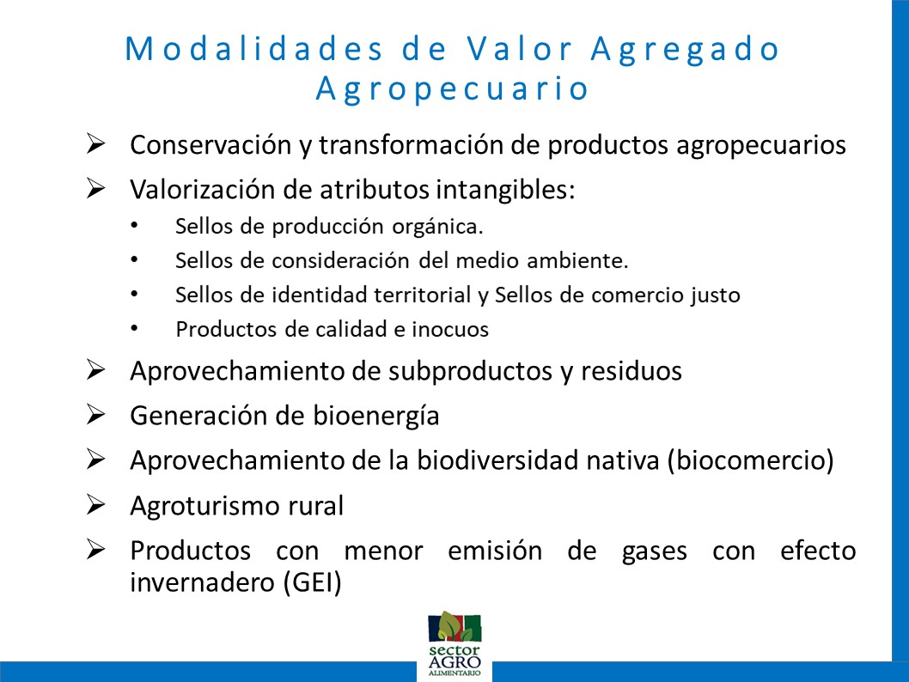
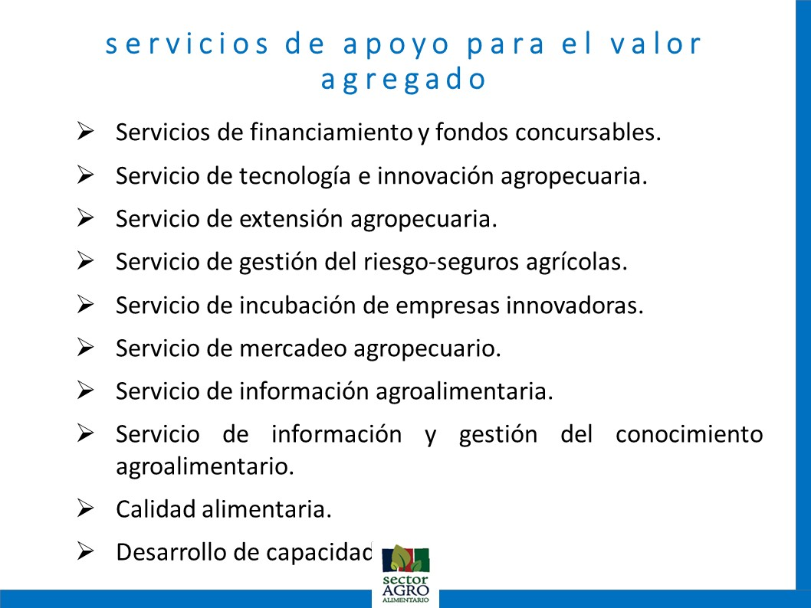
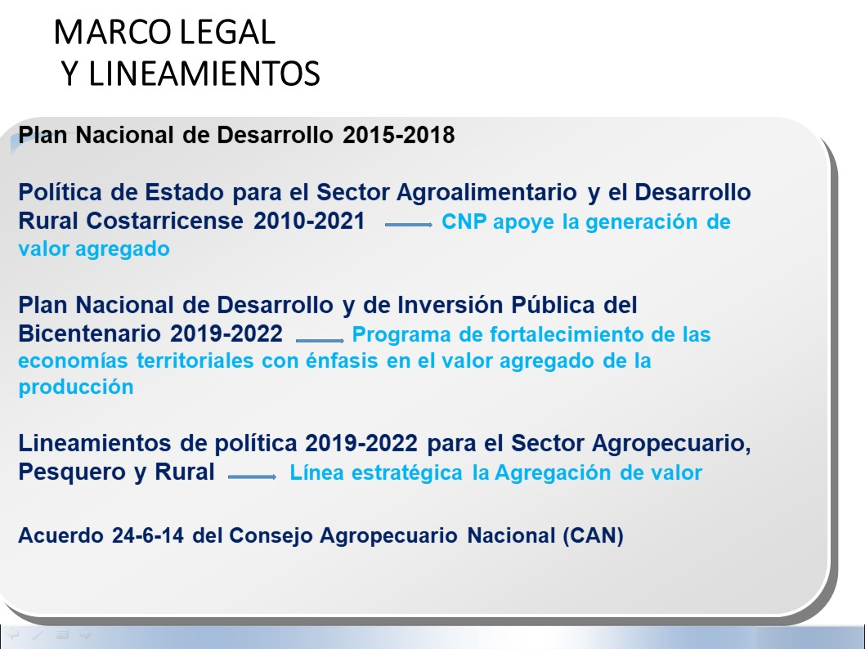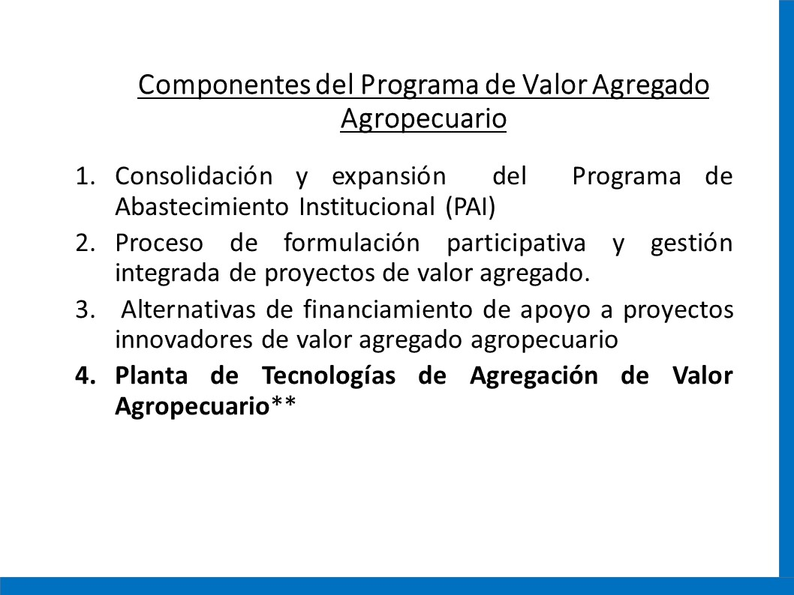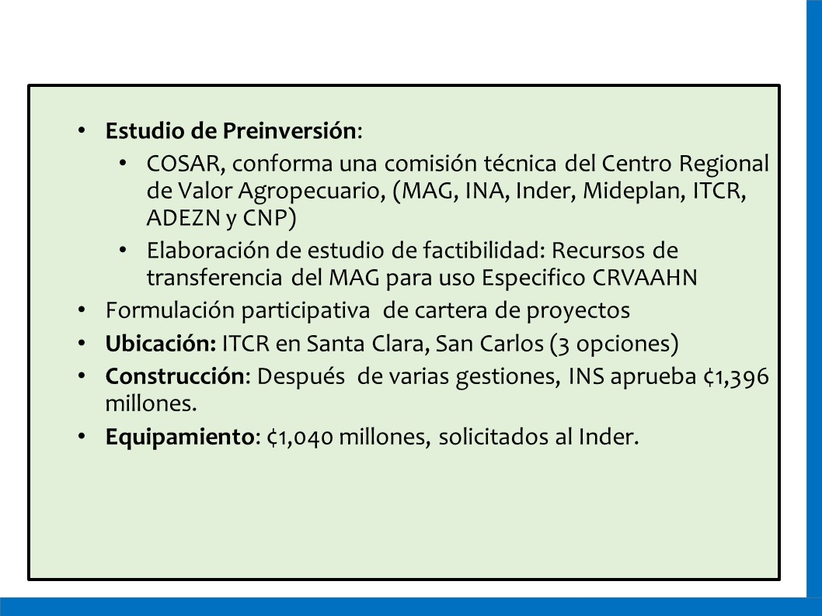
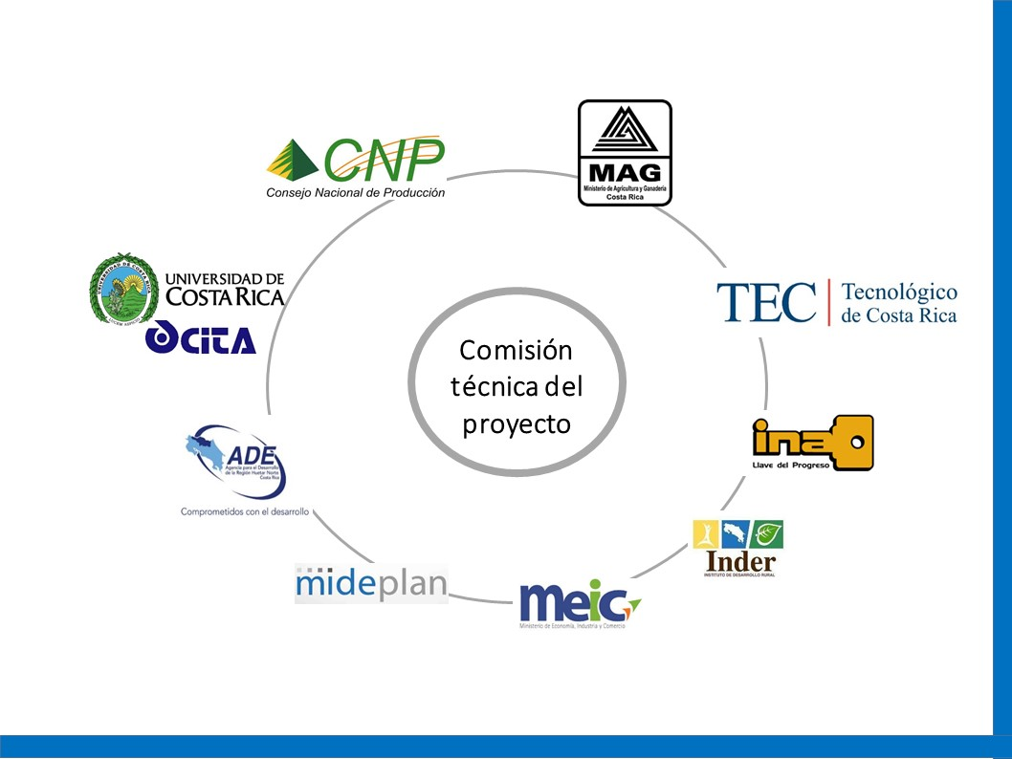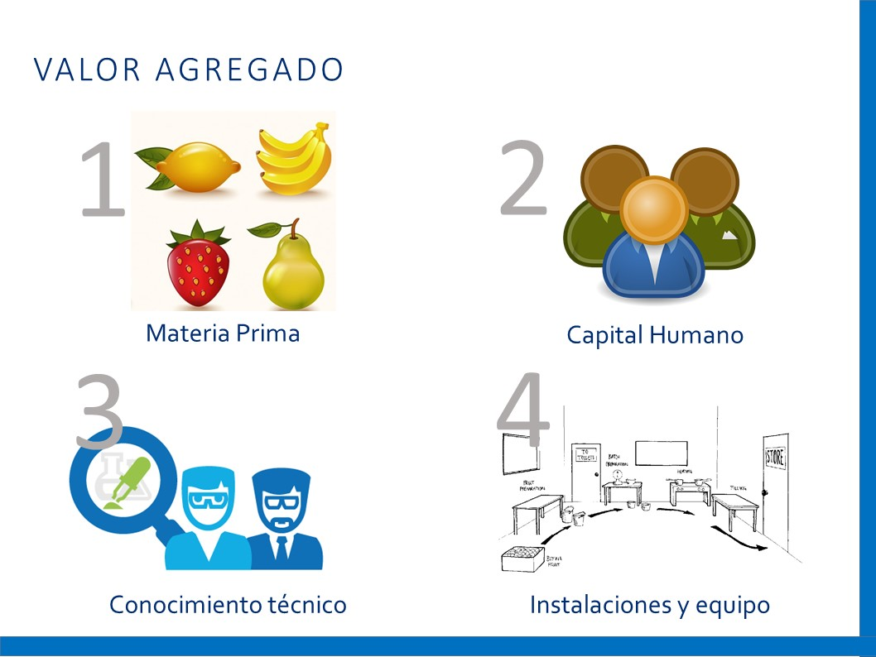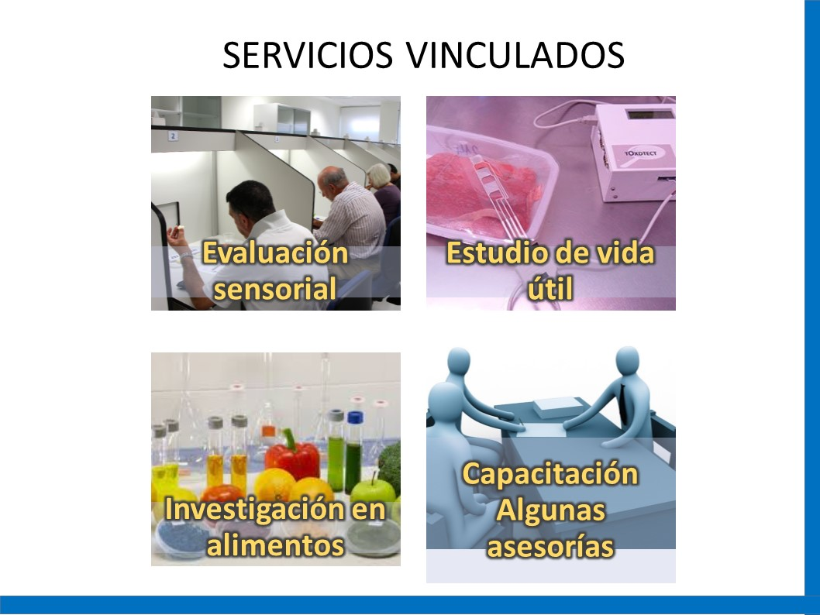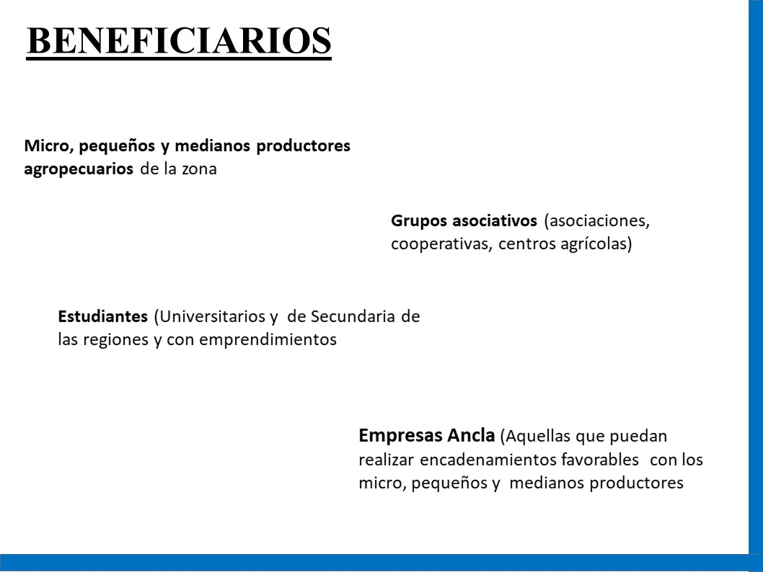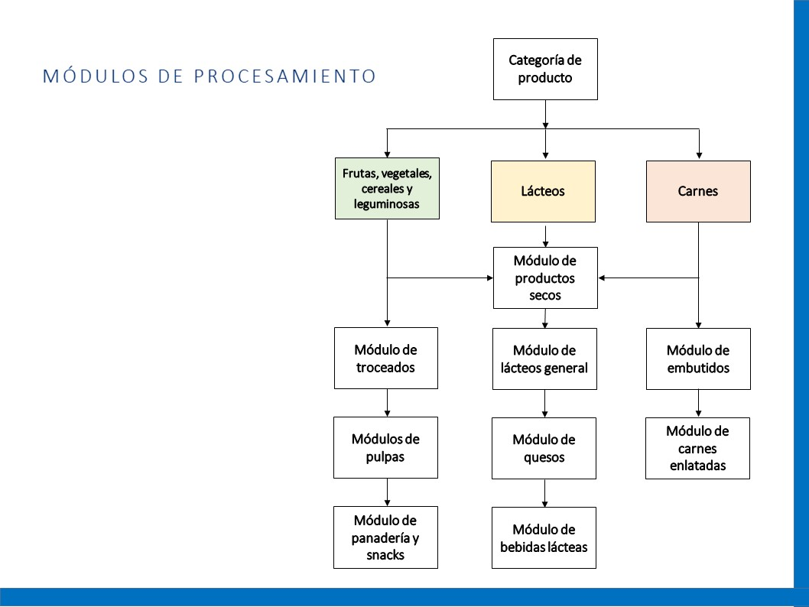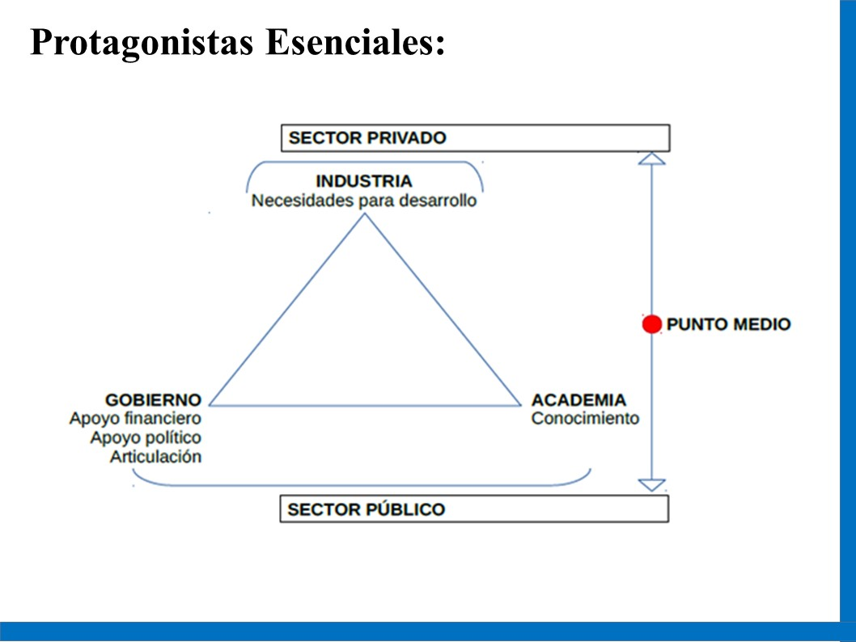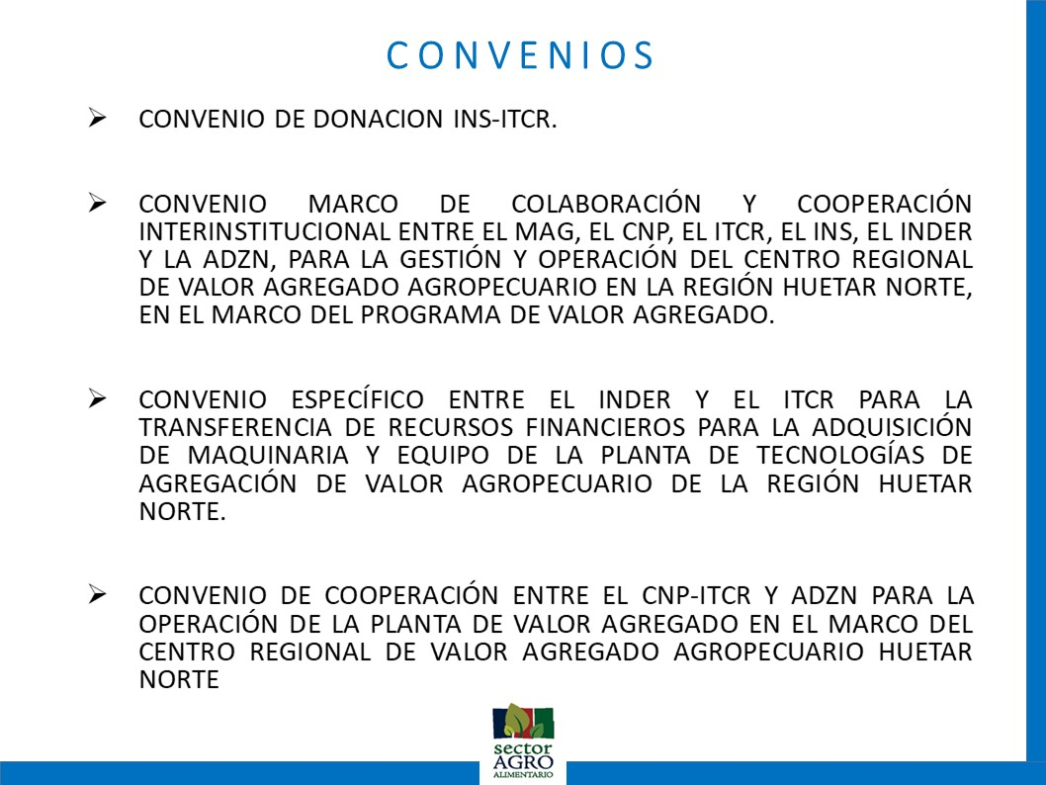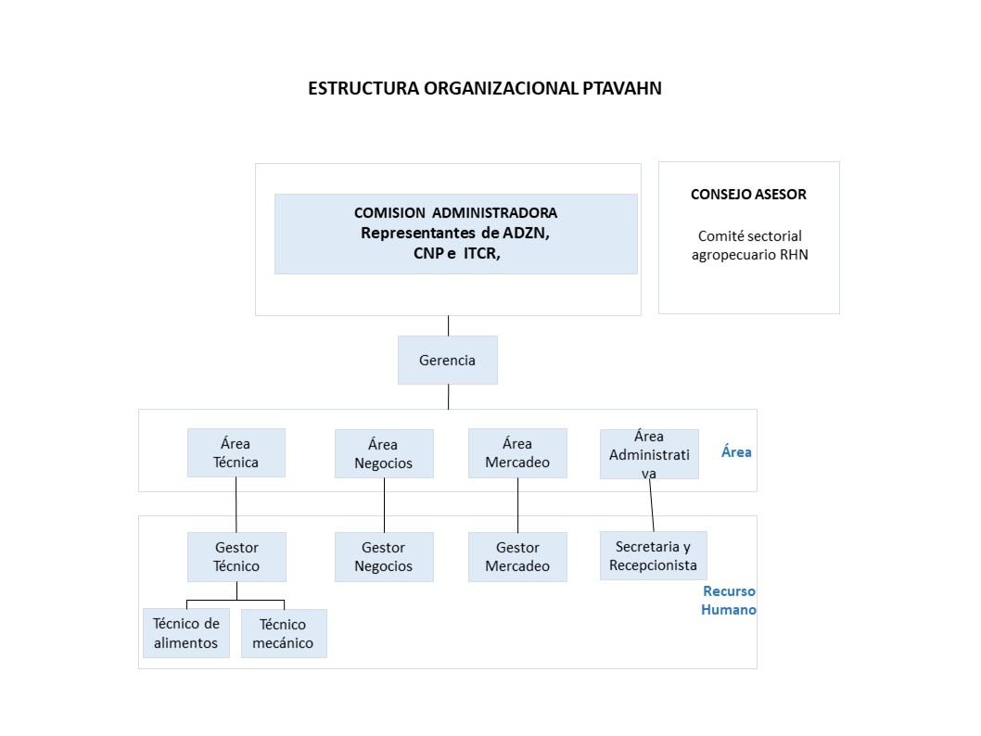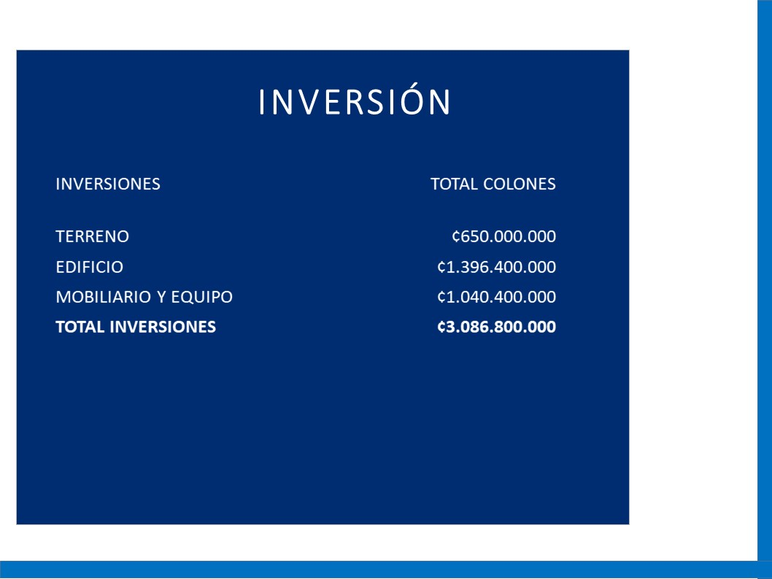
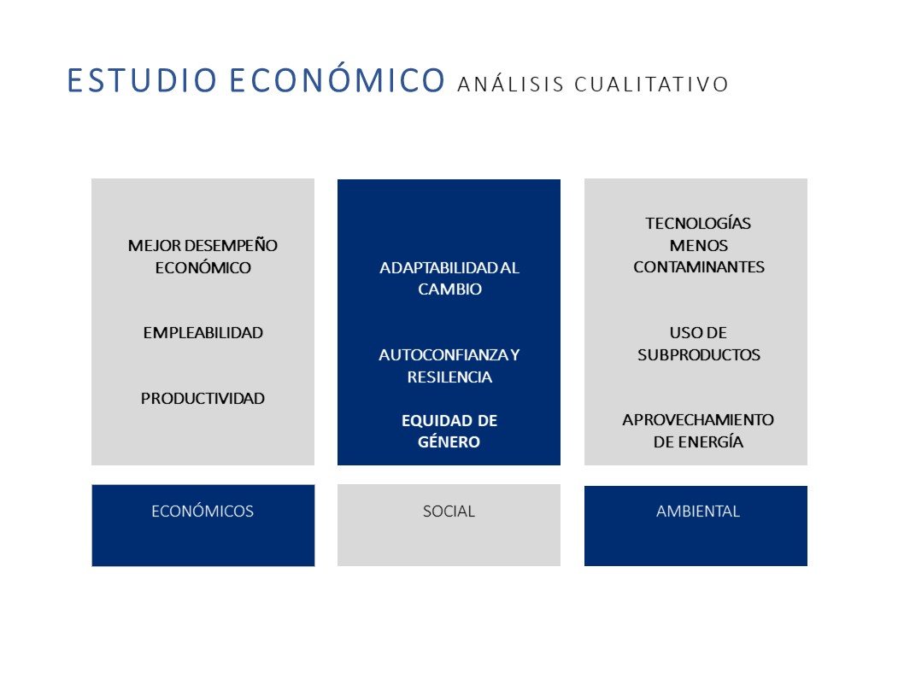
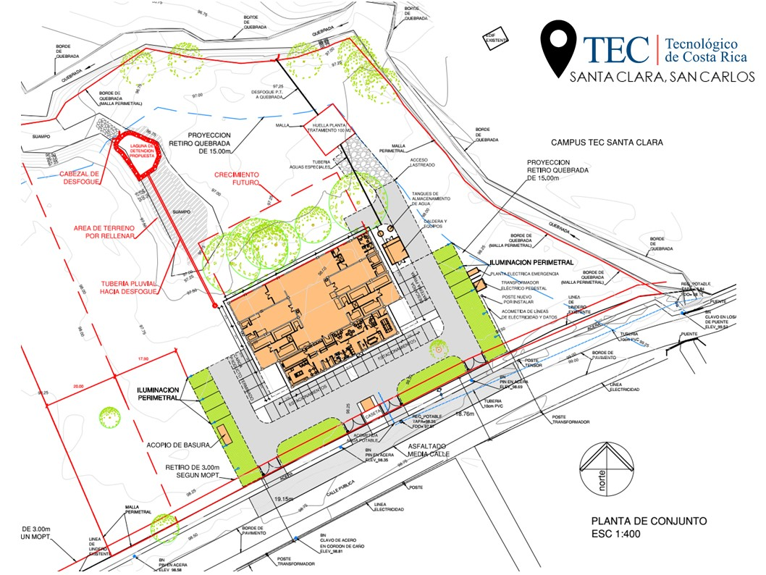
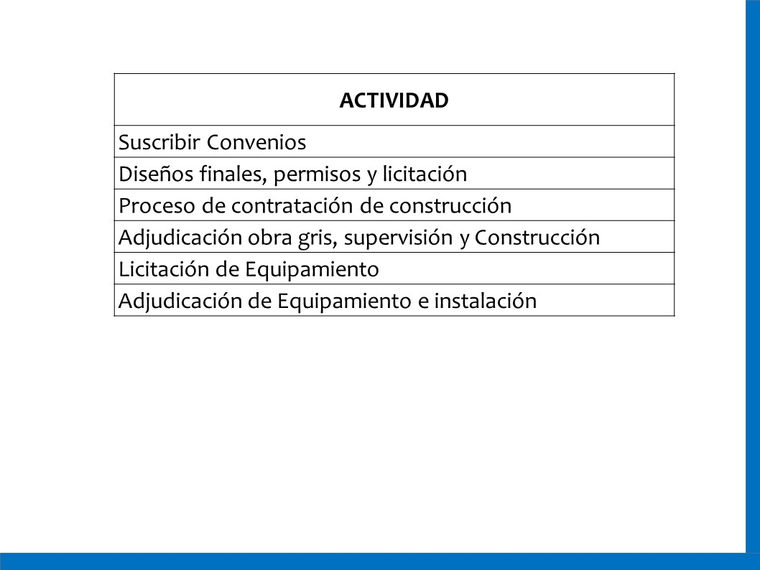

El señor Carlos Roberto Acuña indica que, el fantasma del CNP es un tema que le preocupa, porque podría dejar acéfalo el proyecto, y es una preocupación de todos. Expresa que, le gustaría pensar en un plan b, ya que, desde la perspectiva de la inversión y el impacto en la zona, no debería detenerse; considera que, es urgente tenerlo como una alternativa. Desea escuchar las apreciaciones que se tienen al respecto.
El señor Saúl Calderón se refiere a la figura de la operación y al Convenio Marco. Expresa que, se ha querido visualizar la hermandad y el compromiso del sector agropecuario desde el Plan Nacional de Desarrollo, donde está comprometido el Rector de ese sector; agrega que, con el proyecto visualizan una oportunidad para esa población que la requiere. Indica que, el CNP siempre ha estado en la línea de fuego, debido a que existen intereses particulares.
La señora Marianela Gamboa saluda y manifiesta su preocupación con un par de áreas del proyecto. Señala que, lamenta que la Escuela de Agronegocios no haya sido tomada en cuenta al momento de desarrollar este proyecto, puesto que sus funcionarios, son los especialistas en desarrollo de productos de valor agregado, a nivel agroindustrial. Le preocupa lo que buscan abarcar, puesto que implica que la planta debe ser muy grande, en razón de que vegetales, lácteos y cárnicos son procesos muy diferentes entre sí, y la Ley no permite, en algunos casos, mezclarlo. Considera que, se puede hacer una mejor propuesta, si se define por una o dos de las áreas, que tengan más incidencia en la zona. Manifiesta que, otro aspecto que le preocupa, es el costo de desarrollar un producto, ya que conoce que cuando se trabaja con micro y pequeña empresa, se les solicitan $100 y lo piensan, porque temen arriesgar a poner en desventaja su casa o la vida de su familia, para obtener un producto que no se sabe si tendrá salida o no en el mercado. Señala que, también es preocupante la demanda de servicios de la planta, ya que se habla de productos cárnicos, y muchos de estos mercados fueron absorbidos por las grandes cadenas. Desea dejar claro que, su posición no es que no se haga la planta; sin embargo, considera que es importante pensar en hacer un proceso por secciones. Hace referencia a los servicios de financiamiento para los pequeños productores, y consulta si va a ser tipo banca de desarrollo, donde se regala una parte y se cobrará otra.
El señor Luis Paulino Méndez señala que, la señora Gamboa es funcionaria de la Escuela de Agronegocios, y ha estado trabajando con este tema de transformación del valor agregado de los alimentos.
El señor Saúl Calderón retoma la información de la presentación, y señala que cuando se analiza el estudio de mercado de este proyecto, resulta muy interesante, debido a que los productores no conocían muchos términos, como por ejemplo prototipo o escalar, y se requiere sacarlos de ese nivel, dándoles servicios que ni siquiera visualizan; indica que, de esa manera se tendrá una demanda más certera. Señala que, se tiene una estimación de acuerdo con el trabajo que realizó la UCR, desarrollando una cantidad estimada, considerando que, desde el luego el prototipo es el más caro; agrega que, esa preocupación de la compañera Marianela Gamboa, la concibieron y la están planteando como al inicio, en cuanto al proyecto fuera subvencionado en su totalidad, y todos los recursos de inversión serán no reembolsables y la operación iba aparte de la institucionalidad. Informa que, lo anterior se mantiene a pesar de que va a ser a través de un fideicomiso, porque se conoce que el productor no está en condición de hacer esos pagos, pudiendo ser exitosos los productos. Agrega que, existe el Convenio Marco entre el INA y el CNP; además de la academia. Indica que, el tema de financiamiento se ha definido muy claro y hay recursos muy buenos, provenientes del INDER, que es el hermano rico del sector agropecuario, que tiene ingresos muy buenos, gracias a los impuestos directos al cigarrillo y a las bebidas alcohólicas, los cuales se direccionan a proyectos de la región, y de ahí se tiene la posibilidad de tener recursos no reembolsables. Señala que, el proyecto se debe visualizar como toda la interacción de los componentes en función de la planta.
El señor Gerardo Mata hace referencia al cuestionamiento del por qué se realizó el Proyecto sin tomar en cuenta a la Escuela de Agronegocios, y señala que cuando se habla de un proyecto de esta envergadura, no se piensa que vaya a una Escuela en particular, sino que es de carácter institucional y está abierta la participación a todas las Escuelas que tengan la posibilidad, porque las necesidades en la parte de docencia, investigación y extensión, que se derivan de este tipo de proyectos transcienden la capacidad de un campus como el de San Carlos del Tecnológico, e incluso va a requerir la participación de otras universidades de todo el sector académico, entonces bienvenida la participación de la señora Gamboa y todos sus compañeros.
El señor Luis Gerardo Meza agradece la presentación, y expresa que el tema que quería tratar, ya lo respondieron; no obstante, su preocupación está en el aporte o participación de lo académico, ya que este proyecto lo han presentado varias veces, pero con toda franqueza no lo entiende y no lo conoce, y considera que falta información, y no solo debe firmarse el Convenio; del cual se externó una preocupación en relación con la participación real del TEC, más allá de ceder un lote, lo que eventualmente se puede hacer, porque las políticas de la institución de vínculo con la sociedad son muy amplias. Señala que, el proyecto tiene un componente importante; sin embargo, como integrante del Consejo, debe tener muy claro todo el panorama, para la firma de algún convenio; ya que sigue sin entender en qué consiste el Centro de Valor Agregado, si es que alguien llega con su materia prima y recoge el producto finalizado con todos los componentes que han descrito, o si es un Centro que le genera a ese productor una especie de paquete tecnológico, que implementa en su propia empresa; es decir de lo que se trata es un desarrollo, o es que se va a equipar con una tecnología que es la que procesa. Expresa que, hay varios modelos, en algunos casos, es un potencial producto de una serie de elementos e intervienen expertos; en este caso es adonde puede entrar la academia y decir si los insumos dan para tal producto, con tal estrategia de negocios. Desea documentación que le permita saber cuál es el modelo y ver si se puede mejorar con claridad cuál es el papel de la academia del TEC. Considera que, el proyecto es favorable y positivo, pero insiste en que la información recibida sigue siendo genérica y no es suficiente.
El señor Saúl Calderón hace referencia a la lámina en la que; comenta que, cuando se fue a defender el proyecto a la Junta Directiva del INS, uno de sus integrantes dijo que este proyecto no se podía ver como emprendimiento; por lo que, se debe valorar esas iniciativas, analizando cuáles son de impulsar y cuáles arrancan de cero. Aclara que, los servicios si parten desde cero, hasta un proyecto que solo requiere optimizar un proceso, para hacer la mejora que le dé el cambio para incursionar en el mercado. Expresa que, así está visualizado en el documento; indicando que la participación de la academia es sumamente importante por el conocimiento que esta implica y, por la posibilidad de aprovecharlo en función de la producción agropecuaria de la región. Cree que va a haber una responsabilidad muy grande del ente ejecutor, y no desea que el proyecto quede únicamente en manos del TEC, sino también que se dé el apoyo de otras instituciones.
La señora María Estrada agradece la presentación y la participación de los compañeros; expresa su preocupación, porque se trae el tema a punto de foro, pero no concretan con la entrega de documentos que señalen realmente lo que se requiere como compromiso del Tecnológico; cree importante que “aterricen” la información en documentos, para tomar decisiones de forma adecuada en beneficio del país y de la región, y se aclare lo que se atiende desde el Centro. Señala que, las preocupaciones y las observaciones técnicas que emite la señora Gamboa, evidencian lo que ha señalado, acerca de la necesidad de la conformación de una Comisión Especial Técnica, que revise y analice lo que es, hasta este momento, la propuesta, y ajustar lo que corresponda en miras a que una vez que se logre implementar este gran proyecto país, realmente funcione. Informa que, una de las preocupaciones externadas en otra reunión, fue el tema de si los fondos iban a ser trasladados al Tecnológico, para la construcción del Centro, lo que implica que parte de ese presupuesto quede como superávit comprometido; sin embargo, actualmente la nueva Ley dice que todo superávit de las universidades va a ser recogido, así que es muy importante definir cómo lo van a manejar y asegurar, dentro del presupuesto operativo; ante esto, considera que hay muchos detalles que revisar. Agrega que, sobre los fondos del INDER, espera que también aseguren que haya flexibilidad, o posibilidad de ejecución óptima, para los productores involucrados con la planta, para que no sean temas burocráticos que entorpezcan la gestión de la planta y que más bien permita articular de una forma más eficiente. Considera que, por lo anterior, se debe asegurar la forma más objetiva, que permita darle a la planta una ejecución permanente y sostenida, más allá de compromisos políticos.
El señor Luis Alexander Calvo señala que, el modelo del negocio de este proyecto, no lo tiene claro, en el tema de que, cuando se suma la inversión en equipo y en instalaciones, es un monto nada despreciable, que supero el aporte para el fideicomiso; ante esto, consulta que, en caso de que el equipo falla quien lo cubrirá su reparación o su reposición, al igual que la reparación y el mantenimiento de instalaciones; señala que, no tiene respuesta a esas preguntas; y cómo integrante de este Consejo que le corresponde votar, tiene la responsabilidad de analizar el proyecto y de no comprometer a la Institución. Manifiesta que, la idea es buena, pero en la realidad no ve cómo se concreta.
La señora Miriam Brenes agradece la información y señala que, cada vez que escucha hablar de este tema, llegan a su mente muchísimas posibilidades de desarrollo, no solamente en los temas que presentan. Indica que, atiende las inquietudes de los compañeros, porque es un tema que puede comprometer mucho, por lo que se debe analizar con mucha atención y se debe contar con la participación de muchas personas expertas en diversos temas. Expresa que, una preocupación que tiene es en el tema de salud ocupacional, permisos de funcionamiento, certificaciones, bioseguridad que, como institución de educación, tiene que tener una planta con presencia en todos esos temas.
El señor Saúl Calderón responde que, el tema de bioseguridad, en cuanto a contaminaciones se han analizado los productos más sensibles, y se tiene un convenio con Fitosanitario para el tema de residuos químicos para incluirlos en las líneas de control, se considera todo el tipo de cuidados. En el tema de desarrollo del proyecto en temática de seguridad ocupacional está bien desarrollada, hay particularidades que deben quedar muy claras en los convenios, en cuanto a los compromisos adquiridos.
El señor Gerardo Mata agrega que, si el proyecto es viable, les correspondería en un tiempo más corto, programar todo el proceso que viene desde el inicio, porque lo que han presentado es un anteproyecto y, que hay que avalarlo.
El señor Freddy Araya acota que, han surgido bastantes dudas y esa es la idea del foro; no obstante, efectivamente se deben aclarar. Como institución, el Tecnológico se compromete, y se ha hablado de un anteproyecto que no se ha recibido en este Consejo, solamente se han realizado presentaciones. Señala que, se requiere el documento para analizarlo. Informa que, en la reunión de Casa Presidencial hicieron ver que se tienen que tener avances, en lo que a la construcción se refiere, para saber el costo real. Expresa que, queda claro que deben conformarse comisiones, en la cuales debe integrarse la Escuela de Agronegocios, puesto que se ocupan datos más precisos. Indica que, se ha hablado de que han realizado un análisis financiero; sin embargo, tampoco lo conocen.
El señor Óscar López agradece el espacio, el cual considera que ha sido muy enriquecedor, para el proyecto que tiene una relevancia, que ha quedado esclarecida. Se compromete ante el Consejo Institucional a hacerles llegar el estudio de factibilidad, los pre diseños, el documento del proyecto, los convenios y una definición clara del rol de la academia en este proyecto, para que en su momento este Pleno tome la decisión.
El señor Luis Paulino Méndez agradece la participación.
NOTA: Se retiran los invitados, a las 11:36 a.m.
El señor Luis Paulino Méndez comenta que, el señor Freddy Araya lo acompañó a la reunión en Casa Presidencia; agrega que, considera que hay mucho que hacer en el proyecto, ese día se definieron varios grupos para trabajar en el tema, en los temas de convenio y el estudio financiero; agrega que, el aspecto técnico es complicado, y que no tiene claro como es la planta, y que equipo lleva; considera que, se va a tener que trabajar mucho y lo que más interesa es la definición de la operación, del Convenio CNP-ITCR, con el tema de operación de la planta. Señala que, hay muchas dudas, y mucho que hacer para que el proyecto tome el camino que debe tomar. Señala que, hay presión de la parte política, para que se firme lo antes posible, y que sirva como ejemplo para la Zona Norte de apoyo del Gobierno; a pesar de que, también interesa al TEC, se debe avanzar con cuidado.
El señor Luis Alexander Calvo indica que, de lo expresado por el señor Gerardo Mata, de la Oficina de Ingeniería, le queda claro que no tienen claro si con ese dinero se puede construir.
El señor Luis Paulino Méndez señala que, ese tema también se discutió en Casa Presidencial, se quedó claro que no hay certeza; añade que, lo que se tiene es un estimado y puede cambiar en función de las especificaciones; considera que, hay mucho que hacer, y se seguirá apoyando el proyecto; sin embargo, no estará listo para la firma tan rápido como lo quieren.
El señor Luis Gerardo Meza sugiere que, se valore la idea de integrar una comisión interna asesora del Consejo Institucional, con las Escuelas con vínculos inmediatos, porque en un proyecto con dinero donado, y se requiere definir, si faltaran recursos, como el TEC los aporta.
El señor Luis Paulino Méndez señala que, precisamente esa fue la razón por la cual invito a la señora Marianela Gamboa, y que es posible que se integren otros compañeros de las escuelas de Agronegocios, de Agronomía y de otras. Propone que, si están de acuerdo, Él integrará la Comisión desde Rectoría para convocar, y no atrasar el proceso, de manera que de Casa Presidencial no crean que no se les está apoyando.
La señora Ana Rosa Ruiz sugiere incluir la Administración de Empresas, en términos de las estimaciones que tienen que hacerse, para ver los impactos en costos.
La señora Miriam Brenes agrega que, además debe incluirse el costo de mantenimiento de la planta a futuro.
La discusión de este punto consta en el archivo digital de la Sesión No. 3131.
Sin más temas que atender y siendo las once horas con cuarenta y tres minutos de la mañana, se levanta la Sesión.
ADQM/ars

